ТТ
Искусство не стареть

2009
Томас Ханна
pc
31.12.2009



Томас Ханна

Искусство не стареть

Аннотация

Эта книга рассказывает об уникальной методике избавления от так называемых возрастных болезней. Оказывается, совершенно напрасно многие недуги с годами мы воспринимаем как неизбежность: боли в спине, в ногах, в суставах, хроническая утомляемость и даже гипертония — вовсе не удел пожилых. Это с успехом доказал известный американский врач Т. Ханна — основатель института соматических исследований и автор данной книги. Секрет невероятной популярности его методики за рубежом — в высокой эффективности и доступности каждому. Теперь вы сможете убедиться в этом сами, освоив гибкую и несложную программу физических и психологических упражнений. Уделяя им совсем немного времени, вы сможете не только избавиться от целого ряда болезней, но и наслаждаться прекрасным самочувствием и гибкостью тела и в 40, и в 60, и даже в 80 лет.

Томас Ханна

ИСКУССТВО НЕ СТАРЕТЬ

КАК ВЕРНУТЬ ГИБКОСТЬ И ЗДОРОВЬЕ

Данная книга не является учебником по медицине. Все рекомендации должны быть согласованы с лечащим врачом.

Введение

Миф о старении

Одна из самых древних и самых знаменитых загадок — это загадка Сфинкса: что это за существо, у которого всего один голос, но которое передвигается вначале на четырех ногах, затем на двух, а еще позже — на трех? Греческий миф гласит о том, что лишь Эдип дал правильный ответ: «Это человек, который ползает на четвереньках в детстве, ходит на двух ногах, будучи взрослым, и, наконец, опирается на палку в старости».
Это — правильный ответ на загадку Сфинкса. Но здесь нет ответа на вторую загадку, которая скрыта в первой, — почему люди, научившись ходить прямо, могут потерять эту способность и часто в конце жизни вынуждены ходить, опираясь на палку? Можно предположить, что постареть — это значит потерять способность ходить нормально.
Такая точка зрения была общепринятой еще в V веке до нашей эры, когда Софокл писал о Сфинксе. Странно, однако, что она все еще повсеместно принята и теперь, в конце XX века. «Это очевидно, — говорим мы все. — Старение само по себе приводит к тугоподвижности и болям в суставах. Это было в V веке до нашей эры, это осталось и сегодня. Иначе и быть не может».
Но есть и другая точка зрения. Не подлежит сомнению то, что при старении наши суставы становятся малоподвижными. Однако кто может объяснить достаточно убедительно, почему это происходит. Остаются вопросы: что именно является причиной этих изменений, связанных со старением? Почему научно обоснованная медицина, которая так успешно защищает нас от инфекций и органических заболеваний, которая увеличила продолжительность нашей жизни. До 80 лет и более, не может защитить от скованности Движений, от болей в мышцах и суставах? Почему мы миримся с тем фактом, что после определенного возраста, например, после 30 лет, наша способность к ходьбе и к физической активности вообще уменьшается? Ведь к этому времени мы еще не достигли даже среднего возраста.
На протяжении веков, со времен Древней Греции и до наших дней, эта загадка оставалась неразгаданной. И сейчас, в конце XX века, мы все еще заворожены мифом о том, что старение — это обязательно увядание. Теперь мы можем жить дольше, но мы не живем лучше. Настала пора изменить положение. Сейчас появились новые идеи, относящиеся к этому вопросу. Мы начинаем понимать, почему теряем способность к движению, уже достигая среднего возраста. Если мы раскроем, почему так происходит, то мы научимся это предотвращать.
Наука двадцатого столетия постепенно приближается к лучшему пониманию процессов, лежащих в основе ухудшения нашего состояния. Ганс Селье открыл, что заболевания, вызывающие нарушения физиологических механизмов, могут возникнуть под влиянием психологических факторов, таких, например, как стресс. Это — так называемая соматическая теория, согласно которой все, что мы испытываем на протяжении нашей жизни, накладывает неизгладимый отпечаток на нашу физическую сущность, то есть на наше тело. Моше Фельденкрайс претворил эту теорию в действие, разработав метод «телесного переобучения», или метод функциональной интеграции. Я горжусь тем, что рекомендуемое мной лечение основано на работах, как Селье, так и Фельденкрайса. Мне удалось добиться огромных успехов в борьбе с процессом старения. Люди, которые в возрасте до года ползают или передвигаются на четвереньках, а затем приобретают способность ходить на двух ногах, вовсе не обязательно должны частично или полностью утратить эту способность в старости. Иначе говоря, миф о старении, которое ведет к нарушению нормальной способности передвигаться, вовсе не является абсолютной истиной.
Эти процессы нарушения двигательной функции можно предотвратить, а иногда и добиться восстановления утраченных функций.
Я знаю, что это действительно так, потому что мне удалось видеть тысячи подобных случаев. Больные, с которыми я работал в течение последних 12 лет, вначале сомневались в том, что результаты проведенного лечения подлинные и прочные. Однако спустя несколько лет они убеждались в этом.
Признаюсь, что еще 20 лет назад я тоже не верил в подлинность того, что происходило с моими больными, и что я видел собственными глазами каждый день. Многие из них (большинство в возрасте 30 лет и старше) слышали хорошие отзывы о моем лечении. И все же они обращались ко мне со смешанным чувством надежды и скептицизма. Это чувство испытывал в свое время и я. Но когда мы завершали наши общие занятия, мои пациенты обычно говорили: «Мы даже не представляли себе, что это действительно возможно. Мы не могли избавиться от своих проблем годами, никто не мог нам помочь. Мы думали, что нам просто надо научиться жить, все время испытывая боли и нарушения походки». Иногда они интригующе прибавляли: «Знаете, хотя я не думал, что исцеление возможно, где-то в глубине души я верил, что оно должно наступить».
Такие же мысли выразили и специалисты из Австралии (врачи и специалисты по различным видам мануальной терапии), которые обучались у меня: «Вы нам показали то, чему мы всегда должны были учиться. Но никто нас этому не учил». Это — как раз недостающее звено в системе здравоохранения. Одним из моих учеников был видный специалист по заболеваниям сердца, работающий в Сиднее. Позже в своей статье он написал, что-то, чему он научился у меня, так же важно для понимания взаимосвязи духовного и телесного начал, как теория относительности Эйнштейна для физики.
Я слышу выражения признательности уже в течение 12 лет, и я уверен, что каждый может избежать потери физических способностей, возникающей при старении. Мы все знаем людей, которым, как кажется, удалось избежать проблем, связанных со старением. Мы завидуем им. Я считаю, что нет каких-либо причин, по которым мы должны испытывать телесные страдания на протяжении оставшейся части жизни.
В каждом поколении есть много людей, которые остаются деятельными вплоть до самой смерти. Этот факт уже окончательно признан геронтологами. Они дали этому явлению звание «успешное старение». Многие из самых знаменитых людей жили долго, активно работая, мысля и творя до конца своих дней. Даже Софокл, который рассказал нам о загадке Сфинкса, написал свою последнюю пьесу в возрасте 90 лет.
Наши сенсорно-моторные (чувствительно-двигательные) системы реагируют на ежедневные стрессы и травмы с помощью специальных мышечных рефлексов. Эти рефлексы вызывают привычное сокращение мышц. Мы не можем расслабить эти мышцы по собственному желанию. Эти мышечные сокращения являются невольными и бессознательными. В конце концов, мы просто не помним, как можно двигаться свободно. В результате возникают скованность, боли и ограничение движений.
Эта потеря памяти, ставшая привычной, получила название «сенсорно-моторная амнезия», или потеря чувствительной и двигательной памяти. Так как эти изменения происходят глубоко в центральной нервной системе, мы даже и не подозреваем о них, хотя они нарушают основу нашего существования. Сенсорно-моторная амнезия уменьшает наше представление о том, кто мы такие, что мы чувствуем, и что мы делаем. Именно такая потеря памяти на движения и чувства приводит к тому, что мы испытываем ложное ощущение того, что мы «постарели».
Однако сенсорно-моторная амнезия не имеет никакого отношения к старению. Она может возникнуть в любом возрасте, даже в детстве. Дети, которые растут в семьях с ненормальными отношениями или попадают в бедственные положения, например, во время войны, также могут стать жертвой сенсорно-моторной амнезии. У них при этом развиваются типичные изменения фигуры: впалая грудь, постоянно поднятые надплечья, резко выраженный изгиб шеи. Иногда травмы или серьезные хирургические вмешательства могут вызвать те же самые хронические сокращения мышц, которые в пожилом возрасте ошибочно считают результатом старения. Примером этого являются искривление позвоночника при сколиозе, хромота или хронические боли на протяжении всей жизни.
Рефлексы, которые вызывают сенсорно-моторную амнезию, очень характерны. Их всего три. Я дал им следующие названия: рефлекс «красного света», рефлекс «зеленого света» и рефлекс «травмы». Они являются важной составной частью сенсорно-моторной амнезии и могут быть обоснованы теориями и открытиями Ганса Селье и Моше Фельденкрайса. Перед тем, как подробно описать эти три рефлекса, важно обратить внимание на следующие факты:
1) проявления сенсорно-моторной амнезии могут возникнуть когда угодно, но обычно они появляются в возрасте старше 30 или 40 лет;
2) сенсорно-моторная амнезия — это реакция адаптации нервной системы;
3) так как сенсорно-моторная амнезия — это приобретенный, своего рода «заученный» реактивный процесс, то от нее можно избавиться, то есть «отучиться».
Следует еще раз подчеркнуть, что сенсорно-моторной амнезии можно избежать и ее можно вылечить. Вы можете предотвратить ее, используя два уникальных свойства сенсорно-моторной системы человека: способность разучиться тому, чему вы раньше выучились, и способность вспомнить то, что было забыто. В части III этой книги вы найдете описание восьми соматических упражнений (упражнений для мышц). Они открывают широкие возможности для переобучения сенсорно-моторной системы по новой программе. Разработка этих упражнений является крупным открытием. Прежде всего, эти упражнения устраняют вредные последствия того процесса, который ошибочно считается результатом старения. Они особенно важны для тех, кому уже исполнилось 30 лет, и кто уже ощутил на себе отрицательные воздействия рефлексов «красного света», «зеленого света» и «травмы».
У пожилых людей можно с помощью этих упражнений устранить скованность движений и боли, вызванные этими рефлексами.
Наконец, соматические упражнения могут быть использованы в программе физического обучения молодежи. Я убежден в том, что программа раннего обучения, направленная на совершенствование ощущений и сознательное управление движениями, может привести к коренному перелому в борьбе такими процессами, как сердечно-сосудистые заболевания, рак и психические болезни. Достижение этой цели будет иметь огромное социальное значение. Кроме того, развитие кого направления будет способствовать устранению ложных представлений, складывавшихся в течение многих веков. Соматические упражнения могут изменить наш образ жизни. Они помогут нам осмыслить, как связаны между собой наши дух и тело. Вы поймете, насколько успешно можно контролировать многие аспекты вашей жизни, и какую ответственность вы должны при этом проявлять.
Изложенные в этой книге материалы помогут вам лучше уяснить смысл существования. Поэтому они имеют большое философское значение.
Я утверждаю, что сенсорно-моторная амнезия охватывает целую категорию медицинских проблем, которые до сих пор не были признаны. Я полагаю, что к этой категории относится больше половины известных заболеваний. Сенсорно-моторная амнезия не может быть излечена ни с помощью хирургии, ни с помощью каких-либо других традиционных медицинских методов.
Ее невозможно также распознать с помощью обычных медицинских исследований. Это — особый вид патологических состояний, требующий не лечения, а специального обучения. Эта книга, которая включает описание многочисленных наблюдений и исследований, является практическим введением в новую область медицины, которую можно назвать соматикой. Она включает знания, имеющие как научное, так и практическое значение.
Соматика учит нас тому, как жить в условиях современного индустриализованного общества, в том числе в больших городах, испытывая многочисленные стрессы, и при этом сохранять душевное и физическое благополучие. Не нужно слепо соглашаться с якобы неизбежными последствиями старения. Надо научиться встречать их лицом к лицу и побеждать их.
Суть этой книги частично состоит в том, что ответ Эдипа на загадку Сфинкса был ложным. Однако более глубокий смысл откроется вам, когда вы узнаете больше о сенсорно-моторной амнезии и о ее причинах.
В то время как мы становимся старше, состояние нашего тела и, соответственно, наша жизнь должны улучшаться. Я знаю, что в глубине души все мы так думаем.

ЧАСТЬ 1. Рассказы о сенсорно-моторной амнезии

Сенсорно-моторная (чувствительно-двигательная) система — это механизм, который является основой человеческого опыта и поведения. Понять суть сенсорно-моторной амнезии — это значит понять основные причины тех расстройств, которые ошибочно считаются результатом старения.
В этой части книги представлены пять типичных случаев Далеко зашедшей сенсорно-моторной амнезии, когда процесс развивался в течение ряда лет. У себя на работе я вижу такие случаи в различной форме каждый день. Если вы достаточно внимательны, то вы сможете увидеть людей с признаками сенсорно-моторной амнезии на каждой улице в любом городе США. Я считаю, что, по крайней мере, 3/4 взрослых американцев страдают сенсорно-моторной амнезией, и ни один из них не знает, как с ней бороться.

Глава 1

Барни (42 года): Пизанская башня

42-летний Барни, страховой агент, начал ощущать хроническую боль в правой половине тела. Кроме того, он стал часто терять равновесие и спотыкаться. Лечащий врач, выслушав эти жалобы, назначил рентгеновское исследование. Однако патологические изменения при этом не были выявлены. Тогда доктор решил, что у больного после длительного стажа работы, требующей большого напряжения, возник артрит тазобедренного сустава. Врач сказал Барни о том, что у него артрит, типичный для старения, и что он должен примириться с наличием этого заболевания. Он прописал аспирин, а также постельный режим на те дни, когда боли становились нестерпимыми.
Барни не был удовлетворен таким лечением. Он обратился к мануальному терапевту. Последний сказал, что у Барни нарушены соотношения между телами нижних позвонков и что необходима соответствующая коррекция. Она была проведена, но бедро продолжало болеть.
Тогда Барни направился к специалисту по иглоукалыванию, который определил, какие нервы поражены, и ввел иглы в соответствующие точки. Боли удалось снять, но через четыре дня они появились вновь.
Итак, Барни явился ко мне с этой типичной историей. Он слышал, что я совершаю нечто необыкновенное, называемое «соматическим лечением», и что сущность этого лечения никто не понимает, однако оно дает большой эффект.
Выслушав эту историю, я захотел установить источник болей. Барни указывал на заднюю часть правой половины таза в области между тазобедренным суставом и крестцов. Линия, от которой исходила боль, находилась в средней ягодичной мышце, которая проходит через ягодицы от верхней части бедра до центра задней части таза. Именно эту мышцу мы обычно сокращаем, когда стоим на одной ноге. Она прижимает ногу к тазу, обеспечивая стабильность при боковом отклонении.
Тазобедренный сустав у Барни не болел ни при прикосновении к нему, ни при движениях. Именно средняя ягодичная мышца была источником боли, вызванной постоянным сокращением. «Почему мой врач сказал мне, что у меня артрит?» — спросил Барни. «Не знаю», — ответил я. Я знал, что рентгеновские лучи не дают изображение ни больных, ни здоровых мышц. Я знал также, что врачи очень часто говорят больным, что у них хронические боли, которые невозможно устранить с помощью известных медицине средств, а также что у них артрит, с которым ничего нельзя сделать. Древний миф о старении прочно укоренился в современной медицине. Теперь я точно знал, где был источник боли у Барни. Я попросил его встать прямо передо мной с закрытыми глазами. Все туловище Барни при этом отклонилось на 15° вправо.
Поскольку в таком положении большая часть весовой нагрузки приходится на правую сторону, то средняя ягодичная мышца была всегда сокращена. Пока Барни стоял, я ощупал его левую среднюю ягодичную мышцу. Она была мягкой и несокращенной. Затем я ощупал правую среднюю ягодичную мышцу. Она была твердой и сокращенной. Когда я ощупал мышцы спины, то они были аналогичном состоянии. Мышцы на левой стороне были относительно мягкими и расслабленными, тогда как на правой стороне они были напряжены, особенно около позвоночника. Мышцы на правой стороне были хронически сокращены. Это вызывало искривление позвоночника по типу сколиоза. Таким образом, дополнительная весовая нагрузка от туловища приводила к постоянному сокращению правой средней ягодичной мышцы. Это вызывало хроническую боль в мышце и утомление ее.
Барни не мог произвольно расслабить мышцы на правой стороне тела. Мышцы просто не реагировали. Я предложил Барни встать перед большим зеркалом так, чтобы он мог видеть пятнадцатиградусный наклон в сторону. Он даже и не подозревал, что такой наклон у него имеется. Но он все же вспомнил слова лечащего врача о том, что правая нога у него короче, чем левая. Мы измерили его ноги. Длина их оказалась одинаковой. Я попросил Барни принять вертикальное положение и закрыть глаза. «Что вы ощущаете? — спросил я. — Ощущаете ли Вы состояние равновесия?»
«Нет, — ответил он. — Я ощущаю, что отклоняюсь влево». Как только он расслабился, его тело немедленно отклонилось обратно вправо. Затем я заставил его сделать несколько наклонов далеко влево, а после этого вернуться в положение, которое Барни воспринимал как вертикальное. Однако, выглядел он как Пизанская башня (рис. 1).
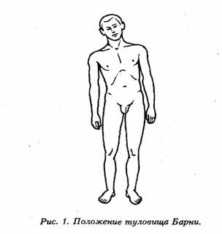
V Барни неправильным было не только ощущение состояния мышц правой стороны, но также и ощущение положения тела в пространстве. Его восприятие равновесия было искажено. Он чувствовал, что именно делали его мышцы, чтобы поменять положение тела в пространстве, хотя и утратил способность управлять соответствующими движениями, а также чувствительные функции. Он не мог делать то, что делал раньше, не мог больше чувствовать то, что чувствовал раньше.
Это — типичное проявление сенсорно-моторной (чувствительно-двигательной) амнезии (потери памяти).
Я спросил у Барни, были ли у него когда-нибудь серьезные травмы. Он ответил, что такая травма была. Пять лет назад он сломал левое бедро при автомобильной аварии. Часто бывает, что после переломов ног потерпевший наклоняет тело в другую сторону, перекладывая весовую нагрузку на неповрежденную ногу. В течение долгих недель выздоровления наклон вправо стал привычным и полностью бессознательным. Травма при аварии вызвала сенсорно-моторную амнезию.
Когда мы научили Барни ощущать движения мышц так, как это было раньше, и когда он вновь научился управлять своими мышцами, произошли три события:
1) он больше не чувствовал боль в области таза, несмотря на «артрит», связанный с возрастом;
2) он стоял теперь вертикально, причем весовая нагрузка равномерно распределялась между правой и левой ногой и была сбалансирована функция мышц правой и левой стороны туловища;
3) ощущение равновесия было восстановлено, так что он знал теперь, когда находится в вертикальном положении, когда — в состоянии наклона; теперь он не был в неустойчивом состоянии, которое заставляло его постоянно спотыкаться.
Короче говоря, у Барни больше не было сенсорно-моторной амнезии. Еще лучше то, что он, к счастью, узнал, как предотвратить ее возобновление. Теперь он мог снова себя обслуживать и справляться с возникающими трудностями, не нуждаясь ни в моей помощи, ни в помощи какого-либо другого медика.

Движение и ощущение — две стороны одной монеты
Когда Барни явился ко мне впервые, он не мог управлять мышцами туловища и таза, что было проявлением двигательных нарушений. Он не чувствовал правильно то, что делали мышцы с его телом в результате нарушений чувствительности. Эти проблемы относятся к центральной нервной системе, то есть к головному и спинному мозгу. Они составляют всеохватывающую систему, управляющую телом.
Если мы рассмотрим центральную нервную систему, то сможем увидеть в ней две части, различающиеся между собой как в структурном, так и в функциональном отношении, — чувствительную и двигательную.
На всем протяжении спинного мозга — от головного мозга до копчика — отходят чувствительные корешки от задней стороны спинного мозга и двигательные корешки — от передней (рис. 2).
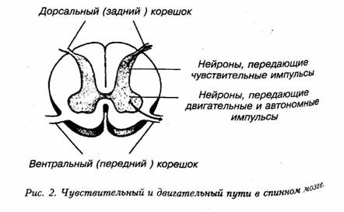
Все, что воздействует на наше тело извне и изнутри, порождает импульсы, поступающие в головной мозг по чувствительным нервам. Все, что мы делаем, осуществляется посредством импульсов, исходящих из центральной нервной системы и передающихся по двигательным нервам. Чувствительные нервы «управляют» тем, как мы воспринимаем мир и самих себя. Двигательные нервы «контролируют» наши движения. Их окончания располагаются в скелетных мышцах и в гладких мышцах внутренних органов.
Таким образом, в спинном мозге можно выделить чувствительные и двигательные части. Чувствительные нервные клетки доходят до центральной борозды головного мозга, достигая его задней части, а двигательные нервные клетки достигают переднего отдела мозга (рис. 3).
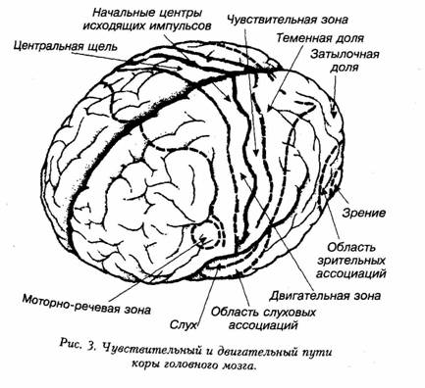
Это структурное разделение интегрируется в пределах единой центральной нервной системы: чувствительные и двигательные функции — это две стороны одной и той же монеты. В спинном мозге имеется деление на два отдела — чувствительный и двигательный. В головном мозге они объединены.
Чувствительные нервы несут в головной мозг информацию о том, что происходит в окружающей среде и в нашем теле.
Мозг, обеспеченный этой информацией, принимает решения о том, что делать и как делать. Это значит, что, принимая, а затем, интегрируя получаемую информацию через чувствительную систему, головной мозг дает команды двигательной системе. Эти интегрированные функции чувствительной и двигательной системы так слитны и так привычны, что мы не замечаем их деятельности. Точно так же рыба не замечает воду, в которой она плавает.
Мы редко осознаем эти две объединенные функции. Между тем они помогают нам совершать наши действия легко и просто. Например, мы легко переворачиваем страницы книги. Когда кто-нибудь дочитывает страницу до конца, то он поднимает левую руку. Она идет вправо, находит край следующей страницы в правом углу книги и поворачивает его налево. Но для того, чтобы левая рука нашла край следующей страницы, необходима точная чувствительная информация о том, где находится рука и где находится книга. Когда ваша левая рука поднимается, нужно знать, куда она движется. В противном случае она может уйти в сторону и даже стукнуть вас по носу или дойти до вашего плеча. К счастью, этого не происходит. Вы знаете, где находятся книга и рука, потому что каждую секунду вы получаете поток чувствительной информации о местонахождении, движении, форме, траектории и скорости движения руки по направлению к месту расположения края следующей страницы в правом углу книги.
В современной нейрофизиологической науке непрерывное взаимодействие чувствительной и двигательной систем описывается как «обратная связь», действующая по системе «петель». Чувствительные нервы дают информацию двигательным нервам, которые получают соответствующие команды по системе «обратной связи». Во время движения двигательные нервы передают информацию чувствительным нервам. Такой обмен информацией происходит до тех пор, пока пальцы не коснутся страницы и не перевернут ее.
Если мы поразмыслим над этим, то нам станет ясно, что необходим постоянный поток чувствительной информации из окружающей среды для того, чтобы осуществлять постоянный контроль над движениями наших мышц. Мы не сможем ничего сделать, если наша чувствительно-двигательная система не будет постоянно работать.
Чтобы понять, как важна чувствительно-двигательная система для нашей жизни, мы должны запомнить: если что-то случается с этой системой, то наши жизненные возможности значительно сокращаются. Если что-то нарушает наши чувствительные восприятия, то мы не сможем управлять нашим телом и нашими действиями. Если нарушится контроль над нашими движениями, то мы не только не сможем эффективно их осуществлять, но и потеряем ориентировку. Функции чувствительно-двигательной (сенсорно-моторной) системы настолько слитны, что если возникают нарушения в одной из ее частей, то они неизбежно возникнут и в другой. Иными словами, если нарушаются ощущения, то нарушаются и действия.
Нарушение функций чувствительно-двигательной системы — очень серьезная вещь, и если это случается, то наша жизнь значительно ухудшается. В течение тысячи лет эти нарушения считали проявлением старости и поэтому предполагали, что они неизбежны и необратимы. Но, как мы увидим, их можно предотвратить и ликвидировать.

Глава 2

Джеймс (32 года): история «кошмарной» спины

Хронические боли в нижней части спины так же типичны для американцев, как их традиционное блюдо — яблочный пирог. Они настолько часто встречаются, что их очень легко предсказать. Никто не удивляется их появлению. Но боли в нижней части спины так же часто встречаются в Англии, как англичане употребляют говядину. Эти же боли встречаются в Германии с такой частотой, с какой немцы пьют пиво, во Франции так же часто, как местные жители едят излюбленный мягкий французский сыр Бри, и т. д. Хронические боли в нижней части спины характерны для жителей высокоразвитых индустриальных стран. Они наблюдаются примерно у 3/4 населения этих стран в возрасте старше 45 лет. Английский врач Уилфред Барлоу пришел к выводу, что больше половины взрослых жителей Англии страдают этими болями.
Существует прямая связь между хроническими болями в нижней части спины и напряженными, или угрожающими, ситуациями. Быть бизнесменом, занимающимся торговлей, или менеджером, иметь дело с определенными квотами или с жесткими сроками — все это связано с большим риском появления хронических болей. Все эти виды деятельности весьма характерны для современного мира бизнеса. Разрушительные явления происходят в нашем теле, даже если мы не занимаемся физическим трудом.
Джеймс заболел в то время, когда он работал техником в телевизионной студии. Он занимал эту должность свыше 10 лет. После того, как ему перевалило за 25, он стал временами ощущать боли в нижней части спины. Эти боли, как правило, исчезали самопроизвольно. Однако в возрасте примерно 30 лет боли стали возникать чаще. Они появлялись всегда в то время, когда он просыпался, и продолжались до тех пор, пока он не начинал заниматься физической работой, особенно по утрам.
Позже эти утренние боли стали хроническими. Они стали усиливаться днем. Джеймс ощущал их не только в нижней части спины. Он потерял способность ходить пешком на большое расстояние, начал быстро уставать. Ухудшились и его профессиональные навыки. Движения стали медленными и ограниченными. Он уже с трудом работал и в своем огороде по субботам, после чего по воскресеньям ему приходилось отлеживаться.
Два раза боли в спине достигали такой интенсивности, что он вынужден был лежать в постели целую неделю.
Для Джеймса это был настоящий кошмар. До сих пор он был совершенно здоров во всех других отношениях, имел атлетическое телосложение, вел активный образ жизни, систематически бегал трусцой. В свои 32 года он выглядел молодым и ощущал себя молодым. Однако в последнее время ему казалось, что его тело «ломается». Ничто не помогало. Если он отдыхал и принимал обезболивающие средства, то боли уменьшались, но через несколько дней они возобновлялись. Больше всего ему помогали еженедельные посещения мануального терапевта, которому удавалось немедленно снять боли. Однако через день или два они появлялись вновь.
Лечивший Джеймса врач, ознакомившись с рентгеновскими снимками, сказал, что межпозвоночные диски стали слабыми и что они смещаются кзади. Все это называется «дегенерация дисков». Он показал Джеймсу рентгенограммы. На них было видно, что поясничные позвонки отклонились кзади, и это привело к увеличению кривизны позвоночника. Задние участки поверхности позвонков как бы вдавливались в диски, которые в свою очередь выпячивались кзади. Доктор сказал, что диски могут ослабеть еще больше, они могут образовать грыжу или разорваться. Единственный выход, как сказал врач, это — хирургическое вмешательство. Его цель — удалить смещенную кзади часть диска или же добиться полного прилегания друг к другу смежных позвонков, чтобы избежать болезненности при движениях. При этом врач не обещал стопроцентного выздоровления. Он лишь сказал, что операция предотвратит паралич.
Когда я впервые встретился с Джеймсом, он был в отчаянии. Но уже через две недели он не чувствовал боли и ощущал лишь некоторую скованность в движениях, которая быстро исчезла как в спине, так и в других частях туловища. Через шесть недель он стал вновь бегать трусцой (первый раз за пять лет).
Что же произошло с позвоночником Джеймса? Действительно ли напряженная работа вызвала разрушение диска и деформацию костей? Нет, конечно, нет. Но длительный стресс может привести к нарастающему сокращению мышц, расположенных вдоль позвоночника, которые проходят вертикально с каждой его стороны и прикрепляются к крестцу. Именно это лежит в основе хронической скованности и болей в спине. Когда Джеймс рассказал мне о своих проблемах, я сделал две простые вещи: ощупал и осмотрел его. Пальпация (ощупывание больного) сейчас почти забыта в медицинской практике. Зачем ощупывать больного, если все можно увидеть с помощью рентгеновских лучей? Однако рентгеновские лучи не показывают мягкие ткани, например мышцы. Когда я ощупал околопозвоночные мышцы Джеймса, то почувствовал, что они вовсе не мягкие. Они резко сокращены и напряжены, как кабель. Я увидел, что его спина выгнута (рис. 4).
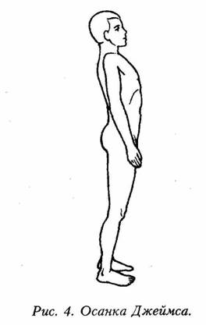
Такой же прогиб видел и врач на рентгеновском снимке. Нижние позвонки находятся в положении крайнего лордоза, уподобляясь тетиве лука. Но так как рентгеновские лучи не показывают сокращение мышц, то врач не увидел, что же послужило причиной деформации позвоночника.
Причиной деформации позвоночника явилось хроническое сокращение околопозвоночных мышц, которое сохранялось почти все время. Исследования показали, что это напряжение мышц сохранялось и во сне. Сила этого напряжения и вызвала патологический изгиб позвоночника. Поверхности позвонков при этом давили на диски, заставляя их смещаться кзади. Поэтому неудивительно, что Джеймс испытывал боли.
Рентгеновские снимки создавали неправильное впечатление о том, что нарушение осанки вызвано недостаточной опорой (рис. 5).
Однако надо помнить, что речь идет не об абстрактных геометрических фигурах, а о части костно-суставной системы; которой управляет головной мозг. Он, в свою очередь, подвергается различным стрессам. Не механические факторы, а мышечная тяга, усиленная стрессами, вызвала искривление позвоночника.
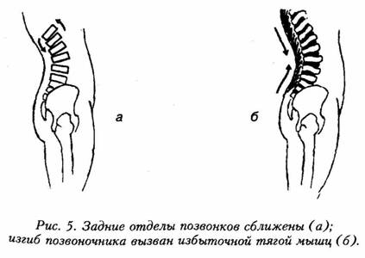
Источником болей в спине у Джеймса явилась сенсорно-моторная амнезия. Она возникла в результате функциональных нарушений в головном мозге. Если мы будем считать Джеймса мыслящим человеком, то поймем, что он может сознательно выбрать путь к изменению нарушенных функций и к их восстановлению. Если же мы будем рассматривать его как безмозглое существо с нарушением структуры позвонков, то перед нами возникнут почти непреодолимые трудности. К сожалению, именно с таких позиций подошел к проблеме врач, рекомендовавший хирургическое вмешательство.
Я считал, что Джеймс — нормально мыслящий человек, который может вновь научиться правильно ощущать перенапряжение мышц. Его можно также научить управлять мышцами и расслаблять их. Я уложил его на специальную кушетку для того, чтобы его головной мозг немного «отдохнул» от необходимости посылать импульсы, реагирующие на повышенный тонус мышц. Я научил его, как правильно ощущать движения таза и нижней части позвоночника. Когда он начал ощущать эти движения, то сказал мне также, что он чувствует, как сокращаются мышцы в нижней части спины. Раньше он ничего не чувствовал в этой области, кроме болей. Таким образом, у него восстановилась обратная связь между головным мозгом и мышцами.
Я предложил ему начать осторожно двигать теми частями спины, которые он начал ощущать. Джеймс научился управлять мышцами спины, напрягать и расслаблять их по собственному желанию. Постепенно он научился управлять всеми мышцами спины. Околопозвоночные мышцы под влиянием упражнений становились все более и более мягкими. Кривизна позвоночника, превышавшая пределы нормы, стала уменьшаться. Я научил его ощупывать мышцы спины. Таким образом, он добавил осязательные ощущения к ощущениям, которые головной мозг получал непосредственно от мышц, и благодаря этому лучше воспринимал расслабление мышц.
После того, как чувствительные и двигательные функций восстановились в достаточной мере, я обучил Джеймса выполнять простое соматическое упражнение вечером перед сном и утром, после того, как он просыпался. В это время активность головного мозга несколько уменьшена, и обучение новым навыкам происходит легче.
Джеймс выполнял эти короткие упражнения в течение недели. Когда он, улыбаясь, явился ко мне во второй раз, я понял, что сенсорно-моторная амнезия постепенно исчезает.
Он больше не чувствовал острых болей и двигался свободнее и увереннее. После дальнейшего анализа его движений я назначил более сложные упражнения, которые он выполнял на протяжении следующей недели, вновь обучаясь контролировать свои ощущения и движения.
Когда я увидел его в следующий раз, он сказал мне, что не чувствует ни малейшей боли. Теперь он хотел, чтобы его тело стало более гибким. Это показывало, что способность контролировать ощущения и управлять движениями возвращается. Я понял, что наступило почти полное выздоровление, и поздравил Джеймса. В следующий раз мы убедились, что он стал лучше управлять не только мышцами туловища, но также и движениями в плечевых и тазобедренных суставах. Я обучил его сложному комплексу координированных движений туловища, рук и ног. На этом лечение закончилось.
Спустя несколько лет я встретил Джеймса и спросил, как он себя чувствует. Он сказал, что все в порядке. По утрам он по-прежнему выполняет специальные упражнения, которым я его обучил. Он чувствует себя особенно хорошо при полном расслаблении мышц. Проснувшись утром, он «потягивается, как кошка», и только после этого идет на работу. Нагрузка на работе осталась прежней, но сам Джеймс изменился. Он гибко реагировал на стрессы и получал удовольствие от работы. «Вы были правы, — сказал Джеймс. — Теперь я наслаждаюсь жизнью».
Джеймсу повезло. Болезнь была своевременно распознана, и повышенное напряжение мышц устранено. Он испытывал боли лишь в течение немногих лет. Мы могли помочь ему, если бы он пришел и позже, но к тому времени он бы прожил с болями 20-30 лет. У меня бывали больные, которые чувствовали боли в той или иной части тела в течение 40 лет.
У них всегда обнаруживалось хроническое напряжение мышц в зоне боли. Постоянная боль и хроническое напряжение мышц обычно сочетаются. Однако их можно предотвратить.
Мышцы имеют только одну функцию. Они должны сокращаться, то есть укорачиваться. Сокращение происходит, когда мышцы получают электрохимический сигнал из центральной нервной системы. Когда сигнал прекращается, прекращается и сокращение. Мышцы расслабляются, достигая прежней длины. Для того, чтобы расслабить и удлинить мышцу, затраты энергии не требуется. Она нужна только для сокращения мышцы. Когда мы произвольно сокращаем мышцу, а затем расслабляем ее, то мышца должна стать почти полностью мягкой. В расслабленной мышце совершенно отсутствует электрическая активность. Полностью управлять мышцей — это значит обладать способностью сокращать и расслаблять ее в полной мере.
Многие люди сокращают мышцы спины, плеч и бедер для того, чтобы осуществлять различные движения. Но после окончания движения они не в состоянии полностью расслабить мышцы и добиться их возвращения к первоначальной, естественной длине. Вместо того, чтобы степень сокращения и потребление энергии уменьшились до нуля, мышцы у таких людей остаются сокращенными на 10-20%, а иногда и на 40%. Как бы такие люди ни старались, им не удается добиться полного расслабления мышц. Их мышцы продолжают работать и потреблять энергию.
Все мышцы обладают тонусом, то есть естественной способностью растягиваться и сокращаться в ответ на стимулы. В фазе отдыха тонус равен нулю. Итак, если мы в полной мере управляем мышцами, то можем достичь нулевого мышечного тонуса — полного расслабления. Но если мы потеряли способность управлять мышцей, то тонус может возрасти до 10%, 20% и даже до 40%. Это и есть хроническое напряжение мышц.
Если тонус достигает 10%, то в мышцах всегда ощущается усталость, и они представляются твердыми; при этом в мышцах отмечается боль. Если тонус достигает 40%, то, наряду с чувством усталости и затвердением, в них возникает сильная боль. Люди с хроническим напряжением мышц часто испытывают ощущение мышечной «слабости», так как они не могут свободно передвигаться. Некоторые врачи в таких случаях говорят, что у них действительно ослабели мышцы. Однако на самом деле мышцы у них остаются сильными. Они просто устали и перегружены из-за постоянного сокращения. Если мы сумеем почувствовать тонус наших мышц, то убедимся в том, что они очень твердые. Это верный признак постоянного сокращения. Хронически сокращенная мышца подобна мотору, который невозможно выключить.
Вот почему мышцы с высоким тонусом всегда болезненны. Гликоген, который накапливается в мышцах, давая энергию для сокращения, постоянно расходуется. Расход гликогена ведет к сокращению мышц, и затем он превращается в молочную кислоту. При постоянном сокращении молочная кислота накапливается. Чем больше ее накапливается, тем больше раздражаются чувствительные клетки. Повышение содержания молочной кислоты на 10% вызывает чувство усталости. Постоянное увеличение содержания молочной кислоты на 40% в области нервных окончаний, воспринимающих боль, приводит к тому, что человек ощущает в мышцах постоянную болезненность.
Хронические боли и болезненность в мышцах встречаются часто, начиная с 20 лет. Эти симптомы могут существовать годами; они становятся невыносимыми. Пожилой человек успевает подвергнуться многим травмам и испытать много стрессов. Поэтому у них наблюдается более высокий мышечный тонус. Наблюдаются также скованность движений и нарушение осанки. Из-за постоянного накопления молочной кислоты напряженные мышцы становятся болезненными.
Скованность мышц, ограничение движений, нарушение осанки и хроническая боль в мышцах неправильно рассматривают как результат «старости». Это — несуществующая болезнь, которая ведет к упадку физиологических функций, постоянной усталости и слабости. Эти симптомы считаются необратимыми. На самом деле возраст не имеет к ним отношения. Эти явления возникают в результате «накопления» физиологических реакций на стрессы и травмирующие ситуации. Обычно требуются годы, чтобы «накопилось» достаточно стрессов и травматических воздействий, способных вызвать хроническое напряжение мышц. Однако такой повышенный тонус может появиться и у молодых людей, если детство и подростковый период были достаточно травматичны. Я видел много двадцатилетних и тридцатилетних с таким тонусом и такими жалобами, как будто им было семьдесят!
Во всяком случае, у этих молодых людей в биографии отмечались такие события, как детские болезни в раннем возрасте, хирургические вмешательства, трагическое разъединение семьи, тяжелая социально-политическая ситуация, например война, и т. п.
Обычно мышечный тонус повышается в более старшем возрасте. В этом нет никакого сомнения. Однако это происходит не из-за таинственного «возрастного» фактора, а из-за накопления вовсе не таинственных, а совершенно явных стрессовых и травматических воздействий. У некоторых людей это происходит рано и бурно. Другим, к счастью, удается избежать стрессов и травм, и они сохраняют такую живость и гибкость в 70 лет, как будто бы им 25. Я надеюсь, что большее понимание механизмов сенсорно-моторной амнезии приведет к увеличению числа таких людей.
Если мы вспомним, что в человеческом организме имеется почти 800 мышц, и что все они содержат много чувствительных нервных окончаний, то мы сможем понять, почему наше благополучие зависит от чувствительных импульсов, лежащих в основе обратной связи между мышцами и головным мозгом. Люди с высоким мышечным тонусом чувствуют себя плохо. Иногда они теряют надежду на выздоровление. Сотни больных говорили мне: «Я чувствую себя таким старым!» Они имели в виду при этом высокий тонус мышц, считая это положение необратимым. Но реакцию мышц на стресс можно преодолеть. Можно почувствовать себя молодым в любом возрасте. На практике это значит иметь низкий мышечный тонус при сокращении, ощущать комфорт и уметь управлять своими мышцами. Это — основная цель наших специальных упражнений. Мы научим вас, как «плавать» в море стрессов и травм, уподобляясь губке, которая всегда всплывает, оставаясь на поверхности. Глава

Глава 3

Луиза (56 лет): «замороженное» плечо

Когда я познакомился с Луизой, у нее было «замороженное плечо». За два года до этого она упала, сломав верхнюю часть плечевой кости, недалеко от плечевого сустава. Хирург ввел в кость фиксирующий стержень для того, чтобы обломки держались вместе. Позже стержень был удален. Структура кости восстановилась, но функция оставалась нарушенной. Физиотерапия привела к частичному уменьшению скованности, но улучшение все же было незначительным. Луиза не могла поднять правую руку выше горизонтального уровня. Она не могла также завести руку за спину. Руку можно было двигать вперед, но даже это происходило с трудом из-за болей в плечевом суставе. Луиза, которой недавно исполнилось 56 лет, стала часто думать, что жизнь подходит к концу.
После того, как Луиза рассказала мне свою историю, я осмотрел ее и ощупал ее мышцы. Я обратил внимание на то, что ее правое плечо было ниже, чем левое. Казалось, что оно свисает. Правая кисть, по сравнению с левой, располагалась ниже на 3/4 дюйма. Она сказала: «Мне кажется, что моя правая рука весит 20 кг». Луиза стояла передо мной, наклонясь вправо.
Когда я ощупал ее мышцы, я сразу понял, почему рука казалась ей такой тяжелой. Она была права: руку тянуло книзу. Широкая мышца спины, которая прикрепляется к плечевой кости, а также к краю лопатки и идет по направлению к тазу и нижним позвонкам, была резко напряжена. Это постоянное напряжение оттягивало руку книзу и не позволяло ей подняться выше горизонтального уровня. Для того, чтобы двигать рукой, ей нужно было пускать в ход другие мышцы, преодолевая большое сопротивление. Это приводило к сильным болям в мышцах. Широкая мышца спины была как бы «заморожена» и неуправляема.
Мощная грудная мышца также была ненормально напряжена и оставалась твердой. Эта мышца, расположенная рядом с широкой мышцей спины, прикрепляется к верхней части плеча. Ее волокна достигают ключицы, грудины, пятого, иногда шестого ребра. Грудная клетка в свою очередь оттягивалась книзу из-за натяжения мышц живота, идущих от нижней части грудной клетки к тазу. Напряжение грудных и брюшных мышц слегка оттягивало плечо вперед и книзу, сочетаясь с тягой широкой мышцы спины, направленной кзади и книзу. Таким образом, плечо было как бы заморожено (рис. 6).
Так как Луизе было уже за пятьдесят, она думала, что все ее неприятности связаны с возрастом. Ее врач сказал ей, что у нее образовалась избыточная костная мозоль около сустава и что мозоль можно удалить. Однако Луиза возражала против новых операций, не веря, что от них будет прок.
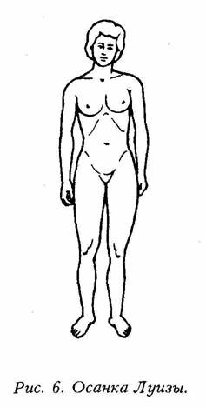
Интуитивно она была права. Хирургия, конечно, ничего не дала бы. Никаких изменений структуры кости не было. Причиной было отсутствие контроля над сокращением мышц. Это различие между «вещественными» (структурными) изменениями и функциональными изменениями, то есть нарушением нашей способности сознательно управлять мышцами, лежит в основе нашего подхода. Если имеются изменения структуры, то необходимо хирургическое вмешательство. Если нарушена функция, то ее можно восстановить путем специальных упражнений.
Луиза должна была «переобучить» свои мышцы самым эффективным способом, и это составляло суть проблемы. Я знал по опыту, что именно вызывало симптоматику «замороженного» плеча. Однако Луиза лишь ощущала тяжесть в правой руке и боли в переднем отделе плеча. Она не чувствовала, что у нее сокращены мышцы. Она не только не могла расслабить их, но и не ощущала их.
Для того, чтобы восстановить ее способность управлять «замороженными» мышцами, я постарался помочь ей ощущать сокращение мышц. Когда она лежала на левом боку с подушкой под головой, и ее правый бок был поднят, я положил руку на нижнюю часть ее спины у края широкой мышцы спины, а другую руку на ее правое плечо. Далее я стал двигать обеими руками одновременно так, чтобы она могла ощутить связь движений.
Постепенно она осознала, что движения в нижней части спины связаны с движениями в плече. Я попросил ее максимально сократить широкую мышцу спины, вызвав тем самым еще большее сокращение мышц плеча и большее ощущение их «замороженности».
Я крепко держал ее руку спереди и потянул ее довольно сильно в противоположном направлении. Ее мышцы при этом сократились еще больше. Я сделал это для того, чтобы по системе обратной связи она осознала, что сознательно сокращает мышцы плеча, «замораживая» их.
Луиза научилась произвольно сокращать мышцы, делать их еще тверже. Затем она научилась попеременно напрягать и сокращать мышцы, в том числе и наиболее сильно сокращенные («замороженные»). Она выполняла эти движения все лучше и лучше. Она запоминала, как их выполнять. Чем лучше она их запоминала, тем лучше она их выполняла, Скоро она научилась расслаблять ранее резко сокращенные мышцы так, что смогла свободно двигать плечом. Это произошло впервые за два года.
Луиза была одновременно обрадована и изумлена. Она заплакала от осознания того, что вернула утраченный контроль над своими движениями. Волшебство заключалось не том, что сделал я, а в том, чего Луиза добилась в самой себе, в глубине своего сознания. Она ощутила себя свободной и умеющей управлять собой.
Мы проделали те же действия и с другими мышцами Луизы, которые находились в болезненно сокращенном состоянии. Мы упражняли их до тех пор, пока к ней не пришло осознание того, что она делает, и пока не восстановилась способность управлять мышцами. Затем я обучил ее специальным упражнениям для того, чтобы она могла тренироваться перед сном и проснувшись утром. Уже через две недели она смогла поднимать руку вертикально и дотягиваться до уха.
Теперь она ощущала себя свободной, гибкой и активной. Она перестала думать о своем возрасте.
Луиза вновь открыла себя. И это открытие не только помогло решить сложную физическую проблему, но также дало ей новое чувство бодрости и уверенности.

Что значит «соматика»?
Человека можно рассматривать двояко: изнутри или снаружи. Рассматривая людей снаружи, физиолог или врач получает совсем другое впечатление, чем то, которое сам человек получает от себя «изнутри».
Когда один человек смотрит на другого, он видит перед собой «тело» определенной формы и размеров. Такое же «тело» представляет собой любая статуя или восковой манекен, обладающий формой и размерами человеческого тела. Однако если человек рассматривает себя изнутри, он ощущает нечто совсем иное, чем при взгляде снаружи. Он осознает свои чувства, движения и намерения, недоступные чужому взгляду. Взгляд снаружи — это взгляд постороннего. Посторонний рассматривает человека как нечто неодушевленное, как некое «оно». Но когда человек как бы рассматривает себя «изнутри», он отчетливо ощущает свое «я».
Что же видит физиолог, рассматривая кого-либо, и выступая в роли «наблюдателя» со стороны? То, что видит физиолог или любой посторонний наблюдатель, глядя со стороны, это всегда «тело». То, что каждый человек видит, рассматривая себя изнутри, ощущая каждую клеточку своего тела, — это всегда «сома».
«Сома» — греческое слово, которое со времен Гесиода обозначает «живое» или «живущее» тело. Ощущение живого тела, которое каждый испытывает по отношению к самому себе, радикальным образом отличается от того, как нас воспринимает посторонний наблюдатель. Он смотрит на нас, как на некое «тело». Это тело, имеющее форму и размер, может принадлежать человеку, но оно может быть и статуей, и манекеном, и даже трупом. С объективной точки зрения, все это — «тела».
Любое восприятие человеческого тела, которое не включает в себя обе части — наружное восприятие постороннего наблюдателя и внутреннее восприятие человеком самого себя, обманчиво. Рассматривать человека со стороны — это рассматривать его просто как некое тело, которое можно изменить с помощью внешних воздействий, например, хирургических или химических. Однако это одностороннее и неполное представление.
Так называемая научная медицина построила свое представление о человеке, рассматривая его только как «тело». Это — неправильный и обманчивый подход к проблемам человеческого здоровья. Она не только игнорирует основные истины, но и обрекает себя на неудачу при лечении. Ее представление о человеческом организме является недостаточным, и поэтому предлагаемое «научной» медициной лечение тоже недостаточно.
Уникальность человека состоит в том, что он является одновременно и субъектом, и объектом. Люди — это ощущающие себя и обладающие способностью к движению субъекты. В то же время их можно наблюдать со стороны и на них можно воздействовать.
Для себя вы — «сома». Для других вы — «тело». Только вы можете ощутить себя как «сому». Никто другой не может сделать это. Но любой может рассматривать вас как «тело». Даже вы сами можете рассматривать себя как «тело». Это произойдет, когда вы будете смотреть на себя в зеркало. Там вы будете видеть «его» или «ее» так же, как вас представляют другие. Но только вы способны ощущать свое «я».
Основная ошибка научной медицины состоит в том, что она односторонне трактует особенности человеческого восприятия. Только один человек может видеть и ощущать собственное «я». Миллионы людей видят лишь «тело». Естественно, что самое простое и доступное — это объективно отобразить «тело» с помощью научных методов.
Именно это и делает научная медицина.
Но то, что просто и очевидно, далеко не всегда верно. Существуют некоторые основные истины, согласно которым человеческие тела подвергаются воздействию тех же физических и химических факторов, что и любые другие объекты природы, начиная от атомов и кончая астероидами. Но если эти явления изучать только исходя из представления о человеке, как о некоем «теле», а не как о чувствующей, субъективной «соме», то такой подход будет слепым и опасным. Он слепой потому, что изучает лишь одну сторону сложнейшего организма. Он опасен потому, что основанные на нем наблюдения, предсказания и методы связаны с ложным и неполным представлением о человеке.
Причина того, что медицина до сих пор не могла разобраться в «мифе о старении», состоит в следующем. «Научная» медицина не смогла полностью признать тот факт, что человек — это ощущающее себя, осознающее себя и обладающее способностью к передвижению по собственной воле существо. Это существо также несет ответственность перед самим собой. Соматическая теория не только признает, что люди — это «тела», и что они подвергаются действию органических и физических сил. Соматическая теория признает также, что люди — это «соматические существа», способные изменять себя. Люди могут научиться осознавать свои внутренние функции и управлять своими соматическими функциями.
Это — основа данной книги. Соматическая теория должна дополнить наши представления о теле, если мы хотим понять процесс старения. Таким образом, мы получим способность решить не только многие проблемы, связанные со старением, но и многие другие общечеловеческие проблемы.
Все сказанное здесь вовсе не означает, что физиологическая наука и научная медицина не нужны. Наоборот, они дают очень много для понимания человеческого организма и его функций. Но я все же утверждаю, что их вклад в диагностику и лечение многих заболеваний неполон и недостаточен.
Соматическая теория дополняет научные представления о человеке. Она дает возможность создать полноценное научное направление, основанное на подходе к человеку, как к существу, которое осознает себя, а также ответственно перед собой. Вместе с тем соматическая теория учитывает и представление о человеке, получаемое с помощью ощущений.
Таким образом, открывается новая широкая перспектива для прогресса человечества и развития научных знаний.

Глава 4

Харли (60 лет): неубирающееся шасси

Легкая, даже изящная походка — одна из главных функций человеческого организма. Мы — двуногие создания, и наш способ ходьбы сильно отличается от способа передвижения любого другого двуногого животного. Каждая из рук свободно раскачивается для того, чтобы уравновесить движение противоположной ноги. Посередине нашего позвоночника имеется изгиб на уровне между седьмым и восьмым грудными позвонками. В этой точке верхняя часть нашего тела вращается в одном направлении, а нижняя — в другом.
Это происходит при нормальной ходьбе (рис. 7), при которой необходимо вертикальное положение. Оно обеспечивает равномерное и беспрепятственное вращение в позвоночнике.
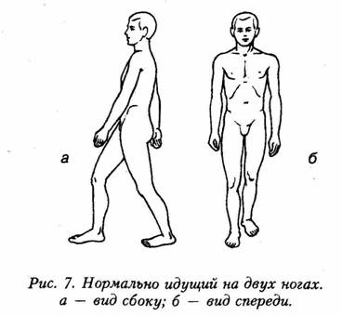
Если же туловище согнуто и наклонено, то движения нарушаются, походка становится медленной, неравномерной. Ходьба в таких случаях делается утомительной и даже болезненной.
Харли вошел в мой кабинет, явно прихрамывая. Его туловище было наклонено влево, и когда он передвигал левую ногу при ходьбе, то одновременно отодвигал ее кнаружи, описывая кривую.
Он работал на своем ранчо в Калифорнии, проводя много времени на воздухе. Примерно год назад Харли выпал из своего грузовичка и ушиб левое колено. Оно опухло и покраснело. Несколько недель он не мог нормально ходить. Рентгеновское исследование показало, что, к счастью, сустав не поврежден. Однако после того, как боль и припухлость прошли, Харли почувствовал, что колено как бы сковано в согнутом положении; он испытывал серьезные неудобства, когда вес тела приходится на левую ногу. Больше всего он жалел, что не может танцевать, как прежде, со своей женой.
Я исследовал колено Харли и нашел, что оно двигается свободно. Нога полностью выпрямлялась. Не было никаких внутренних препятствий. При движениях в коленном суставе не был слышен хруст. Не было и растяжения капсулы. Я нажал на колено сбоку. Все было в порядке, за исключением того, что Харли не мог распрямить ногу в колене ни сидя, ни при ходьбе. Я уже понял, что его трудности вызваны нарушением функции, а не каких-либо структур.
Стоя, Харли сильно наклонялся влево. Голова при этом компенсаторно была отклонена вправо. Я спросил, всегда ли у него болезненны мышцы на правой стороне шеи. Он ответил утвердительно. Все мышцы на правой стороне туловища были твердые и напряженные, особенно в области поясницы. Они очень сильно оттягивали его грудную клетку влево, как будто все еще реагировали на падение на колено; именно так оно и было в действительности. Болезненная травма при падении включила в головном мозге рефлекс сокращения мышц на левой стороне. Он сохранялся со времени падения (рис. 8).
Этот рефлекс в левом полушарии как бы «заморозился».
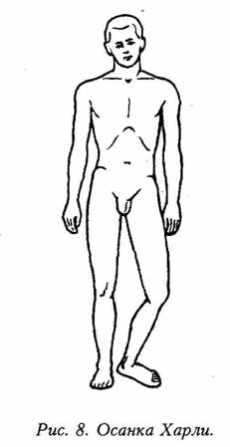
Мышцы в левой части поясницы Харли были так сильно сокращены, что он не мог ни нормально двигать ногой, ни выпрямить ее. Его левая половина таза и левое колено были также «заморожены». Он напоминал самолет, который не может убрать шасси.
Так как медицинская технология позволяет врачам сконцентрировать внимание лишь на небольшом объекте, то они, сосредоточившись на колене, упустили из виду то, что происходит во всей левой половине тела.
Я рассказал Харли о состоянии мощных мышц на левой стороне его туловища. В то время он их не ощущал. Центр его сенсорно-моторной амнезии в это время находился на левой стороне туловища, в мышцах, соединяющих грудную клетку и таз. Когда он лежал на моем специальном столе на боку, я нажимал на его таз, двигая его так, как он должен был бы двигать своим тазом по собственному желанию. Когда он начал ощущать движения в этой части тела, я попросил его сделать это самостоятельно. По моей просьбе он начал еще больше сокращать уже напряженные мышцы поясницы.
Давайте проанализируем это с функциональной точки зрения. Мышцы левой стороны туловища Харли получали постоянный сигнал от части мозга, ведающей произвольными движениями. Сигнал от коры головного мозга, которая ведает произвольными движениями, был сильнее, чем сигнал от подкорковой части головного мозга, ведающей непроизвольными движениями. Отсюда ясно, что произвольные сигналы могут оказаться сильнее непроизвольных.
Как только Харли научился произвольно управлять мышцами поясницы, то произошло «чудо». Мышцы начали расслабляться и удлиняться в первый раз за полтора года.
Мы с Харли совместно добивались этого до тех пор, пока не наступило улучшение. У него не только восстановилась способность сокращать и расслаблять эти мышцы. Он стал также лучше ощущать эту часть своего тела. Когда мышцы бедра стали нормально расслабляться, он смог распрямлять ногу в колене во время ходьбы.
«Я чувствую, что левая половина моего тела пробудилась», — сказал Харли. Действительно, его головной мозг «пробудился» и вновь начал управлять телом. Это — замечательное неврологическое явление. Лучшее осознание состояния тела улучшает чувствительность; улучшение чувствительности в свою очередь способствует управлению мышцами. Это объясняется особенностями обратной связи в чувствительно-двигательной системе. Другими словами, если вы не ощущаете, то вы не можете выполнять движения в соответствующей области. Это важное правило составляет одну из основ соматического обучения.
Я не хочу сказать, что у всех больных удается добиться успеха за три сеанса. Однако в случае с Харли все произошло именно так. Во время первого сеанса я научил его управлять мышцами поясницы. Во время второго сеанса мы сосредоточились на мышцах бедра. Во время третьего сеанса он научился координировать движения мышц голени и области колена с движениями области бедра и поясницы. В конце третьего сеанса у Харли исчезла хромота. К нему вернулась ровная, уверенная походка, его туловище вновь приняло вертикальное положение. Его руки свободно раскачивались при ходьбе, уравновешивая движения ног. Он свободно мог выпрямить колено и даже стал опять заниматься танцами.

Бессознательные уровни головного мозга
Одной из наиболее ярких особенностей сенсорно-моторной амнезии является то, что мы не ощущаем сокращения мышц. Трудно осознать, что мы что-то делаем, если мы сами не подозреваем об этом.
Ежедневно я помогаю больным осознать эту особенность сенсорно-моторной амнезии. Например, когда больной, испытывающий боли в плече, лежит на специальном столе у меня в кабинете, я поднимаю его руку и прошу расслабить ее. Затем, когда я отпускаю руку, она остается поднятой. После этого я обращаю внимание больного на руку и говорю: «Посмотрите на вашу руку. Не замечаете ли вы чего-либо странного?» Больной отвечает, что не видит ничего странного. «Но вы же держите руку в воздухе». — «О! — говорит больной и резко опускает руку. — Я даже не обратил внимания на то, что я делаю». Бывает, что больной, у которого всегда имеется болезненность в шее, лежит на столе, а я пытаюсь поднять его голову. Я не могу это сделать, так как задние мышцы шеи напряжены. Я говорю: «Расслабьте мышцы шеи сзади, для того чтобы я мог поднять вашу голову». Он произвольно расслабляет мышцы, я поднимаю ему голову, затем опускаю ее. По прошествии двух секунд я пытаюсь вновь поднять ее. Это не получается, так как задние шейные мышцы успели вновь напрячься, причем больной не ощущает этого. На протяжении всего дня, каждый день он сокращает задние шейные мышцы, но не ощущает этого. Он жалуется на постоянные боли в шее. Мышцы утомлены и болезненны из-за постоянной работы, а он даже не подозревает об этом.
Врачи часто говорили моим больным, что у них имеется другая простая причина болей, например, ущемление нерва, воспаление слизистой оболочки сумки, сустава или сухожилия. Это звучит разумно в соответствии с понятиями современной медицины. В таких случаях кажется, что надо сделать операцию, чтобы освободить защемленный нерв, или ввести какое-нибудь лекарство. Если это не помогает, то больному говорят, что боли снять нельзя и что он должен приучиться жить, испытывая их все время.
Постоянное сокращение мышц вызывает боль или болезненность. Каждый спортсмен знает это, так же как и каждый солдат, совершающий семидесятикилометровый марш. Любое продолжительное сокращение мышц, произвольное или непроизвольное, вызывает болезненность. Когда сенсорно-моторная амнезия возникает в мышцах, то происходит постоянное непроизвольное сокращение их и не только в течение лишь одного дня, как у спортсмена или у солдата, а каждый день. Оно может продолжаться недели, месяцы, годы, всю жизнь — и остаться незамеченным.
Сенсорно-моторная амнезия, приводящая к сокращению мышц в нижней части спины, обычно начинается вскоре после 20 лет и продолжается непрерывно с различной степенью выраженности до конца жизни.
Я могу сказать моим больным: «Что вы с собой делаете? Прекратите сокращать мышцы, и боль кончится». Я могу повторять эти слова целый год или десять лет, но результата не будет. Это вызовет только отчаяние. Они не ощущают это сокращение и поэтому не могут прекратить его. Я должен научить их его чувствовать.
Я уже описал вам систему обратной связи между мышцами, спинным мозгом и головным мозгом. Однако путь может быть и более коротким, без участия головного мозга. Когда врач бьет по ноге больного молоточком в области коленного сустава, он вызывает при этом «коленный рефлекс». Нога дергается. Чувствительный импульс в результате удара идет в соответствующий сегмент спинного мозга и вызывает автоматическое мышечное сокращение после обратного импульса.
При сенсорно-моторной амнезии эта «цепочка» отклоняется от своего обычного расположения вначале за счет произвольных, а затем и непроизвольных импульсов из головного мозга. Это по-прежнему система обратной связи мышца — мозг — мышца, но при прохождении импульсов через спинной мозг происходит как бы «короткое замыкание». Обратная связь действует уже на подсознательном уровне.
Это нетрудно понять, если мы примем в расчет эволюционно сложившееся устройство головного мозга человека. У людей фактически имеется не один мозг, а как бы три мозга, работающие координирование и расположенные на различных уровнях. Каждый расположенный ниже уровень сформировался раньше в процессе эволюции. На каждом последующем, расположенном выше уровне имеются более усовершенствованные структуры, которые отсутствовали в расположенных ниже и ранее сформировавшихся уровнях. Нарушение координации этих уровней и проявляется в виде сенсорно-моторной афазии.
Пол Маклин описал эту систему из трех уровней как «триединый мозг». Наиболее ранний уровень, развившийся у примитивных морских организмов и у рыб, управляет основными функциями, такими, как сердечная деятельность, кровообращение, дыхание, движение и воспроизведение себе подобных. Используя для метафоры автомобиль, Маклин назвал этот уровень «нервное шасси». Следующий уровень мозга, в соответствии с терминологией Маклина, добавил «колеса к шасси». Этот промежуточный уровень усовершенствует функции первого уровня, придает более высокую степень координации движениям. На этом уровне уделяется больше внимания наступательным и оборонительным действиям, обеспечиваются «социальная иерархия» и связь с местом обитания. На этом уровне проявляются и определенные эмоции. Например, страх заставляет животное уходить, гнев мобилизует его для нападения, сексуальный позыв побуждает его к спариванию.
Эти эмоциональные функции показывают более высокую чувствительность к условиям окружающей среды. На этом же уровне определяются и различные типы реакций на внешние воздействия.
Наивысший уровень — это кора больших полушарий головного мозга. Маклин, по аналогии с машиной, называл ее «водителем рулевого колеса». Кора формируется в результате массивного увеличения количества клеток серого вещества у млекопитающих. Это количество возрастает у приматов. Серое вещество получает наиболее полное развитие у человека. Кора является местом огромного скопления нервных клеток. Здесь происходит «обучение» различным видам деятельности и осуществляется контроль над остальными частями мозга. Кора — источник сознательных действий. Она представляет собой высокоразвитый орган, ведающий приспособлением к условиям среды и обучением различным функциям, является источником сознательных действий, обладает малыми способностями при рождении, однако по мере развития организма ее деятельность постепенно усложняется.
Созревание — это процесс непрерывного увеличения объема информации, усваиваемого и перерабатываемого корой. Этот процесс может продолжаться неограниченно, проявляясь в виде совершенствования умственной деятельности человека. Однако он нарушается при неблагоприятных условиях. К таким условиям относятся длительные стрессы, травмы. Они «сбивают» кору больших полушарий с пути нормального функционирования и нарушают сенсорно-моторную (чувствительно-двигательную) систему. Когда это происходит, то более примитивные области головного мозга, которые соответствуют первому и второму уровням, берут на себя управление. При этом наблюдается усиление непроизвольных реакций. Именно это происходит при сенсорно-моторной амнезии.
Как хорошо было бы, если бы мы всегда могли восстановить после стресса утраченные способности коры, ведающей произвольными действиями. Тогда нормальная жизнь не нарушалась бы из-за болей и утраты способности двигаться в результате сенсорно-моторной амнезии. В этом случае мы продолжали бы процесс созревания на протяжении всей нашей жизни вместо того, чтобы тратить силы на ненужное непроизвольное мышечное сокращение. Мы полностью сохранили бы тогда отпущенные нам природой возможности. Именно в этом состоит цель и надежда соматики.

Глава 5

Александр (81 год): старички

Расположенная на юго-западе Мексики область Тараскон знаменита своим «танцем старичков». Маленькие старички, в широкополых соломенных шляпах и с длинными белыми бородами, стоят, сильно сутулясь и наклоняясь вперед, опираясь на палки. Они обычно одеты в национальную одежду.
В действительности роль старичков исполняют быстроногие молодые люди. Вначале «старички» стоят неподвижно под звуки музыки. Потом, постепенно ускоряя движения, они начинают двигаться всем телом и ногами и в конце танцуют что-то вроде маленького квик-степа, очень быстрого. Все это время они сохраняют наклон вперед и опираются на палку. Музыка начинает звучать в ускоренном темпе, и ноги танцоров двигаются с потрясающей скоростью.
Жители Тараскона знают миф о старении, и им известен образ старого человека, перемещающегося на «трех ногах».
Есть что-то чарующее в этом действе, особенно в том, что в каждом «старичке» скрыт молодой человек, которого звуки музыки побуждают к радостному танцу. Какая восхитительная перемена происходит со «стариком», который внезапно приобретает гибкость и быстроту движений.
Восьмидесятиоднолетний Александр выглядел, как «старичок». Он опирался на палку и был постоянно наклонен вперед, примерно на 50° от вертикали. Сын привел его ко мне, заранее предупредив, что у отца боли в груди и в животе (рис. 9).
Он постоянно сутулился с наклоном в 50°, так что когда ой спал на спине, то должен был подкладывать три больших подушки под голову. Это — типичное положение старика из загадки Сфинкса.
Сын Александра сказал мне, что не ждет, что я смогу исправить осанку отца. Ведь отец слишком стар для этого. Он; однако, надеется, что мне удастся облегчить боли в передней части груди и живота.
Александр был бодрым, активным для своего возраста человеком, который не предъявлял никаких жалоб, кроме как на боли в животе и нижней части спины. Он был достаточно хорошо упитан, отличался хорошим аппетитом, сохранял интерес ко многим вещам и во всем остальном был здоров в свои 81 год.
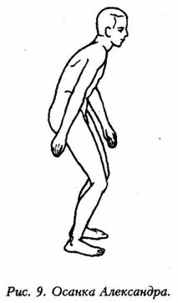
Сын сказал, что сутулость впервые появилась у Александра где-то в возрасте 65 лет, когда он ушел на пенсию, и затем она постоянно нарастала в течение 15 лет. Все это время он жил на пенсию и на сбережения. Его финансовое положение было неважным. Он постоянно жаловался на инфляцию и денежные потери. Это беспокоило его все время.
Я внимательно осмотрел Александра и в положении стоя, и во время ходьбы. Я ощупал мышцы его туловища, чтобы определить, не они ли являются причиной нарушения осанки.
Его брюшные мышцы были сильно напряжены. Прямая мышца живота идет от лобковой кости к середине передней поверхности грудной клетки. Если эта мышца напряжена, То она оттягивает грудную клетку вниз по направлению к лобковой кости. Если она сильно напряжена, то она тянет вВсе туловище вперед, что приводит к типичной старческой осанке. Небольшие межреберные мышцы также были перепряжены. Это приводило к вдавливанию грудной стенки, оттягиванию головы вперед и нарушению нормального положения шеи.
Спортсмены хорошо знают, что мышцы, которые слишком много работают, болят на следующий день. У Александра так обстояло дело с мышцами живота, грудной клетки и шеи. В них ощущалось постоянное утомление. Кроме того, они были болезненны. То же самое происходило с мышцами спины, которые, постоянно напрягаясь, не давали туловищу полностью упасть вперед. Александр не мог расслабить мышцы и уже привык к чувству боли и к усталости. Он просыпался, полный энергии, но уже через два часа чувствовал себя крайне усталым («уставал как собака», по его словам). Кроме того, постоянное сокращение мышц брюшной стенки и грудной клетки не давало Александру нормально дышать. Его дыхание было неглубоким. Потребление кислорода из-за этого было недостаточным, и он ощущал постоянное утомление.
Врач, который вначале лечил его, объяснил Александру, что его жалобы вызваны атрофией мышц. Они, по-видимому, подвергались дегенерации. Однако на самом деле происходило противоположное. Брюшные мышцы Александра вовсе не были слабыми. Наоборот, они были невероятно сильными. Они были в постоянном напряжении.
Поняв, что проблемы Александра были вызваны не дегенерацией его мышц или каких-либо других структур, а нарушением функции, я попытался научить его, как преодолеть сенсорно-моторную амнезию мышц. У меня не было трех подушек, поэтому я предложил ему лечь на бок. Я не пытался выпрямить его туловище. Вместо этого я предложил ему нечто другое, совершенно противоположное. Я велел ему согнуться лежа на боку еще больше, до 90°. Ему это понравилось. Я объяснил ему, что происходило в это время с его мышцами. Вначале он этого не понимал, но постепенно осознал, в каком именно состоянии находятся мышцы в различных участках его тела.
Я просил его сократить еще немного уже сокращенные мышцы живота. Вначале он заявил, что у него не хватает сил это сделать. Потом ему удалось произвольно сократить немного мышцы. И тут он сказал: «Я больше не чувствую боли в животе».
Некоторое время мы упражнялись таким образом, а затем я предложил ему лечь на спину. Вначале он запротестовал, говоря, что у него нет опоры для головы и туловища. Я показал ему большую подушку на столе. На ней можно было лежать под углом 30° к поверхности стола. Он сказал, что это слишком низко. Я попросил его попробовать. Он убедился, что может лежать на ней, и меньше чем за час смог выпрямиться на 20°.
Я обучил Александра некоторым соматическим упражнениям и попросил его выполнять их дважды в день — утром после сна и вечером перед сном. После этого я не встречался с ним в течение двух недель. Сын сообщил мне, что боли в животе у отца исчезли, сон улучшился, прибавилось бодрости. Он уже не чувствовал себя утомленным по утрам.
Спустя шесть недель я вновь встретился с Александром. Во время сеанса он научился расслаблять мышцы живота еще больше и начал расслаблять мышцы шеи. Теперь, когда он лежал на спине, ему удавалось выпрямиться еще на 10°. Теперь он мог спать, подложив под голову всего одну подушку вместо трех. Его бодрость и активность значительно увеличились. Образно говоря, «старичок» из Мексики вновь ощутил в себе музыку и начал танцевать.
Александр стал менее озабоченным и тревожным. Он испытывал эти чувства годами. Теперь он перестал беспокоиться по поводу событий и ситуаций, которые тревожили его раньше. Он стал более решительным. Ему стало легче жить, Даже легче, чем до ухода на пенсию.
Раньше Александр был одним из видных администраторов в промышленности. После ухода на пенсию его положение, которое он считал прочным, пошатнулось в его собственных глазах. Вместо прежней активности он стал пассивным. Место прежней независимости он ощутил зависимость от внешних сил. Уход на пенсию, таким образом, вызвал сильнейший стресс. Соматически этот стресс проявился в виде сокращения брюшных мышц. Это сокращение вело к затруднению дыхания, тянуло туловище вперед, вызывало постоянную боль и постоянное беспокойство.
Вовсе не старость вызвала все эти симптомы. Причиной была сенсорно-моторная амнезия. Она изменила весь образ его жизни. То же самое произошло с Барни, с Джеймсом, с Луизой и с Харли. То же произошло с существом из загадки Сфинкса.
Если удается избежать сенсорно-моторной амнезии или преодолеть ее, то реакция мышц на стресс и на травму становится правильной, и «старость» исчезает. Именно эти изменения и отражаются в «танце старичков» из Тараскона, когда из-под личины старика неожиданно выступает молодой человек.

Резюме: чему учат нас эти пять историй?
Проблемы, о которых идет речь, носят функциональный характер и не связаны с нарушениями каких-либо структур. Во всех пяти случаях они были вызваны нарушением функции нервной системы. При поверхностном анализе казалось, что во всех пяти случаях речь идет о физической дегенерации. Но при анализе сути проблемы, то есть при «внутреннем» анализе, становилось ясно, что дело заключается в том, что головной мозг потерял способность управлять некоторыми функциями тела.
Если использовать рекомендованные мной термины, то это соматические проблемы, а не проблемы тела. Это — функциональные проблемы, а не проблемы, связанные с какими-либо структурами. Эти проблемы может решить только сам больной, но не врач. Они вызваны потерей контроля (внутреннего контроля) над деятельностью различных систем, а не ухудшением физического состояния этих систем.
Функциональные проблемы являются следствием сенсорно-моторной амнезии. Все пять человек, о которых здесь упоминалось, столкнулись с проблемами, которые не может решить обычная медицина. У этих людей не было инфекционных болезней. Не было у них ни каких-либо повреждений, ни биохимических нарушений. Они страдали от потери памяти. Это — особая память. Это память о том, какие ощущения исходят от определенных мышц нашего тела, а также о том, как действуют эти мышцы.
Потеря этой памяти и есть сенсорно-моторная амнезия. Именно здесь кроется причина проблем. Больным просто нужно объяснить и показать, как действуют мышцы, как они сокращаются. Именно это поможет им излечиться. Нормальные функции восстановятся без применения каких-либо лекарств или хирургического вмешательства.
Эти проблемы, в основе которых лежит сенсорно-моторная амнезия, вызваны стрессовыми ситуациями реальной жизни, причем качественной стороной этих ситуаций, а не комплексной. Симптоматика, таким образом, зависит не от количества прожитых лет, а от того, что случилось за эти годы. Возраст сам по себе не влияет на состояние здоровья. Сама по себе старость еще не убила ни одного человека. Лишь патологические процессы, протекающие на фоне старения, являются главными причинами смерти и заболеваний.
Все, что происходит с нами в жизни, вызывает определенную реакцию нашей центральной-нервной системы. Наш мозг реагирует на все события и приспосабливается к ним. Если мы живем спокойной жизнью, то наш мозг легко приспосабливается к ней. Если мы в течение ряда лет испытываем беспокойство, страх и отчаяние, то наш мозг тоже приспосабливается. Если мы переносим шок, с нами происходят несчастные случаи или мы подвергаемся хирургическому вмешательству, то тоже к ним приспосабливаемся. Однако если возникает сенсорно-моторная амнезия, то мы начинаем ощущать резкое ухудшение состояния. Мы приспосабливаемся также и к хорошим жизненным ситуациям, например, тем, в основе которых лежат радость, надежда, доверие и т.д.
Головной мозг — это орган, обладающий способностью приспосабливаться. Он реагирует на все события в жизни так, чтобы обеспечить выживание. Однако поскольку он прямо или косвенно контролирует функции всего тела, то, следовательно, наше тело тоже отражает события нашей жизни.
Нарушения функции различных частей тела у наших пяти больных явно отражают их внутреннюю, соматическую адаптацию к тем событиям, которые происходили на протяжение их жизни. Сенсорно-моторная амнезия является неудачные результатом процессов адаптации центральной нервной системы к тому, что случилось на протяжении жизни с нашими больными. Адаптация специально обсуждается во второй части данной книги.
Сенсорно-моторная амнезия всегда поражает центральную нервную систему. Любое нарушение равновесия в сенсорно-моторной системе вызывает нарушение равновесия во всем теле. Когда мышцы на одной конечности становятся слишком напряженными или слишком расслабленными, то автоматически возникают компенсаторные изменения в других частях тела. Головной мозг вызывает эти изменения автоматически и бессознательно, стремясь вернуть утраченное равновесие всей системы.
Очевидно, что компенсаторное восстановление равновесия вызывает внутреннее нарушение соматических функций и внешнее нарушение физических функций тела. Генетически запрограммированный на сохранение соматической системы, головной мозг восстанавливает и компенсирует потерю равновесия. Однако при этом возникает стресс и теряется много энергии. Именно так проявляются симптомы «старости».
Сенсорно-моторная амнезия всегда поражает не только всю соматическую систему, но также и другие части тела. В частности, она поражает область поясницы, нижнюю часть спины и живот, где крупные, мощные мышцы соединяют позвонки и грудную клетку с тазом. Эта область является центром тяжести тела. Именно в этой области начинают впервые проявляться симптомы «старости».
В общем, любые сенсорно-моторные нарушения поражают не только всю соматическую систему, но также и центр тяжести человеческого тела. Возникают две взаимосвязанные проблемы. Прежде всего, нарушение функций происходит в центре тяжести. Это вызывает нарушения движений:
1) в крестце и нижней части позвоночника;
2) в плечевых и тазобедренных суставах;
3) в локтевых и коленных суставах;
4) в кистях, голенях и стопах.
Вторая проблема заключается в том, что повреждения и нарушения функции в таких местах, как кисти, голени, стопы, колени, плечевые и тазобедренные суставы, а также позвоночник, вызывают нарушения функций в области центра тяжести, то есть в области поясницы и таза.
Это явление четко прослеживается во всех пяти описанных случаях. Мышцы в центре туловища, как правило, страдают, независимо от того, какие нарушения возникли в конечностях.
У Барни было непроизвольное сокращение мышц спины на правой стороне. Вся нижняя часть грудной клетки была оттянута книзу по направлению к тазу, вызывая сколиоз и нарушая ощущение равновесия (рис. 10).
У Джеймса было непроизвольное сокращение крупных мышц по сторонам позвоночника, связывающих нижнюю часть спины и грудной клетки с тазом. Вся нижняя часть грудной клетки была оттянута книзу. Это мешало нормальным движениям (рис. 11).
У Луизы суть заболевания заключалась в том, что были непроизвольно сокращены мышцы плечевого пояса, направляющиеся к правой половине туловища. Вся область плечевого сустава была оттянута книзу по направлению к тазу. При этом они оставались в «замороженном» состоянии (рис. 12).
Харли постоянно хромал. Мышцы левой части его поясницы были непроизвольно подтянуты кверху. Все бедро и остальная часть ноги были подтянуты кверху, как «наполовину убранное шасси самолета» (рис. 13).
Нарушение осанки у Александра было вызвано тем, что брюшные мышцы, соединяющие грудную клетку и лобковую кость, были непроизвольно сокращены. Все его туловище было оттянуто вперед. Оно также было оттянуто назад (рис. 14). Это приводило к типичной старческой осанке.
Однако, у всех пяти основная проблема была одинаковой. Она заключалась в непроизвольном сокращении мышц в центре тяжести тела, которое сочеталось с соответствующими изменениями мышц конечностей; иногда, наоборот, непроизвольное сокращение мышц конечностей приводило к компенсаторному сокращению мышц в центре тяжести. Во всех пяти случаях в основе проблемы лежало сокращение мощных мышц, соединяющих позвоночник и грудную клетку с тазом.
Наконец, следует вспомнить, что во всех пяти случаях путем осознания своих ощущений и произвольного движения мышц в области центра тяжести больные сумели преодолеть бессознательные и автоматические рефлекторные сокращения, вызванные сенсорно-моторной амнезией.
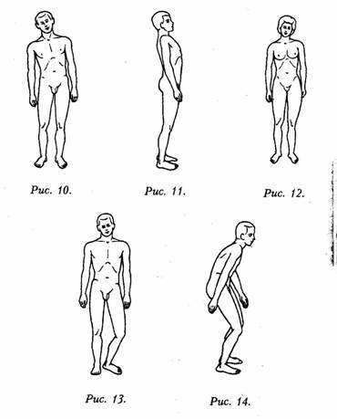
В функциональном отношении сенсорно-моторная амнезия — это единичная соматическая проблема. К такому же выводу можно прийти, если рассматривать эту проблему «изнутри». Однако если рассматривать внешнюю сторону сенсорно-моторной амнезии и учитывать состояние отдельных структур, то станет ясно, что сенсорно-моторная амнезия — это совокупность многих медицинских проблем, суть которых до сих пор не раскрыта полностью. Как я указывал ранее, возраст не может быть причиной здоровья или заболевания. Возраст — это «нейтральный» термин, такой же нейтральный, как понятие «жизнь». Жить — это значит стареть.
Тем не менее, в понятие «старение» современные медики вкладывают некий таинственный смысл. Сам по себе термин «старение» не содержит патологического смысла. Однако среди медиков принято придавать ему патологическое значение. Старение является в их представлении источником неких таинственных симптомов у пожилых людей. Считается, что эти симптомы невозможно ни точно определить, ни устранить. «Доктор, почему вы не можете мне помочь?», — звучит типичный вопрос. И типичный ответ: «Ведь вы не молодеете. Вы должны чувствовать себя именно так».
Это, конечно, бессмыслица. Возраст не имеет никакого отношения к тысячам проблем, которые на него списывают. За таинственностью скрывается незнание. Это незнание относится в полной мере и к сенсорно-моторной амнезии.
Пять случаев, которые здесь были описаны, типичны. Имеются миллионы подобных ситуаций. Все проблемы в этих случаях можно решить, избавившись от непроизвольного сокращения мышц, нарушающего нормальную деятельность различных частей тела. В любом случае сенсорно-моторная амнезия являлась единственной соматической причиной, лежащей в основе многочисленных загадочных симптомов.
Кроме болей в стопах, пальцах нижних конечностей, грудной клетке, руках, спине, шее и челюстях, мои пациенты нередко жаловались на припухание в области коленных суставов, варикозное расширение вен, слабость в ногах, их повышенную подвижность типа «разболтанности», а иногда на скованность в ногах. Они жаловались на хронические головные боли и чувство напряжения в голове, боль в глазах, затруднения при движениях головы, неглубокое дыхание, ощущение «покалывания иголками» в руках, частое мочеиспускание, спазмы в мочеиспускательном канале, запоры и т. д. Все эти симптомы носили хронический характер, не поддавались никакому лечению. Они, однако, исчезали после того, как мы устраняли сенсорно-моторную амнезию.
Пожалуйста, обратите внимание на то, что я не употребляю слово «излечение». «Излечение, излечить» — это медицинские понятия, которые нельзя использовать, когда речь идет о сенсорно-моторной амнезии. Лечение применяется тогда, когда больной остается пассивным, подвергаясь воздействию извне. В то же время сенсорно-моторная амнезия устраняется путем особого обучения, при котором больной играет активную роль. Обучение основано на активном воздействии самого больного на соматический путь, ведущий от головного мозга к мышцам.
Все жалобы, упомянутые выше, предъявлялись моими пациентами. Они сами описывали свои жалобы. Медики обычно ставили диагноз невралгии, сколиоза, кифоза, лордоза, бурсита, остеоартрита, остеопороза, стеноза позвоночного канала, костных «шпор», синдрома туннеля запястья, сжатия дисков, подвывиха дисков, выпячивания дисков назад, грыж дисков, дегенерации дисков, ипохондрии, соскальзывания дисков, аллергических реакций, травм после хирургического вмешательства. Нередко ставили диагноз «боль неясного происхождения».
С медицинской точки зрения, тот факт, что жалобы, причины которых были названы выше, не исчезали после лечения, произведенного по общепринятым правилам, означает, что они вызваны «неизлечимыми» заболеваниями и что они обусловлены старостью. Однако, с точки зрения соматики, это — только часть истины, состоящей как бы из двух частей. Вторая часть истины состоит в том, что именно сенсорно-моторная амнезия, особенно в мышцах области центра тяжести тела, вызвала все эти функциональные нарушения. Эти функциональные расстройства невозможно «излечить» путем «лечения». Однако их можно контролировать и устранить путем переобучения. К счастью, так и произошло с тысячами людей с описанными выше жалобами.

ЧАСТЬ 2. Как проявляется сенсорно-моторная амнезия

Глава 6

Атрофия: роль постепенной капитуляции

Нет совета более предательского, чем этот: «Теперь, когда вы стареете, вы должны немного сбавить ход». Это — путь, ведущий прямо к поражению. Это просто смертоносный совет.
Он является частью традиционного мифа о старении. Этот совет исходит из ложного представления о том, что увеличение возраста обозначает уменьшение физической активности. Однако народная мудрость может быть глубоко ошибочной. В этом случае она лишает людей именно того благополучия, которое стремится сохранить.
Правда заключается совсем в другом. Если вы хотите написать мудрое изречение на стене, то напишите следующее: «Работа обеспечивает сохранность механизма», или, иными словами — «Функция сохраняет структуру». Другое популярное изречение гласит: «Если ты не используешь что-либо, то ты это потеряешь». Это изречение правильно с точки зрения анатомии, физиологии и неврологии. Например, если не использовать систематически наши кости для того, чтобы выдерживать наш вес и не подвергаться воздействию внешних сил, то кости размягчаются. Если наши мышцы не работают регулярно, то они слабеют. Если наши мозговые клетки активно не работают, то они также выходят из строя в той или иной степени.
Это ослабление наших способностей происходит постепенно и вначале незаметно. Причиной этого является не сам возраст, а возрастное ослабление активности.
Те, кто спокойно примиряются с постепенной утратой жизненных функций, находятся в плену самообмана. Они просто сдают позиции без боя. Для большинства людей возрастные изменения обязательно обозначают упадок и ухудшение. Это совершенно неправильно.
Созревание — это процесс обучения, во время которого происходит накопление функций, необходимых для нормальной жизни. Но, к сожалению, потом мы утрачиваем многие из этих функций. Смешно, что многие люди жалуются на поломки своих автомобилей или холодильников, обвиняя производителей в плохом качестве изделий. Но эти же люди не понимают, что сами виноваты во многих «поломках» их же собственного организма, который им дан природой.
К сожалению, даже в традиционном американском самосознании проскальзывает мысль о том, что, достигнув блаженства, можно больше ничего не предпринимать. Представим себе человека в купальном костюме, который лежит в бассейне и не двигается. Конечно, можно себе представить, что это человек, отдыхающий в состоянии полного блаженства. Но ведь так же выглядит и мертвое тело.
Став взрослыми, мы не делаем многое из того, что делали в детстве. Дети бегают, а мы, взрослые, ходим. Дети бегают по лестнице, мы же пользуемся лифтом. Дети продираются между кустами, мы обходим кусты. Дети стоят на голове, мы спокойно сидим. Дети катаются по земле, мы предпочитаем лежать на мягком. Дети прыгают, мы пожимаем плечами. Дети весело смеются. Мы сдержанно улыбаемся. Дети восторженны, мы осторожны. Дети хотят веселиться, мы хотим жить спокойно и в безопасности.
Короче говоря, для взрослого добиться успеха в жизни — это значит перестать вести себя, как ребенок. Но такое понимание состояния взрослого человека подразумевает следующий неизбежный результат. Как только мы перестаем выполнять определенные действия, мы утрачиваем способность действовать. Мы теряем соответствующие функции, потому что наш головной мозг (очень чувствительный орган) как бы приспосабливается к потере активности. Если некоторые наши действия перестают быть частью нашего обычного поведения, то наш мозг просто «вычеркивает» их.
Практически ежедневное осознание того, как происходят эти действия, утрачивается. Это и есть сенсорно-моторная амнезия.

Физиологические и анатомические исследования старения и физической активности
Мы знаем теперь, что когда человек становится старше, то физическая активность становится более, а не менее необходимой. Пэлмор, исследовав в течение 10 лет 268 человек в возрасте старше 60 лет, пришел к выводу, что тяжесть и частота заболеваний у этих людей были связаны больше с отсутствием физической активности, чем с такими широко известными факторами, как курение и избыточный вес. Те, кто не были физически активны, в два с половиной раза чаще проводили, по крайней мере две недели, в условиях постельного режима из-за болезни, чем те, которые были активны физически.
Во время этого же исследования Пэлмор установил и другой важный факт. Неактивные физически в четыре раза чаще предъявляли жалобы на состояние здоровья, чем активные. Больше того, продолжительность жизни среди физически активных была больше. Таким образом, уменьшая нашу физическую активность, мы уменьшаем шансы на здоровье и долголетие.
Другие исследования дают еще больше сведений о благоприятном действии регулярной физической активности. В Лос-Анджелесе, в геронтологическом центре, Де Фрис установил, что хорошо спланированная программа физических упражнений способствует улучшению состояния сердечно-сосудистой системы. Деятельность улучшается, артериальное давление снижается, нервное напряжение уменьшается, что ведет к дальнейшему снижению артериального давления. Уменьшается содержание жира в тканях. Это приводит к уменьшению вероятности инфаркта.
«Журнал геронтологии» сообщил о результатах специального обучения, которое проводили у группы людей со средним возрастом 70 лет. У них наблюдалось уменьшение стрессов в сосудистой системе. Это проявлялось в виде уменьшения частоты пульса во время нагрузки, снижения систолического артериального давления и уменьшения содержания производных молочной кислоты. Авторы, проводившие этот эксперимент, отметили увеличение предела переносимых нагрузок у 70-летних на 76%. Аналогичные данные были получены и другими авторами и опубликованы в «Журнале геронтологии», журнале Американского гериатрического общества и т. д.
Английский исследователь Басси пишет: «Ясно, что тренировка может улучшить физическое состояние и увеличить возможности пожилых». Он призывает к более активному образу жизни. Это подразумевает более активный стиль жизни, чем тот, который обычно ведут после ухода на пенсию.
В Америке, Англии и в России было выполнено много подобных исследований. Российские ученые установили, что человек сохраняет способность к активной деятельности и адаптации до тех пор, пока он получает соответствующие нагрузки, на которые нужно реагировать. В этом случае определяются благоприятные реакции надпочечников. Улучшаются биохимические показатели крови, углеводный обмен, состояние дыхательной, сердечно-сосудистой и нервной систем.
По данным Смита и Реддена, у пожилых людей физические упражнения уменьшают потерю костного вещества и стимулируют костеобразование. Это очень важное наблюдение. Дело в том, что страх переломов, особенно бедра, заставляет пожилых людей двигаться медленно и осторожно. Однако безопасность из-за этого в действительности уменьшается, оборот, уменьшение потери костного вещества в результате физических упражнений снижает риск переломов.
Эриксон установил, что физическая активность предотвращает наступление тугоподвижности суставов. Таким образом, очевидно, что даже не принимая в расчет сенсорно-моторную амнезию, можно утверждать, что как функция, так и структура человеческого тела нарушаются при отсутствии регулярной физической активности.

Неврологические исследования старения и роли в ней головного мозга
Из загадки Сфинкса видно, что именно потеря способности управлять физической активностью легла в основу мифа о старении. Мы впервые сталкиваемся с нарушением движений уже на середине жизни. Движения замедляются, уменьшаются силы, нарушается координация движений.
На протяжении почти столетия этому факту давали объяснение на основе неврологии. В девяностые годы прошлой века Ходж подсчитал количество нервных клеток (нейронов) в головном мозге молодых и пожилых людей. Он пришел к выводу, что число клеток в старости уменьшается, они изнашиваются одна за другой. В конце концов остаются лишь те из них, которые необходимы для поддержания основных жизненных функций.
Это неправильно. К сожалению, последние исследования не исправили эту информацию. Она все еще встречается в книгах и в статьях. Утверждают, что вскоре после периода детства головной мозг начинает терять нервные клетки, и это продолжается до конца жизни. Такая информация приводит нас к грустному убеждению, что каждый день нашей жизни уносит тысячи мозговых клеток, из-за чего мы теряем умственные и физические способности.
В конце концов, однако, выяснили, что подсчитать количество нервных клеток в головном мозге, как это сделал Ходж, на самом деле невозможно. Даже современные методы, включая компьютерную технологию, не позволяют решить эту задачу.
Книга «Старение двигательной системы» содержит основные материалы о старении и о роли головного мозга в этом процессе. В книге указывается, что четкие доказательства о потере нервных клеток с возрастом отсутствуют.
Наоборот, там утверждается, что эта потеря не является неизбежной или обязательной.
В этой же книге рассматривается вопрос о старении скелетных мышц у млекопитающих. В этом разделе Ларе Ларссон описывает различные уровни, на которых старение воздействует на мышечную функцию. Сюда относятся головной мозг, двигательные нервные клетки, которые передают импульсы от головного мозга к мышцам, и, наконец, сами мышцы. Автор считает, что в основе потери двигательной активности в пожилом возрасте лежит уменьшение активности нервных импульсов вследствие недостаточного использования мышц и возникающей из-за этого потери двигательных клеток. Суть проблемы — это неспособность головного мозга посылать нервные импульсы. Таким образом, Ларссон фактически упоминает о сенсорно-моторной амнезии.
К счастью, сенсорно-моторную амнезию можно исправить. В книге «Старение двигательной системы» рассматриваются три способа борьбы с сенсорно-моторной амнезией: применение лекарств; переобучение, направленное на изменение поведения; и сохранение физической дееспособности. Авторы этой книги считают, что лечение с помощью лекарств имеет некоторые перспективы, а переобучение также может сыграть положительную роль. Однако, по их мнению, сохранение физической дееспособности — это самый дешевый и безопасный метод, позволяющий предотвратить ухудшение двигательных и психических функций.
В заключение я хочу отметить следующее. Большинство наиболее авторитетных научных источников непосредственно указывает на то, что составляет основу моей книги, а именно многие из проблем физического порядка, которые стараются объяснить пожилым возрастом, в действительности являются нарушением функции, возникшим из-за неиспользования физических возможностей. Я называю это явление сенсорно-моторной амнезией. Она является временным состоянием, которое можно предотвратить или исправить путем использования обоснованной неврологически программы упражнений. Соматические упражнения, составляющие эту программу, представлены в части III этой книги.

Глава 7

Мышечные рефлексы стресса

Ганс Селье является одной из основных фигур в медицине двадцатого столетия. Именно его работы по эндокринологии привели к созданию современной концепции стресса и к признанию того факта, что имеются «болезни адаптации».
Описание синдрома общей адаптации, данное Г. Селье, возможно, является наиболее важным событием в современной медицине со времени выяснения роли микробов как возбудителей заболеваний или разработки антибактериальных средств. Исключительное значение исследований Г. Селье состоит в том, что он ввел в медицину понятие «соматический». Он установил, что психологические факторы не менее важны для здоровья человека, чем физиологические. С точки зрения соматики, важно, как мы рассматриваем сами себя «изнутри». Благодаря этому различие между разумом и телом стирается.
Если мы ориентируемся на наши внутренние ощущения, то не чувствуем «тело» как таковое. Мы ощущаем лишь активные процессы, происходящие в этом теле.
Работы Г. Селье значительно расширили границы медицинских исследований. Они показали, насколько важно то, что мы можем сделать внутри нас, чтобы устранить последствия стресса и восстановить контроль над событиями. Этот упор на ответственность перед собой является основой соматической теории.
Традиционная медицина делает акцент на внешнем подходе. Иными словами, она изучает то, что могут сделать другие, чтобы улучшить состояние вашего здоровья. Г. Селье, соглашаясь с этой концепцией, тем не менее расширил границы медицинской науки, сосредоточив внимание на способности самоконтролю. Эта соматическая концепция не противоречит современной медицине, а дополняет ее, что может быть выражено следующим образом.
Жизнь — это в основном процесс адаптации к существующим обстоятельствам. Происходит вечный обмен между живым и неживым.
Секрет здоровья и счастья состоит в том, чтобы приспособиться к вечно меняющимся условиям на нашей планете. Наказанием за отсутствие такой адаптации являются болезни и несчастья.
Но в дополнение к этой общей эволюции жизни существует и другой тип эволюции, который происходит в каждом человеке на протяжении всей его жизни, от рождения и до смерти. Это — адаптация к стрессам и к напряжению повседневного существования. Благодаря постоянному взаимодействию душевных и физических реакций человек может влиять на второй тип эволюции в значительной мере. Этого можно достичь, если понимать механизм этих реакций и иметь достаточно силы воли.
Эта точка зрения, высказанная Г. Селье, удивительным образом совпадает с моими взглядами. С медицинской точки зрения, стресс (по Г. Селье) — «это ни добро, ни зло. Это просто неспецифическая реакция тела на любое воздействие.
Жить — это значит непрерывно подвергаться воздействиям окружающей среды. Наша способность реагировать на требования, предъявляемые окружающей средой, и определяет качество нашей жизни. Вы видите, что говорить о стрессе — значит говорить о сущности жизни. Это значит говорить о том, как мы повседневно справляемся с жизненными нуждами. Это значит, также, что стресс это часть сущности старения. Наша способность реагировать на требования действительности и определяет то, каким образом мы стареем. Так называемые болезни старения в действительности являются болезнями адаптации. Мы можем воздействовать на процесс старения, если у нас достаточно силы воли.
Работы Г. Селье показали, каким образом стресс воздействует на эндокринную систему. Селье выделил несколько фаз реакции человеческого организма на стресс: реакция тревоги, реакция сопротивления, реакция истощения.
Почти каждое событие может вызвать реакцию тревоги. Eе могут вызвать такие различные события, как бег на большое расстояние, бессонница, яростный спор или выход из темного помещения на яркий свет.
Во всех случаях необходима защитная реакция эндокринной системы. Примером этого, в частности, является стимуляция надпочечников. Выработка адреналина и норадреналина пробуждает и мобилизует биологические ресурсы организма для того, чтобы противостоять стрессу. Обычно реакция на стресс этим и ограничивается. Однако, если период сопротивления продолжается слишком долго, то резервные возможности организма угнетаются. Далее наступает их истощение. Затем может произойти настоящий срыв.
Синдром общей адаптации неизбежен. Этот вполне нормальный процесс был описан Г. Селье в более чем тридцати книгах. Его исследования были в основном сосредоточены на железах внутренней секреции, только в общем касаясь вопроса о воздействии стресса на нервно-мышечную систему. Он отметил, что под влиянием стресса неизбежно возникает усиленное сокращение мышц, и рекомендовал использовав для борьбы с этим сокращением различные методы расслабления мышц. Однако он не рассматривает детально изменения, происходящие в нервно-мышечной системе.
В течение 12 лет я преподаю соматику. Я хорошо изучил влияние стресса на нервно-мышечную систему. Результаты моих наблюдений я излагаю в следующих двух главах. Они дополняют работы Г. Селье. Он описывал, в частности, биохимические аспекты стресса. Однако, изучая в деталях реакции на стресс, мы сконцентрировали внимание на измениях чувствительности и двигательной функции. Это менее важно, чем изучение биохимических изменений.
Я установил, что нервно-мышечная система дает два основных типа реакции на стресс, возникающих в области центра тяжести человеческого тела. Эти два типа реакций отличаются друг от друга потому, что они вызваны двумя различными формами стресса. Г. Селье называл их «дистресс» и «эустресс».
Адаптация нервно-мышечной системы к длительному отрицательному стрессу (дистресс) происходит в основном в области передней поверхности тела. Адаптация нервно-мыщечной системы к длительному положительному стрессу (эустресс) происходит в области задней поверхности туловища.
Для удобства мы будем именовать первый тип реакции (реакции ухода) рефлексом «красного света». Второй тип реакции, проявляющийся в виде определенных действий, мы будем называть рефлексом «зеленого света». Рефлекс «красного света» будет обсуждаться в следующей главе. Рефлекс «зеленого света» будет рассмотрен в главе 9. Другой рефлекс, отличающийся от вышеупомянутых, рефлекс «травмы», будет описан в главе 11.

Глава 8

Рефлекс «красного света»

Брюшные мышцы и реакция устранения
Удивительно, что единичный рефлекс, возникающий в нижерасположенных отделах головного мозга, может вызвать много различных изменений, связанных со старением. Это очень важно, поскольку понимание сути этих изменении помогает нам распознать суть самого старения и научиться бороться с ним.
Жены часто говорят: «Я должна растить троих детей, следить за хозяйством, обслуживать мужа. Неудивительно, что я так выбиваюсь из сил». Мужья говорят: «Если вы хотите знать, что это такое — обеспечить жену и троих детей, обеспечивать ведение хозяйства, то взгляните на мои морщины». И мужья, и жены страдают от одного и того же древнего рефлекса.
Часто можно услышать и другие разговоры:
«У меня появляется горб, шея искривляется, голова наклонена вперед. Я выгляжу совсем как старушка, как моя старенькая тетя. Не можете ли вы мне помочь?» Это проявление того же древнего рефлекса, исходящего из нижних отделов головного мозга.
«Помогите мне что-нибудь сделать с моими плечами. Они постоянно опускаются. Раньше у меня была такая развитая грудная клетка. Теперь она стала плоской». Это результ все той же реакции.
«Мне еще нет 60 лет, а я уже стою, наклонившись вперед. Когда я вижу пожилого человека, опирающегося на палку, мне кажется, что это — я». Это тоже результат рефлекса «красного света».
«Я не могу больше нормально дышать. Я не могу нормально подниматься по лестнице. Я должен при этом останавливаться каждую минуту, чтобы передохнуть. Что же случилось со мной? Может быть, мои легкие сморщились?» Это тоже рефлекс «красного света».
«Раньше я был очень активным. Каждый день я выходил на прогулку. Теперь все у меня болит, особенно колени и бедра. Наиболее сильные боли у меня по утрам». Это тоже проявление реакции устранения.
В течение многих десятилетий неврологи были как будто бы зачарованы этим рефлексом, который распространен во всем животном мире. Его иногда называют «реакцией испуга» или «реакцией бегства», так как он помогает животному избегать опасности. Это — примитивный рефлекс выживания. Этот рефлекс осуществляется в центральной нервной системе с помощью «гигантских» нервных волокон, обеспечивающих быструю передачу импульсов. Это — быстрая двигательная реакция, дающая возможность любому существу избежать опасности.
Если вы дотрагиваетесь до морского анемона, то его щупальца быстро сокращаются, уходя от раздражающего прикосновения. Такую же реакцию дает обычный дождевой червь, когда до него дотрагиваются. Муха срывается с места и улетает, когда ваша рука приближается к ней. Ее «порог опасности» очень высок.
Все млекопитающие обладают способностью к реакции ухода. Даже у сложноорганизованных животных этот рефлекс протекает быстро. Особенно быстро реакция ухода протекает у наиболее сложноорганизованного существа — у человека. Например, если идущая по улице женщина слышит громкий и резкий выхлоп автомобиля, то происходит следующее. В течение 14 миллисекунд жевательные мышцы сокращаются. Далее в течение 20 миллисекунд сокращаются мышцы ее глаз и бровей. Но еще до того, как ее глаза закрываются, ее плечевые и шейные мышцы (трапециевидные) получают нервный импульс, длящийся 25 миллисекунд и вызывающий сокращение. При этом плечи поднимаются, а голова наклоняется вперед. На 60 миллисекунд ее руки сгибаются в локтях и ладони поворачиваются внутрь (рис. 15). Дальнейшие нервные импульсы, направляясь вниз, вызывают сокращение брюшных мышц. Туловище выдвигается вперед, грудная клетка при этом опускается, и происходит задержка дыхания. Немедленно после этого ее колени сгибаются и поворачиваются внутрь. Поворот внутрь происходит и в голеностопных суставах. Мышцы напрягаются. Все это и составляет рефлекс «красного света», в основе рефлекса — уход от опасности. Тело как бы сгибается и свертывается, подобно младенцу в утробе матери. Этот каскад нервных импульсов начинается в области лица, далее спускается на шею, затем распространяется на руки и, наконец, на ноги. Почему этот процесс идет в направлении сверху вниз? Потому что импульсы возникают в нижних отделах ствола головного мозга и раньше всего доходят до мышц головы. Для того, чтобы достигнуть мышц, расположенных в других частях тела, требуется больше времени.
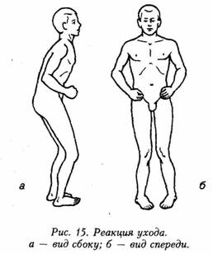
Эта реакция ухода, характерная для всех представителей лира животных, возникает в более древних и примитивных отделах головного мозга, в частности в сетчато-спинномозговом (ретикулоспинальном) тракте. Она начинается от передней части мозга и от сетчатого образования. Таким образом, механизм этого рефлекса находится под контролем переднего мозга, в котором вырабатываются сознательные, произвольные действия.
Реакция ухода является не только более примитивной, чем наши произвольные действия, но она происходит гораздо быстрее, чем они, и возникает раньше, чем мы сознательно ее ощущаем, и прежде, чем мы можем ее подавить. Это — наш примитивный защитник. Смысл ее может быть сформулирован так: «Сперва уйди, а подумай об этом потом». Выживание требует немедленной реакции. Мы не можем позволить себе роскошь размышлять о том, в какой мере внезапная угроза действительно опасна.
По мере того, как рефлекс «красного света» быстро распространяется от головы к ногам, он вызывает сокращения мышц именно в тех областях, которые были упомянуты в начале главы, в частности вызывая уплощение грудной клетки, боль в коленях и задержку дыхания. Лоб при этом сморщивается, туловище наклоняется вперед, шея сгибается. Так как все эти изменения возникают и при старении, то вызывает Удивление тот факт, что они могут быть вызваны единичным рефлексом из нижних отделов головного мозга.
Учитывая известные и хорошо изученные проявления реакции ухода, мы можем сделать два важных замечания: 1) существуют специфические реакции нервно-мышечной системы на стрессы и 2) истинная причина соответствующих изменений, вызванных в нашем теле, неправильно принимался за «старение». Такого заболевания, как старение, в действительности нет.
Нарушения функции, вызванные реакцией ухода
Рефлекс «красного света» является реакцией на отрицательные стрессы. Это — защитная реакция на угрожающие ситуации. Сюда относятся и смутные предчувствия, и реальные тревоги, и явные опасности. Реакция ухода — это основная нервно-мышечная реакция на стресс. Точно так же синдром общей адаптации Г. Селье — это основная реакция наших желез. Очень важно, что реакция ухода — это защитная реакция на отрицательные стрессы.
Например, когда беспокойство провоцирует эту реакцию, то мышцы глаз и лба сокращаются. Кожа при этом сморщивается. Если мы беспокоимся в течение достаточно длительного периода, то кожа становится постоянно морщинистой.
Когда чувство тревоги заставляет шейные мышцы сгибаться, лицо перемещается вперед. Мышцы в нижней части шеи (вокруг седьмого шейного позвонка) сильно сокращаются, чтобы поддерживать эти соотношения. Чем чаще это происходит, тем сильнее развиваются мышцы и жировая ткань вокруг седьмого шейного позвонка, образуя нечто вроде горба на этом уровне.
То же самое происходит и с плечами, задняя поверхность которых соединяется с шеей с помощью трапециевидной мышцы. Когда отрицательные ситуации вызывают у нас тревогу, плечи движутся вверх и вперед. Если человек беспокоится, то у него обязательно сокращаются мышцы плечевого пояса. Вот почему у людей, которые хронически беспокоятся, часто отмечается болезненность в области шеи и плеч. Если тревожные настроения в течение длительное времени охватывают человека в молодом возрасте, то уже молодости у него развивается сутулость. По степени опускания плеч и выраженности сокращения мышц шеи можно судить о выраженности и длительности симптомов тревоги и беспокойства. У подростков, у которых эти настроения встречаются очень часто, сутулость также наблюдается очень часто.
Таким образом, не «возраст» вызывает эти изменения, а отрицательные стрессы. Чем больше они выражены и чем дольше длятся, тем больше проявляется воздействие рефлекса «красного света». Не «возраст» вызывает сутулость и поверхностное дыхание. Они вызваны накоплением реакций на отрицательные стрессы. Есть очень много факторов, вызывающих стрессы. К ним относятся и такие повседневные факторы, как необходимость заботиться о семье и детях, оплачивать налоги и счета, решать другие многочисленные проблемы. Все это может привести к тому, что мы начинаем старо выглядеть, становимся сутулыми, не можем подниматься по лестнице без одышки и сердцебиения и т. д.
Сутулость и поверхностное дыхание обычно сочетаются. И то, и другое вызывается сокращением брюшных мышц. Прямая мышца живота — это длинная мышца, которая располагается между грудной клеткой до лобковой кости. Когда она сокращается, то верхняя часть грудной клетки движется вперед и книзу, а лобковая кость — вперед и кверху. Туловище таким образом сгибается, как у плода в чреве матери.
Сокращение брюшных мышц не только тянет вниз грудную клетку; оно тянет вниз и все содержимое брюшной полости, создавая давление на внутренние органы. Это значит, что когда диафрагма, расположенная между грудной клеткой и брюшной полостью, сокращается во время вдоха и перемещается вниз в направлении брюшной полости, то дыхание как бы прерывается. Такое действие диафрагмы, похожее на действие насоса, необходимо для создания разрежения в грудной полости для того, чтобы в легкие поступал воздух. Но если подвергаемые давлению внутренние органы мешают этому движению вниз, то разрежение не создается, и появляется недостаточность дыхания.
Когда мы начинаем понимать, каким образом сокращение мышц, вызываемое рефлексом «красного света», вызывает нарушение функций, то мы начинаем смотреть по-другому на некоторые «болезни пожилого возраста». Сокращение грудных мышц не только вызывает поверхностное дыхание, но оно также создает и другие проблемы. Давление на внутренние органы нарушает все их функции. Например, когда поднимается давление жидкости в мочевом пузыре мочеиспускательный канал автоматически сокращается. При этом возникает позыв к мочеиспусканию. Но если брюшные мышцы сокращены, то они вызывают сжатие мочевого пузыря. Давление в нем увеличивается, и при этом создается ложное ощущение полного мочевого пузыря. «Частое мочеиспускание» — типичная жалоба пожилых людей. Обычно она является результатом рефлекса «красного света», ставшего привычным. То же сокращение брюшных мышц нарушает пищеварение и дефекацию. Запор и хроническое сокращение мышц желудка часто сочетаются.
Имеются и вторичные результаты реакции ухода. Если не понять их механизм и не разобраться в том, каким образом реакция ухода вызывает нарушение функции дыхательной и пищеварительной системы, то можно прийти к ошибочному выводу, что нарушение — это обычная «медицинская проблема», связанная с дегенеративными изменениями внутренних органов. Однако часто причина нарушений функции кроется в ином. Вот почему нарушения могут исчезнуть, если научиться управлять нервно-мышечным рефлексом, который их вызывает.
Боли в ногах, в частности в коленях, типичны для пожилых людей. Тщательное наблюдение показало, что они начинали ходить со слегка согнутыми коленями. Таким образом, способность воспринимать статическую нагрузку, вызванную весом тела, утрачивалась. Мышцы бедра при этом находились в состоянии хронического утомления и становились болезненными. Кроме того, в области, расположенной под надколенником (коленной чашечкой) и сзади от коленного сустава, то есть там, где прикрепляются сухожилия крупных мышц, возникает болезненность, а иногда может развиться воспалительный процесс. Хирургическое вмешательство, выполняемое в этих случаях с применением артроскопии, как правило, оказывается безуспешным. Успех в этих случаях может быть достигнут лишь путем преодоления peфлекса «красного света». Только тогда функция нижних конечностей полностью восстанавливается.
Можно привести и много других примеров нарушения функции. Все они приводят к сокращению различных групп мышц, которые, возникнув при реакции ухода, становятся привычными. Эти нарушения функции не являются заболеваниями, типичными для общепринятой медицины. Их надо рассматривать как «болезни адаптации», согласно терминологии Г. Селье. Я полностью согласен с Г. Селье. Этих заболеваний не было бы, если бы у людей была способность приспосабливаться к стрессам с помощью разумного использования соматических упражнений. В этих случаях наши мышцы смогли бы вырваться из-под контроля нижерасположенных отделов головного мозга и вернуться под контроль коры больших полушарий. Тогда вернулась бы способность произвольно управлять этими мышцами.

Каким образом реакция ухода становится привычной для нашего тела
Привыкание — это простейшая форма обучения. Оно возникает благодаря постоянному повторению реакции. Когда реакция возникает снова и снова, то происходит своего рода «обучение» на бессознательном уровне. Привыкание — это медленный непрерывный процесс адаптации, который постепенно развивается в центральной нервной системе.
Когда у вас постепенно развиваются нарушения осанки, характерные для реакции ухода, вы подсознательно ориентируетесь на ту осанку, которая, благодаря привыканию, «запечатлелась» в вашей нервно-мышечной системе. Человек, который стоит, сутулясь, как пожилой человек, постепенно привыкает к этому. Здесь нет ни срыва, ни дегенерации каких-либо структур.
Эти изменения вызваны нарушением адаптации нервно-мышечной системы.
Очень важно понять это. Если у человека действительно нарушены какие-либо структуры, а не функции, то мы мало что можем для него сделать. Мы можем лишь предложить ему палку или какую-нибудь форму опоры. Но если человек сутулится то это — дурная привычка, которая выработалась в результате постоянного повторения определенных рефлексов. И эта дурная привычка может быть исправлена. Можно вновь обучить такого человека произвольно управлять своими мышцами. Раньше он обладал этими навыками, но потом разучился и забыл их.
Большое количество научных исследований было посвящено вопросу о привыкании млекопитающих к реакции ухода. Центральная нервная система у всех млекопитающих, включая людей, построена по одному и тому же принципу. Это в большой степени облегчало исследования. Результаты этих исследований показывают, каким образом рефлекс «красного света» накладывает отпечаток на осанку человека.
Млекопитающие сильно отличаются от других животных по способу выработки рефлексов. У низших животных рефлексы протекают по принципу «все или ничего», без каких-либо градаций или оттенков. У людей и других млекопитающих рефлексы имеют уровни — от низких до очень высоких. Этот широкий диапазон реакций может быть изучен и откалиброван путем измерения степени сокращения мышц, происходящего во время рефлекторных реакций.
Они зависят от ряда факторов, характерных для человеческого организма. Прежде всего, степень выраженности реакций зависит от тех отделов головного мозга, которые лежат выше его ствола. Эти отделы могут изменять первоначальную реакцию. Первый из факторов, вступающих в действие, — это ожидание. Описанию этого фактора в данной книге посвящена целая глава. Ожидание может либо ослабить, либо усилить реакцию ухода. Например, у лабораторных животных, испытывающих страх, реакция на отрицательные внешние воздействия гораздо сильнее.
Это явление широко известно. Если детям рассказывают страшную историю, а в этот момент кто-то издает за их спиной резкий звук, то они отвечают на это сильной двигательной реакцией. Все театральные режиссеры и кинорежиссеры хорошо знают, что эффект ожидания в ходе спектакля или фильма сильно воздействует на публику. У зрителей после такого нагнетания эмоций и внезапных событий на сцене отмечается сокращение брюшных мышц. Люди в таких случаях вскакивают, иногда непроизвольно вскрикивают.
В противоположность этим реакциям, протекающим на высоком уровне, у людей могут возникать реакции и на более низких уровнях. Такие реакции можно распознать только с помощью специальных аппаратов, измеряющих электрическую активность мышцы при сокращении (электромиограмма). Заслуживают интереса научные работы, выполненные в Канаде, которые показывают, что у людей, решающих трудные задачи, напряжение, определяемое с помощью электромиографии, возрастает при страхе неудачи. Когда задача решена, то электромиографические показатели возвращаются к нормальным уровням. По данным одного из экспериментов, электромиографические показатели были получены при исследовании мышц лба, очень чувствительных к рефлексу «красного света». В это время испытуемым рассказывали захватывающую детективную историю. По ходу рассказа напряжение мышц возрастало. После того, как сюжет достигал кульминации и в опасной ситуации наступала развязка, напряжение уменьшалось, возвращаясь к первоначальному уровню.
Следует, однако, отметить некоторые важные исключения. Если историю внезапно прерывали на середине, то развившееся в мышцах напряжение сохранялось в течение нескольких часов. Канадские исследователи пришли к выводу, что такая реакция присуща всем людям. Напряжение, возникающее при выполнении трудной задачи и сопровождающееся страхом неудачи, не уменьшается после выполнения задачи, если у человека нет ощущения, что задача выполнена. Если же в конце опыта экспериментатор хвалил испытуемого, то напряжение в мышцах падало. Однако, если экспериментатор критиковал испытуемого, то напряжение сохранялось. Его называют «остаточным напряжением».
В соответствии с результатами исследований, выполненных канадскими учеными, стало ясно, что нервно-мышечная система человека обладает способностью адаптироваться к более высоким уровням напряжения в мышцах при реакции ухода. Очевидно, что если чувство напряжения и страха существовало раньше, то реакция испуга возникает быстрее.
В одном из опытов больных, находившихся в состоянии сильной тревоги, сравнивали с людьми, находившимися в нормальном состоянии. И тех, и других подвергали внезапному воздействию громкого звука. Электромиография показывала, что еще до начала эксперимента мышцы больных были сокращены больше, чем мышцы людей из контрольной группы. Сразу же после воздействия сильного звука значительные различия в реакции между сравниваемыми группами не прослеживались. Такие различия появлялись позже. Мышцы людей, находившихся в нормальном состоянии, возвращались к первоначальному состоянию через полсекунды после резкого звукового сигнала. У людей, бывших в состоянии тревоги, мышечное напряжение не только оставалось, но и продолжало увеличиваться.
К сожалению, жить в развитом обществе — это значит жить под воздействием отрицательных стрессов. Тревога и беспокойство господствуют в индустриальном обществе. Каждый сталкивается с нерешенными проблемами и живет как бы «подвешенном» состоянии. Каждый живет, испытывая страхи, сменяющиеся новыми страхами. Каждый испытывает тревогу: тревогу за жизнь, тревогу за семью, тревогу за материальное благополучие, тревогу за свое положение в обществе, тревогу за безопасность жилища, за безопасность страны, за безопасность человечества в целом. Наши начальники и работодатели, наши поставщики, банки, кредитные компании, налоговая инспекция, а также газеты, телевидение — все они служат источниками нашей тревоги и беспокойства. Наши опасения постепенно накапливаются, усиливая привычное сокращение мышц в области челюстей глаз, бровей, шеи, плеч, рук, груди, живота и ног.
Сокращение брюшных мышц вызывает и две другие проблемы: импотенцию и геморрой. Хроническое сокращение мышц, оттягивающих грудную клетку вниз, по направлений к тазу, распространяется и на мышцы различных отделов таза, а также на промежность. Это сокращение также происходит из-за увеличения давления в брюшной полости, которое действует на мышцы в области мочеиспускательное канала и заднего прохода. Это хроническое сокращение мышц возникает и вокруг сосудов, снабжающих кровью половой член и клитор, вследствие чего нарушаются их кровоснабжение и иннервация. Отсутствие нормального кровоснабжения препятствует эрекции.
Импотенция часто встречается среди людей с хроническим сокращением мышц живота и промежности. У этих же людей отмечается поверхностное дыхание. Все они переживают различного рода опасения. Создается впечатление, что это чисто психологическая проблема. На самом деле это не так. Эта проблема связана с потерей контроля над мышечными рефлексами. Сенсорно-моторная амнезия часто лежит в основе импотенции; она обычно наблюдается у пожилых. Но ее следует рассматривать как привычку, а не как «дегенеративные» изменения, связанные с возрастом. А любую привычку, как известно, можно поломать.
Хроническое сокращение мышц живота и промежности приводит к сокращению мышц заднего прохода. Это ведет к нарушению дефекации. Увеличение давления в прямой кишке способствует образованию геморроя. Совет старых медиков «напрягайся во время дефекации» не приносит пользы, поскольку дефекация не может осуществляться без повышения внутрибрюшного давления. Однако решить эту проблему можно проще: путем ослабления мышечного напряжения в области заднего прохода и промежности. Фактически — это ослабление рефлекса «красного света». Невозможно, однако, ослабить только часть рефлекса. Необходимо ослабить его в целом. Хирургические, а также механические вмешательства в области заднего прохода не приводят к достижению желаемой цели, поскольку проблема связана с нарушением функции, а не структуры. Неэффективно и применение лекарственных препаратов. Сокращение мышц в области заднего прохода не является единственной причиной образования геморроя. Причиной является рефлекс «красного света» в целом. Освобождение от рефлекса красного света» не только снимает сокращение мышц заднего прохода, но также усиливает потенцию, углубляет дыхание, усиливает сердечную деятельность и т. д.

Влияние реакции ухода на дыхание и на работу сердца
Как было отмечено раньше, проблемам стресса и его воздействия на организм было уделено огромное внимание. Однако роль нервно-мышечной системы при этом мало изучена. Реакция ухода — сильная мышечная реакция на стресс. Важной особенностью этой реакции является угнетение дыхания. Сердечно-сосудистые заболевания в настоящее время представляют собой главнейшую проблему медицины. Удивительно, что воздействию стресса на дыхание почти не уделялось какого-либо внимания. Это — большое упущение, так как, в сущности, сердце и легкие действуют как единый орган.
Венозная кровь, которая входит в правые камеры сердца, протекает через ткань легкого, где она фильтруется и обогащается кислородом. После этого она поступает в левые камеры сердца. Правая сторона сердца соединяется с левой стороной через легочные сосуды. Влияние дыхания на функцию сердца очевидно. Невозможно кашлянуть, вздохнуть или задержать дыхание без немедленных изменений функционирования венечных артерий. Однако эти вопросы не получили достаточного отражения в научных исследованиях. Причина этого — незнание связи между стрессом и нервно-мышечными реакциями. Если бы Г. Селье и другие исследователи знали о такой связи, то они уделили бы ей больше внимания.
У людей, которые не попадают под воздействие рефлекса «красного света», брюшные мышцы относительно расслаблены. Они способны к диафрагмальному дыханию. Во время вдоха живот у них растягивается вперед и в стороны. Этот тип глубокого дыхания оказывает следующее действие на функцию сердца:
1) уменьшается частота сердечных сокращений;
2) увеличивается сердечный выброс;
3) снижается систолическое артериальное давление;
4) усиливается воздействие на сердечно-сосудистую систему со стороны парасимпатического отдела вегетативной нервной системы;
5) на частоту сердечных сокращений начинает воздействовать дыхательная синусовая аритмия.
Пункт 5 наиболее широко известен. Респираторная (дыхательная) синусовая аритмия связана с изменением частоты сердечных сокращений в зависимости от фазы дыхания. Частота сердечных сокращений увеличивается во время вдоха и уменьшается во время выдоха.
Это чередование является признаком того, что парасимпатический отдел вегетативной нервной системы преобладает над симпатическим отделом. Частота дыхания при таком ритме составляет 6 дыхательных циклов в минуту.
Пять вышеперечисленных пунктов характеризуют сердечно-сосудистую систему, которая не находится в состоянии стресса. Дыхательная синусовая аритмия с чередованием подъема и уменьшения давления и с меняющейся скоростью кровотока способствует как бы массажу стенок сосудов. Поэтому стенки сосудов дольше сохраняют эластичность.
Наличие дыхательной синусовой аритмии является признаком хорошего состояния венечных артерий. Ее отсутствие свидетельствует об их заболевании. Известно, что с возрастом ее выраженность ослабевает.
Что же приходит на ее место? Более постоянная, не меняющаяся частота сердечных сокращений. Увеличивается частота дыхания. Какое психофизиологическое состояние является прямым признаком нездоровья? Стресс и поверхностное дыхание, возникающие при напряжении брюшных мышц, вызванном реакцией ухода. При повторении этой реакции и накоплении привычных рефлексов в процессе старения дыхание становится более поверхностным и частым. Такое состояние называется гипервентиляцией.
153 больных с инфарктом миокарда были обследованы в Миннеаполисе, в больнице Святого Павла. Эти больные подверглись обследованию для того, чтобы определить, какой тип дыхания у них преобладает — диафрагмальный или грудной. У всех этих больных отмечалось напряжение брюшных мышц. Ответ был потрясающе четкий: у всех 153 больных был грудной тип дыхания.
Гипервентиляция представляет собой тип дыхания, характеризующийся увеличением вентиляции легких. Она обычно сочетается с болями в грудной клетке, расстройством ритма сердечных сокращений и сужением артерий, вызывающим ишемию. Она встречается у людей с высоким риском ишемической болезни сердца, а также непосредственно связана с гипертонической болезнью, не имеющей установленных органических причин. Так, согласно данным одного из исследований, у 95% гипертоников не были обнаружены изменения в почках, которые считаются одним из частых причин этого заболевания. До сих пор не было уделено внимания гипервентиляции как причине гипертонии. Именно рефлекс «красного света», типичный для жителей промышленно развитых стран, вызывает поверхностное дыхание, приводящее к гипервентиляции. Известны следующие типы воздействия гипервентиляции на сердце:
1) увеличение частоты сердечных сокращений;
2) увеличение сердечного выброса;
3) подавление дыхательной синусовой аритмии и замена ее более постоянным ритмом сердечных сокращений;
4) потеря парасимпатической системой контроля над деятельностью сердца и замена его контролем со стороны симпатической системы;
5) уменьшение содержания углекислого газа, снижение артериального давления, сдвиги в кислотно-основном равновесии, сжатие кровеносных сосудов головного мозга и кожи.
Дэйферс и Гроссман изучили эти вопросы наиболее тщательно. Они пришли к следующему заключению: «Наш анализ показал, что существует ряд интересных способов, позволяющих уменьшить риск сердечных осложнений. Должно проводиться специальное лечение, направленное на замедление дыхания и увеличение его глубины. Таким образом, можно изменить тип дыхания и добиться относительно стабильных результатов. Такое лечение может снизить риск осложнений со стороны венечных сосудов».
Соматические упражнения, направленные на преодоление воздействий рефлекса «красного света», как раз и являются таким лечением. Они позволяют избавиться от тревоги и дышать так, как следует дышать здоровым людям.

Глава 9

Рефлекс «зеленого света»

Мышцы спины и ответная реакция

Люди всегда удивляются, когда узнают, что совершают поступки, о которых они сами даже не подозревают. Взрослые всегда уверены в том, что они осознают все, что делают. Если кто-то не осознает свои поступки, то это считается признаком либо некомпетентности, либо безответственности. Тем не менее, мы часто совершаем такие поступки. Одно из таких действий — реакция ухода, проявляющаяся и в том, что мышцы живота, плеч и шеи сокращаются. Это составляет часть рефлекса «красного света». Существует, однако, и другой тип реакции. При этой реакции, которая также происходит постоянно, мы не уходим, а мы действуем. Это — рефлекс «зеленого света».
Рефлекс «зеленого света» крайне необходим в любом индустриально развитом обществе. Он играет важную роль в развитии экономики и является составной частью жизни в двадцатом столетии, такой же, как будильники, календари, кофе, торговые агенты, жесткие сроки. Все эти факторы способствуют возникновению и закреплению этого глубоко укоренившегося рефлекса.
В нашем обществе 80% взрослых жалуются на боли в спине. По-видимому, успехи в технологии способствуют этому. Элемент иронии: в современном обществе все усилия направлены на облегчение физического труда. Следует отметить также, что медицина двадцатого века добилась больше успехов в увеличении продолжительности жизни. В то же время, медицина оказалась удивительно бессильной в борьбе с массовым явлением наших дней — хроническими болями в голове, шее, плечах, спине и ягодицах. Эти боли, как эпидемия, поразили почти всех взрослых. Медицина не может распознать истинную причину этих болей. Как сказал один из крупных специалистов по этому вопросу, боли в нижней части спины остаются загадкой современного общества и одной из наиболее крупных проблем современной медицины. Это — наиболее частая причина, побуждающая людей обращаться за медицинской помощью, и вместе с тем наиболее частая причина потерь рабочего времени. Именно эта причина приводит к огромным затратам на страхование и медицинское обслуживание.
Как же объяснить тот факт, что такое болезненное, столь широко распространенное патологическое состояние так мало изучено? Почему не разработаны эффективные методы его лечения? Почему предпринятые до сих пор усилия оказались такими неудачными? Оказалось, что и многие из врачей, занимающихся лечением болей в спине, сами их испытывают.
Ответ на эти вопросы заключается в факте, который мы уже упоминали. Мы часто совершаем поступки, которые влекут за собой большие последствия. Однако часто мы даже не осознаем, что совершаем эти поступки. Целый ряд таких поступков совершается бессознательно. Многие исследователи бывают крайне удивлены, узнав о том, что неосознанными действиями мы можем причинить боль самим себе. С первого взгляда это можно рассматривать как проявление некомпетентности и безответственности. В действительности, суть проблемы лежит глубже. Мы еще не решили ее, потому что до сих пор не поняли ее. Решение спрятано где-то в глубине нашего сознания, а точнее — в подсознании, вне контроля коры больших полушарий головного мозга.
Решение проблемы нужно искать в нижних отделах головного мозга. В основе ее лежит рефлекс, бессознательный и невидимый, как воздух, которым мы дышим. Функция этого рефлекса — готовить нас к активным действиям. Так как мы живем в мире, где программа таких действий является необходимой составной частью жизни, то рефлекс постоянно включается, и, в конце концов, становится привычным.
Если не понять рефлекторную суть болей в спине, то это явление останется неразгаданным. Проанализировать боли в спине, исходя из стандартных положений, по словам Кэйе, — безнадежная задача. Термин «синдром» ни о чем не говорит. Все используемые в различных публикациях термины оказались неудачными, так же как и многочисленные попытки создать схемы для классификации и лечения. В качестве примера, можно вспомнить такие термины, как «пояснично-крестцовое напряжение», «нестабильность позвоночника», «болезнь поясничных дисков», «грушевидный синдром», «напряжение связок в подвздошно-поясничной области», «боли в квадратной мышце спины», «миофасциит», «стеноз позвоночника», «дегенеративная болезнь дисков» и т. д.
Большому количеству диагнозов соответствует и большое число попыток лечения. Применяли эпидуральное введение стероидных гормонов, мануальную терапию, электрокаутеризацию, химиотерапию и, кроме того, обычно принятые физические упражнения, растяжение и т. д.
Другими словами, это уподоблялось стрельбе во всех направлениях, без видимой цели. Столкнувшись с такой неразрешимой проблемой, медики еще больше запутали ее, дав ей ложное толкование. В течение длительного времени они поддерживали миф о том, что боли в спине являются естественными и неизбежными.
Один из сторонников такого объяснения, явно абсурдного и антинаучного, утверждал, что причиной болей в нижней части спины является переход от передвижения на четырех конечностях к передвижению на двух конечностях. Вина, таким образом, возлагается на Бога и на процесс эволюции. Но в действительности, такое объяснение не только абсурдно, но и просто глупо. Позвоночник человека — это прекрасно сконструированный механизм. Его центр тяжести расположен настолько высоко, насколько это возможно. Этим обеспечивается максимальная подвижность при минимальной затрате энергии. Вертикальное расположение позвоночника позволяет человеку ходить. Это — уникальное достижение эволюции, наряду с формированием человеческой кисти головного мозга. Миф о «неизбежности» болей в спине так же вводит в заблуждение, как и миф о «старении». На самом же деле, в том и другом случае, речь идет о функциональных нарушениях. Эти нарушения могут быть исправлены.

Реакция Ландау и ответственность взрослых
В течение первого года жизни совершается важное событие. Это «открытие» мышц спины. И в первый же момент этого события включается рефлекс «зеленого света». Ощущения, которые при этом возникают, сохраняются на всю жизнь.
При рождении ребенок — беспомощное существо, совершающее множество движений, направленных на то, чтобы держаться как можно ближе к матери. Он не может держать голову, не может сидеть. Функция мышц в течение первых недель жизни неодинакова: мышцы передней стороны туловища находятся в активном состоянии. Мышцы задней стороны не активны. Они как бы все еще находятся в состоянии сна.
Но это продолжается не очень долго. Вскоре после третьего месяца возникают удивительные изменения. Ребенок постепенно приучается поднимать и держать голову. Ребенок, лежа на животе, поднимает голову так, что лицо располагается вертикально, а рот — горизонтально. Он приобретает ощущение равновесия головы и ощущение горизонта. Это очень важно именно для человека. Когда голова поднята и ориентирована по отношению к земной поверхности, то ребенок начинает постепенно овладевать элементами ходьбы и стояния. Процесс обучения этим функциям, генетически запрограммированный, идет очень активно. Ребенок становится способным сокращать мышцы шеи. Он, однако, все еще не может так же сокращать мышцы спины. Однако, постепенно, в течение нескольких месяцев, он начинает выгибать спину. Но это еще не все. Ребенок, кроме того, приобретает способность поднимать и выпрямлять руки и ноги. На этой стадии возникает новая реакция — реакция Ландау (рис. 16, а). Если ладонь взрослого располагается под грудью ребенка, лежащего на животе, и поднимается, то ребенок не только поднимает голову, но также выгибает спину и вытягивает ноги. Приходят в действие мышцы, обеспечивающие стояние и ходьбу. Это и есть реакция Ландау — очень важная стадия развития. Если она отсутствует в возрасте б месяцев (рис. 16, б), то это признак серьезного заболевания, например, церебрального паралича. Но если развитие идет нормально, то после шести месяцев ребенок может лежа на животе осуществлять плавательные движения, поднимая голову и двигая руками и ногами.
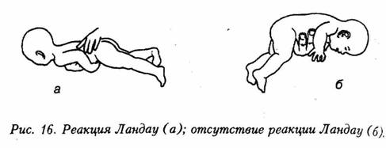
Реакция Ландау показывает, что ребенок может сделать и нечто более значительное, чем плавательные движения. Когда он выгибает спину, распрямляя колени, то может отталкиваться от пола и выдвигать голову вперед. Иначе говоря, он может перемещаться в пространстве. Здесь в полной мере раскрывается рефлекс «зеленого света». До этого ребенок был, как растение, прикованное к одному месту. Но сейчас он может не только двигаться вперед, к цели, но и выбирать цель, активно используя мышцы спины и вытягивая ноги.
Именно сокращение мышц в нижней части спины вводит в действие реакцию Ландау. Когда мышцы спины, соединяющие заднюю часть таза с позвонками, сокращаются, то ребенок получает возможность двигаться кверху и вперед. Но это сокращение поясничных мышц сопровождается одновременным сокращением мышц шеи, плеч, ягодиц, бедер. Это тоже часть реакции Ландау, которая необходима для поддержания вертикального положения тела при стоянии и ходьбе.
Рефлекс «зеленого света» противоположен рефлексу «красного света». Оба они основаны на работе мышц и на функции приспособления. При рефлексе «красного света» сокращаются передние мышцы-сгибатели, наклоняя тело вперед. При рефлексе «зеленого света» сокращаются задние мышцы-разгибатели, поднимая и выгибая спину в противоположном направлении. Приспособительная (адаптационная) функция рефлекса «красного света» является защитной. Рефлекс «зеленого света» носит утверждающий характер. В его основе лежит действие. Он тоже является приспособительным. Рефлекс «красного света» заставляет нас остановиться. Рефлекс «зеленого света» побуждает нас идти. Оба рефлекса одинаково необходимы для нашего чувства благополучия.
Активация обоих рефлексов требует затраты энергии. Вспоминая слова Г. Селье о том, что стресс является ответом, как на благоприятные, так и на неблагоприятные воздействия, можно сказать, что оба рефлекса связаны со стрессом. Если рефлекс «красного света» соответствует отрицательному стрессу, то рефлекс «зеленого света» — положительному. Начиная с шестого месяца жизни, реакция Ландау постоянно усиливается. Скоро ребенок уже может переворачиваться со спины на живот и обратно. Девочки могут сидеть, сохраняя равновесие, уже в восемь месяцев. В девять месяцев они уже могут ползать на четвереньках. В десять месяцев диапазон их движений еще больше возрастает. Они уже могут ходить, держась руками и опираясь на различные предметы. В дальнейшем они начинают ходить свободно, и прогулки становятся средством познания мира.
Начиная с детства и на протяжении всего подросткового периода люди проявляют исключительно высокую активность. Ответная реакция запускается вновь и вновь в период контактов с окружающим миром. Рефлекс «зеленого света», локализующийся в нижней части спины, лежит в основе подсознательной подготовки к любому возможному действию. Основная мотивировка действий детей — это познание окружающего мира. Их активность обычно имеет спонтанный и радостный характер. Но когда они вырастают, то находят другую причину для своей активности. Дети начинают понимать, что есть вещи, которые они «должны сделать». Они должны выполнять домашнюю работу, должны мыться, должны ходить в школу. Они должны выполнять все больше действий, не носящих спонтанный характер. Они учатся тому, как стать взрослыми людьми, ответственными за свои поступки.
Взрослые должны уметь жить и заботиться о себе, независимо от того, хотят они этого или нет. Рефлекс «зеленого света» все еще запущен, но он быстро исчезает. Мышцы спины продолжают часто вступать в действие. Чем большая ответственность выпадает на долю данного человека, тем чаще у него включаются реакции, связанные с сокращением мышц спины. Мы должны признать, что стрессовая ситуация, связанная со старением, в действительности начинается рано, обычно в подростковом возрасте. Роль взрослых людей в различных странах неодинакова. В промышленно развитых обществах двадцатого века жизнь взрослых людей полна стрессов. Часы, календари, нормы, различные распродажи, многочисленные чашки кофе — все это составные части жизни взрослых. В результате развиваются стрессы. Их специфическое действие проявляется в виде сокращения мышц спины.
В нашем обществе большинство людей начинают «стареть» очень рано. Современные технологические средства позволяют нам жить долго. Но они же вынуждают нас проводить эти годы в состоянии дискомфорта и утомления. Индустриальное общество заполнено энергией рефлекса «зеленого света», который включается непрерывно. Постепенно, вызванные рефлексом сокращения мышц спины становятся привычными. Реакция становится настолько постоянной, что мы перестаем ее замечать. Она становится автоматической, а затем как бы увядает. Это — проявление сенсорно-моторной амнезии. И когда она возникает, мы уже не можем контролировать рефлекс «зеленого света». Мы ощущаем утомление, болезненность и боль в затылке, шее, плечах, верхней части спины, нижней части спины, и в ягодицах.

Глава 10

Результат нервно-мышечных стрессов

«Стариковская» осанка и «черная метка»
Наше исследование типов мышечных рефлексов, вызванных стрессом, привело к следующему фундаментальному выводу. Существует два основных типа рефлексов, вызываемых стрессом. Оба они лежат в основе целого ряда функциональных нарушений, развивающихся с возрастом.
Рефлекс «красного света» и рефлекс «зеленого света» (рис. 17 и 18) — это основные приспособительные рефлексы, глубоко укоренившиеся в центральной нервной системе. Точная оценка роли этих двух важных рефлексов позволяет лучше понять реакции на стресс, впервые описанные Г. Селье. Мы можем понять теперь, почему качественная сторона событий, случившихся в течение прожитых лет, больше значит для нашего благополучия, чем количество прожитых нами лет.
* Рефлекс «красного света» действует на мускулатуру с головы до ног, вызывая следующие движения: глаза закрываются, челюстно-лицевые мышцы напрягаются, шея отклоняется вперед, плечи поднимаются, локти сгибаются, кулаки сжимаются, грудная клетка становится ее плоской, мышцы живота и диафрагма напрягаются, дыхание задерживается, сокращаются мышцы промежности, сокращаются малые ягодичные мышцы, происходит поворот бедер внутрь, колени сгибаются, стопы поворачиваются внутрь. Обратная связь, осуществляемая через ощущения, представляет собой основное чувство рефлекса «красного света» — страх.
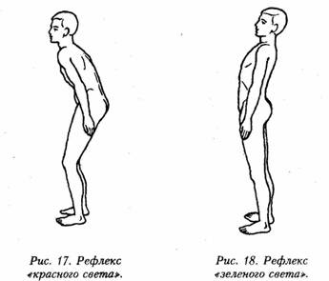

Рефлекс «зеленого света» действует на мускулатуру с головы до ног, вызывая следующие движения: глаза открываются, мышцы лица и жевательные мышцы расслабляются, шея отклоняется назад, плечи опускаются, локти выпрямляются, ладони разжимаются, грудная клетка поднимается, брюшные мышцы удлиняются, диафрагма расслабляется, дыхание становится свободнее, мышцы промежности, включая сжиматели мочеиспускательного канала и заднего прохода, расслабляются, сокращение средних ягодичных мышц поворачивает бедра наружу, происходит отведение бедер, сокращение разгибателей бедра вызывает переразгибание коленей, разгибание и вращение стоп. Обратная связь всех этих движений представляет собой субъективное чувство, лежащее в основе рефлекса «зеленого света», — чувство усилия.

Эти два рефлекса необходимы для выживания как человечества в целом, так и отдельных людей. Они защищают нас от опасности и двигают нас к цели. Они так же необходимы для жизни, как воздух и питание.
Типичные проблемы старения связаны с реакцией ухода и реакцией действия. Сравнивая эти два мышечных рефлекса (см. рис. 17 и 18), можно увидеть, что они влекут нас в противоположных направлениях. Их функции также противоположны. Они сводятся к обеспечению защиты и подвижности. Эти реакции по своему характеру полностью соматические. Они захватывают не только мышечную, но и центральную нервную системы и ориентированы как на уход (отрицательная реакция), так и на действие (положительная реакция). Если мы будем рассматривать эти реакции чисто объективно, то увидим в их основе только движение мышц. Однако в субъективном аспекте происходит нечто большее. Это движение мышц сопровождается особыми ощущениями.
При этом возникает рефлекс, распространяющийся на мышцы всего тела. Почти каждая мышца имеет свой «противовес» с противоположной стороны. Например, если мы сокращаем двуглавую мышцу, чтобы согнуть руку, то трехглавая разгибательная мышца, являющаяся антагонистом двуглавой, автоматически расслабляется. Таким образом, при рефлексе «красного света» мускулатура передней поверхности тела сокращается. В это время мышцы-антагонисты на задней поверхности тела расслабляются и удлиняются. Это значит, что в действии участвуют мышцы всего тела.
Но это идеальное равновесие между сокращением и расслаблением не всегда приходит с годами. По мере того, как молодые люди становятся старше, различные опасные ситуации, или ситуации, вызывающие необходимость действия, вызывают многократно рефлексы «красного света» и «зеленого света». По мере того, как результаты этих действий накапливаются, каждый из этих типов рефлекса становится обычным. Вначале это привыкание невелико, но потом сокращения мышц становятся более выраженными. Постепенно рефлексы «красного света» и «зеленого света» начинают мешать друг другу. В то время как одни мышцы сокращены полностью, другие мышцы полностью сократиться не могут.
Это результат нервно-мышечного стресса, состояние мышечной неподвижности, вызванное постепенным накоплением хронических мышечных сокращений.
Старческая осанка является результатом суммирования двух противоположных рефлексов (рис. 19, а, б, в). Это — хорошо известная осанка, характерная для миллионов пожилых людей, показывающая, как два взаимодействующих рефлекса становятся привычными и действуют в какой-то мере по принципу компромисса. Мощное сокращение мышц спины при рефлексе «зеленого света» изгибает шею и нижнюю часть спины. Но такое же мощное сокращение мышц живота и плеч при рефлексе «красного света» перемещает туловище вперед, вызывает сутулость и выдвигает голову вперед.
Все три типа осанки представлены на этих рисунках в наиболее выраженном виде, так что их легко можно узнать.
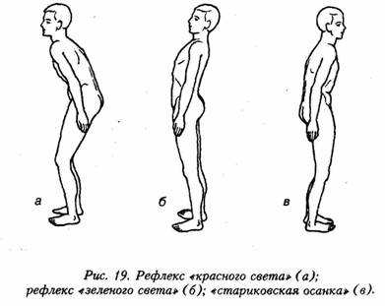
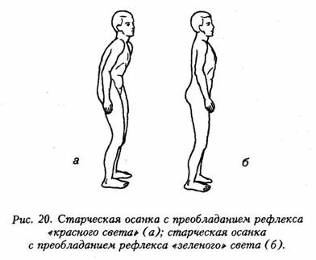
В действительности человеческое тело очень разнообразно по форме и состоянию мускулатуры. Поэтому осанки встречаются в различных сочетаниях. Иногда преобладает рефлекс «красного света», и тогда проявляется старческая сутулость. Иногда преобладает рефлекс «зеленого света». При этом увеличивается изгиб нижней части позвоночника, грудной клетки и шеи (рис. 20). Каковы бы ни были сочетания, состязание между двумя рефлексами постепенно нарушает форму тела и искажает осанку, придавая ей «старческий» характер. Хотя это чаще происходит в пожилом возрасте, причиной все же является не старение, а накопление привычных реакций на нервно-мышечный стресс. Различного рода патологические изменения, возникающие в результате этих процессов, описаны в следующих разделах.
1. Скованные и ограниченные движения . По мере взаимодействия рефлексов «красного» и «зеленого света» кости становятся как бы «пленниками» собственной мускулатуры. Как было отмечено раньше, мышцы вокруг центра тяжести тела являются местом, где сосредоточивается действие обоих рефлексов. Когда они тянут одновременно таз и бедра по направлению к туловищу, а туловище и плечевой пояс вниз по направлению к тазу, то все движения становятся ограниченными. Свободное вращательное движение между тазом и туловищем становится затрудненным и ограниченным. Это автоматически ведет к нарушению походки. Таз не раскачивается, и руки теряют способность двигаться в направлении, противоположном движению таза. Вместо того, чтобы правая рука двигалась бы вперед одновременно с левой ногой (рис. 21, а), она начинает двигаться вперед одновременно с правой ногой. Туловище становится тугоподвижным, как бы застывшим, фиксированным (рис. 21, б).
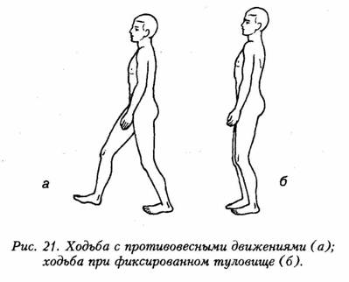
Ограничиваются движения рук, ног, головы. Становится трудно повернуть голову, например, оглянуться и посмотреть назад, когда вы паркуете машину. Плечевой пояс идет книзу, не давая возможности рукам тянуться и поворачиваться. Женщины с трудом надевают свои наручные украшения. Затрудняются вращательные движения в коленных суставах. Становится трудно танцевать, трудно сохранять равновесие. Появляется страх падения. Этот страх еще больше затрудняет движения.
2. Хроническая боль . Хроническое сокращение мышц вызывает в них хронические боли. Они становятся болезненными. Поскольку реакция Ландау пускается в ход при рефлексе «зелёного света», то неприятные ощущения в нижней части позвоночника и в области таза варьируют от слабой боли до выраженной боли. Это зависит от степени выраженности стресса. Кроме того, ограничение подвижности в плечевых и тазобедренных суставах вызывает различной степени дискомфорт. Это сказывается при профессиональной нагрузке. У машинисток, например, будет болеть шея и появятся боли в плечах. У почтовых работников будут боли в ягодицах и бедрах. Когда старческая осанка очень выражена, то все тело становится тугоподвижным, и возникают боли в конечностях. Например, боли в плечевых, локтевых и коленных суставах врачи часто принимают за артрит, ущемление нервов и т. д.
3. Хроническая усталость. Из-за того, что взаимодействующие рефлексы влияют на всю мускулатуру, теряется много энергии. Пожилые люди обычно жалуются на то, что они всегда устают. Они обычно просят: «Придайте мне энергию». Но дело вовсе не в том, что у этих людей нет энергии. Их проблема состоит в том, что непроизвольно и бессознательно они постоянно затрачивают большое количество энергии. Хроническое сокращение мышц не прерывается даже во сне. Когда они просыпаются утром, то чувствуют не только боли в мышцах, но также и усталость. Некоторые так устают, что должны опять лечь через час или два. Другие ощущают не усталость, а слабость. В медицинской терминологии слово «слабый» часто употребляется по отношению к пожилым людям. Это неверно. Если бы врачи потрудились ощупать мышцы этих больных, то они почувствовали бы их непроизвольное, резко выраженное сокращение. Иногда это сокращение даже вызывает увеличение размеров и силы мышц.
4. Хроническое поверхностное дыхание. Старческая осанка, вызванная сочетанием реакций ухода и действия, способствует сокращению мышц грудной клетки как спереди, так и сзади. Это вызывает поверхностное дыхание и гипервентиляцию со всеми отрицательными последствиями для сердечно-сосудистой системы. Результатов этого может быть депрессия и нарушение умственной деятельности.
5. Отрицательное отношение к самому себе . Когда люди достигают того этапа жизни, когда: 1) они не могут делать то, что они делали раньше; 2) они всегда испытывают боль; 3) они всегда чувствуют усталость и нехватку энергии; 4) поступление в их организм кислорода ограничено, — они обычно начинают отрицательно относиться к самим себе. Это может произойти, если они, несмотря на все усилия, не могут восстановить утраченные способности. Тогда им говорят: «Это неизбежное воздействие старения». При таком обороте событий могут быть катастрофические последствия. Это происходит по соматическому закону, согласно которому вы получаете то, чего вы ожидаете (см. главу 12).
6. Хроническое высокое артериальное давление. Основной причиной смерти в старости является атеросклероз, именуемый также «затвердеванием артерий». Это состояние лежит в основе сердечно-сосудистых заболеваний, включая инсульты и разрыв аневризм. Согласно научной концепции, именно высокое артериальное давление в сочетании с «затвердеванием» артерий, ограничивающих кровоток, является причиной этих осложнений. Считается, что генетически запрограммированный биологический процесс лежит в их основе. Другими словами, согласно современным медицинским представлениям, артериосклероз и гипертония являются «неизбежным» следствием старения.
Однако вполне возможно, что это не так, по крайней мере, по двум причинам, одну из которых я уже упоминал в разделе, посвященном рефлексу «красного света». Когда рефлекс «красного света» ограничивает дыхание и вызывает его учащение, он также угнетает сердечный ритм. Это выражается в двух явлениях: 1) симпатическая нервная система начинает господствовать над деятельностью сердечно-сосудистой системы; 2) артериальное давление перестает нормально колебаться, причем стенки сосудов перестают быть эластичными и теряют способность к адаптации при переменах артериального давления.
Второй причиной пересмотра сложившихся взглядов на неизбежность артериосклероза является известное представление о статическом сокращении мышц, так называемом изометрическом сокращении. Мышцы могут действовать двояко: статически и динамически. Когда вы выжимаете сок из апельсина, пальцы сжимаются вокруг апельсина. Это движение пальцев — динамическое сокращение. Когда вы сжимаете бейсбольный мяч, то пальцы не движутся вместе с поверхностью мяча при сжатии — это статическое сокращение, при котором пальцы не движутся, но выполняют усилие.
Статическое сокращение мышц — это то, что происходит при изометрическом сокращении. Эти упражнения стали популярны благодаря программе, разработанной Чарльзом Атласом. Это сокращение групп мышц, расположенных отдельно друг от друга. Например, при сжимании ладоней удается вызвать сокращение мышц грудной клетки. Ладони при этом не движутся, но мышцы сокращаются.
Однако эти упражнения имеют отрицательную сторону. Они вызывают повышение артериального давления.
Для нормального сердца этот вид упражнений является стрессом. В то время как динамические упражнения, при которых сердечный выброс увеличивается, не вызывают увеличения среднего артериального давления, во время изометрического упражнения оно драматически возрастает. Это приводит к большому увеличению нагрузки на сердце. Хорошо известно, что изометрическое сокращение может поднимать артериальное давление на 50%. Опасности, которые представляет собой статическое мышечное сокращение, относятся не только к сердцу. Они также связаны с риском инсульта и разрыва аневризмы. Петрофски, который посвятил целый том обзору исследований в данной области пришел к выводу, что изометрическое упражнение опасно для пожилых гипертоников.
Если мы подумаем о совместном действии рефлексов «красного света» и «зеленого света» на старческую осанку, об их статически противоположных сокращениях, то мы сразу же осознаем опасность старческой осанки. Две основные группы мышц тела противостоят друг другу в непроизвольном изометрическом сокращении. Это вызывает хроническое повышение артериального давления. Как было указано выше, гипертонический артериосклероз является основой заболеваний сердечно-сосудистой системы. Он встречается очень часто у людей с высоким артериальным давлением. Учитывая эти факторы, мы поймем причину гипертонического артериосклероза. Это — старческая осанка, возникшая на почве ставших привычными рефлексов «красного» и «зеленого света». Если эти рефлексы действуют довольно часто и достаточно сильно, то они становятся привычными, уходят из-под произвольного контроля. Начинается сенсорно-моторная амнезия. Такой человек получает своего рода «черную метку».
Эти шесть видов патологических состояний являются результатом нервно-мышечных стрессов и первоначально нормальных рефлексов, которые не причиняют никакого вреда, пока мы не потеряем способность их замечать. Они тогда становятся бессознательными и привычными. Эти шесть видов патологических состояний не являются неизбежными. Я полагаю, что считать пожилой возраст болезнью — ужасно. Также ужасно считать, что долгая жизнь неизбежно связана с болезнями. Эти шесть видов не включают так называемый синдром старения. Это значит, что они являются признаками и симптомами другого патологического процесса, с которым можно бороться.
Люди — это не самые беспомощные существа. Мы можем избежать или ликвидировать последствия двух типов нервно-мышечных реакций на стресс. Мы не можем избежать самих реакций, поскольку они запрограммированы в наших генах. Мы можем их осознать. Мы не можем избежать ситуаций, ведущих к их появлению. Мы можем, однако, управлять нашими реакциями. У животных реакция ухода и реакция действия являются условными рефлексами. Вспомним собаку И. П. Павлова, которая выделяла слюну, когда слышала звук звонка. У нас они тоже могут стать условными, если мы будем считать, что не отличаемся от собак И. П. Павлова.
И.П. Павлов и многие другие физиологи, руководствуясь «научными» принципами, рассматривали людей как животных. С точки зрения соматики, это неправильно. Человек — это не просто живое существо, более сложно организованное, чем, например, белая крыса. Человек обладает выраженной способностью к самосознанию и самоконтролю. Как только мы признаем силу самосознания, мы поймем, что можем уберечься от неизбежных стрессов. Не признать факт наличия человеческого сознания и его пользу — это значит приговорить себя к тому, чтобы жить и умереть по-собачьи. Я считаю, что понимание силы человеческого сознания должно быть важнейшим постулатом науки. Характеризуя людей, как животных, наука отказывается от такого подхода. Мы все должны осознать это и использовать. Мы должны не только избегать заболеваний, но мы должны также признать ответственность человека перед самим собой и его полную автономию.

Лук и опасность «натянутой тетивы»
При икоте каждый применяет свое средство. «Наденьте бумажный пакет на голову и повторно вдохните уже выдохнутый воздух». Или: «Хлебните воды». Или: «Задержите дыхание, насколько возможно», — иногда эти приемы приносят пользу. Обычно же они не помогают. То же самое бывает при болях в спине. Друзья и врачи предлагают вам много способов лечения. Иногда они помогают, но чаще оказываются бесполезными. «У вас слишком слабая спина. Ее надо укрепить». «Ваша спина слишком напряжена. Ее нужно растянуть. Поэтому дотянитесь руками до пальцев ног». «У вас грыжи дисков. Нужна операция». «Все, что вам надо, — это сидеть откинувшись». «Все, что вам надо, — это выпрямить спину». «Это очень просто, спина слишком напряжена, мышцы живота ослабли, укрепите мышцы живота, и это решит проблему». Боли в спине встречаются почти у всех. Люди, однако, не в состоянии избавиться от этих болей. Они не понимают истинную суть изменений, лежащих в основе этих болей, и, следовательно, не разбираются в их причине. Вот почему рекомендуемое лечение, как правило, оказывается бесполезным.
В 99% случаев боли отмечаются в мышцах, связывающих позвоночник и грудную клетку с задней частью таза. Боли бывают в нижней части спины или в тазу, иногда и в том, и в другом месте. Иногда боли отмечаются лишь с одной стороны, иногда с двух сторон. Мышцы всегда болезненны. Единственная причина этих болей — избыточное сокращение мышц, вызванное рефлексами «зеленого света». Даже у человека с вполне нормальной спиной могут возникнуть боли, если он проведет 10 часов в поле, копая картофель или убирая хлопок. Мышцы-разгибатели быстро утомятся, поднимая туловище. Но у человека, который целый день проводит в кресле, работая за чертежной доской или на пишущей машинке, тоже могут возникнуть боли в разгибателях, так как эти мышцы постоянно сокращены вследствие рефлекса «зеленого света», ставшего привычным.
Мышцы нижней части спины у этих людей будут твердыми. Они будут выгибать дугой нижнюю часть спины. Состояние, когда человек сидит, откинувшись назад, встречается у многих взрослых людей в настоящее время. Спина при этом выгнута дугообразно. Мышцы спины при этом натянуты, как тетива лука. Если тетива натянута слабо, то изгиб спины небольшой (рис. 22, а). Если тетива натянута сильно, то «лук» выгнут (рис. 22, б).
Когда мышцы-разгибатели спины находятся в состоянии хронического сокращения, нижняя часть спины выгибается вперед, как дуга. Живот при этом выступает вперед и высота туловища уменьшается. Позвоночник становится короче. В результате задние отделы позвонков давят на задние отделы межпозвоночных дисков. Задние отделы дисков при этом вдавливаются в позвоночный канал (см. рис. 22, 6). Рентгеновские лучи не показывают мышечную ткань (тугая «тетива» ), они показывают только позвонки и утолщенные диски («лук»). Рентгенологи нередко ошибочно принимают выпячивание диска наружу за его грыжу или разрыв. Таким образом, они приходят к неправильному заключению о том, что структура позвонка нарушена.
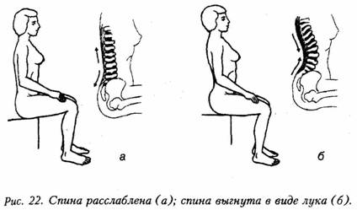
Это ошибочно истолкованное изображение позвоночника приводит к неверным заключениям. Есть даже неправильное выражение: «Труд, который ломает хребет». Однако на самом деле позвонки редко ломаются. Но довольно часто позвоночник изгибается в форме лука. В мышцах при этом возникают боли, и развивается постоянное чувство усталости. Болят именно мышцы, а не диски и не нервы, как это принято думать. Если чувствительные нервы в нижней части спины на уровне четвертого и пятого поясничных позвонков сдавливаются из-за избыточного сокращения мышц, то возникают боли не в спине, а в тазу или в ноге на стороне сдавления. Это — боли по типу ишиалгии. Они усиливаются из-за сдавления дисков.
При выгибании позвоночника автоматически выдвигается вперед живот. Часто встречается и такая жалоба: «Сижу на диете и не могу справиться с выпирающим животом». Это выступание живота является следствием хронического сокращения мышц спины, а не результатом слабости мышц живота, как ошибочно считают некоторые врачи. Многие упорно думают, что надо укреплять мышцы, и тратят уйму времени на разного рода упражнения, включая приседания. Это приводит к еще большему сокращению мышц спины.
Типичное искривление в средней части тела обусловлено не «слабостью спины» и не «слабостью живота». Оно также не вызвано какими-либо структурными нарушениями. Причиной является хроническое непроизвольное сокращение мышц, вызванное хронически включающимся рефлексом «зеленого света». Суть проблемы — в головном мозге, где локализуется рефлекс. Если научиться контролировать этот рефлекс, то боль и нарушения осанки исчезают. Однако сенсорно-моторная амнезия мешает нам в этом. Мы уже не помним, что можно ощущать расслабление мышц спины. После многих лет страданий даже представление о «прямой» спине становится искаженным.
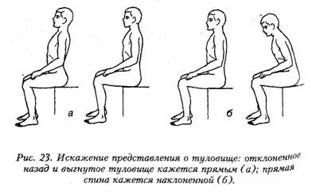
В течение последних 10 лет я никогда не встречал больного с болезненной и выгнутой спиной, который мог бы расслаблять мышцы. Все они неправильно представляют свою истинную осанку. На рис. 23, а и б, выводите, как искажается представление об осанке при типичном хроническом рефлексе «зеленого света». Выгнутое туловище кажется прямым.
Когда пациент научился расслаблять мышцы спины, то прямая спина кажется «опущенной».
Иногда требуется несколько недель для того, чтобы привыкнуть к правильному положению спины. Важно всегда помнить об этом, когда вы начинаете расслаблять мышцы в первых двух соматических упражнениях.

Глава 11

Травма: роль повреждения

Я всегда спрашиваю своих клиентов, были ли у них когда-либо переломы, несчастные случаи, хирургические вмешательства или другие события, требующие помещения в больницу. Кроме того, я всегда обращаю внимание на то, не наклонился ли больной в сторону. Иногда я прошу больного пройтись, внимательно следя за тем, нет ли у него каких-либо признаков хромоты. Все эти наблюдения и вопросы преследуют одну и ту же цель. Они помогают мне определить, были ли у больного какие-либо травматические повреждения.
Постепенное воздействие привычных рефлексов «красного» и«зеленого света» хорошо видно сбоку. Оно проявляется выгнутой спиной и выступающим вперед туловищем, как у пожилого человека. Но внезапный результат травмы лучше всего виден спереди или сзади. Он проявляется наклоном туловища вбок. Длительное воздействие стресса проявляется с обеих сторон. В этом случае наклон не соблюдается. Но травма действует на тело только с одной стороны — с той, где она произошла. Мышцы на этой стороне сокращаются и отклоняют тело в эту сторону.
Рефлекс травмы — это реакция чувствительно-двигательной системы, направленная против боли. Это широко распространенный защитный рефлекс, такой же известный, как задержка дыхания при рефлексе «красного света» или выгибание спины при рефлексе «зеленого света». Если нас укусила пчела или нас укололи иглой, мы дергаемся. Это — рефлекс травмы. Если наше тело повреждается, то наблюдается сокращение мышц вокруг места повреждения — это тоже рефлекс травмы. Эти типы рефлексов травмы могут возникнуть в любой части тела — наверху или внизу, спереди или сзади, справа или слева. Они могут возникнуть на задней поверхности тела, усиливая эффект рефлекса «зеленого света», как это иногда бывает после хирургических вмешательств на позвоночнике. Если повреждение произошло не в центре тела, то сокращение мышц при рефлексе травмы будет наиболее явно определяться на одной из сторон тела, нарушая плавность походки и чувство равновесия.
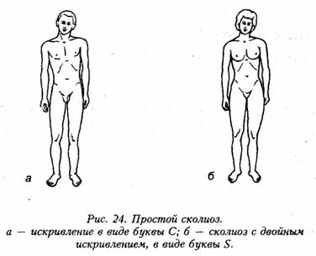
Если имеется сколиоз, это значит, что была травма. Ортопеды часто игнорируют роль травмы как фактора, вызывающего сколиоз. Они придерживаются неправильной теории о роли генетического фактора, утверждая, что одна сторона тела растет быстрее, чем другая. Однако при деформациях генетического происхождения редко наблюдается сколиоз.
Сколиоз может быть в виде простой кривой, как буква С, может быть в виде кривой с двойным изгибом, как буква S (рис. 24, а и б). В последнем случае поясничный отдел позвоночника изгибается в одном направлении, а грудной отдел — в противоположном. Эти изменения имеют следующее происхождение. Повреждение происходит на одной стороне тела, сокращая мышцы таза и поясничного отдела позвоночника сильнее на одной стороне. При этом система сохранения равновесия автоматически тянет голову и верхнюю часть тела в противоположном направлении. На рис. 24, а и б, вы видите влияние рефлекторного мышечного сокращения у пациента с сенсорно-мышечной амнезией. Независимо от того, является ли кривизна С— или S-образ-ной, причина всегда одна и та же. Травма с одной стороны тела вызывает рефлекторное сокращение мышц.
Рефлекс травмы может быть запущен при любом повреждении тела. В случае, изложенном в части 1 (история Барни), пациент сильно наклонялся вправо. За 3 года до этого он сломал бедро в автомобильной катастрофе. У Луизы было «заморожено» правое плечо, и она наклонялась вправо. До этого у нее была сломана рука. Харли упал с грузовика, повредив левое колено. После этого он хромал, наклоняясь влево.
Рефлекс травмы может быть и после хирургического вмешательства. Мышцы, прилежащие к месту повреждения, сильно сокращаются. Женщины, у которых была удалена молочная железа, ощущают хроническую тугоподвижность и болезненность в плече и в верхней части грудной клетки. Люди, которые подверглись хирургическому вмешательству на сердце, могут ощущать болезненность в мышцах грудной клетки. Люди, которые подверглись операции на почке, и которым был вставлен катетер, иногда ощущают непроизвольные спазмы мышц в нижней части живота и в верхней части бедра, в частности там, где был вставлен катетер. Примеры можно приводить бесконечно.
Рефлексы травмы также часто встречаются на одной из сторон тела после падения на бедро, после вывиха в голеностопном суставе или после перелома голени.
Весовая нагрузка, приходящаяся на поврежденную ногу, автоматически перекладывается на другую ногу. Это — не произвольное действие, а рефлекс, направленный на то, чтобы избежать боли, и своего рода «помощь» для поврежденной ноги. Портные и мануальные терапевты часто говорят своим клиентам, что одна нога у них короче другой. Однако из сотен людей, которым это говорилось, я не видел ни одного, у кого нога была бы действительно короче другой. В любом случае отмечалось хроническое сокращение мышц в центре тела. Это сокращение оттягивало бедро в какую-либо сторону. Так было в случае с Харли. Существует огромное количество видов травмы, вызывающих различные последствия, от вывиха до паралича.
Различие между двумя сторонами тела так часто встречается, что мы перестаем его замечать. Многие врачи даже не видят, что у больных имеется искривление позвоночника, что они наклонены в какую-либо сторону и что нижняя часть позвоночника у них выглядит как дуга вследствие воздействия рефлекса «зеленого света», что связано с риском ущемления седалищных нервов.
Ишиалгия часто вызывается давлением диска на седалищные нервы на уровне четвертого и пятого поясничных позвонков и первого крестцового позвонка. Эти чувствительные нервы проходят через таз на бедро и голень, достигая стопы. Одна из ветвей идет по боковой поверхности ноги, достигая большого пальца. Другая — по задней поверхности, достигая мизинца. При ущемлении нервов боль наблюдается по их ходу. Если имеется умеренное ущемление, то боль ощущается только в области таза и бедра. Если сдавление выражено сильно, то нерв ощущается, как раскаленная проволока, идущая к ноге. Боль нерва отличается по ощущению от боли в мышце, и трудно сказать, какая из них сильнее.
Ишиалгия, за исключением случаев, вызванных травмами и компрессионными переломами, — частое заболевание. Как и другие болезни адаптации, она непосредственно связана с количеством стрессовых и травматических воздействий, происходивших на протяжении человеческой жизни. Чем дольше мы живем, тем больше у нас шансов испытать стресс или травму. Поэтому ишиалгия часто рассматривается как болезнь старения. Но она может возникнуть в любом возрасте. И как болезнь адаптации, ишиалгия может быть предотвращена или излечена. Один из наиболее интересных аспектов моей работы как преподавателя соматики — это научить людей, как избежать ишиалгии или избавиться от нее. Мне часто приходится давать консультации по этому вопросу. В некоторых случаях благодаря этому больные с тяжелой ишиадгией сумели избежать хирургического вмешательства.
Как-то булочник лет сорока обратился ко мне с жалобами на сильнейшие боли в левой ноге, доходившие до большого пальца. Он боялся предстоящего хирургического вмешательства даже больше, чем болей. После нескольких сеансов к нему вернулись нормальные ощущения и восстановился контроль над мышцами поясницы и левой части туловища. Боли исчезли вначале в ноге, затем в спине. Как выяснилось, межпозвоночный диск был не разорван, а лишь слегка выпячен из-за непроизвольного сокращения мышц нижней части спины. После восстановления контроля над мышцами состояние вновь стало нормальным.
Чтобы отпраздновать свою победу над ишиалгией, он ежедневно перетаскивает в свою машину 40-килограммовые мешки с мукой уже в течение трех лет.
В другом случае я работал с ковбоем, который не участвовал в конных состязаниях из-за хронических болей в спине, отдававших в ногу. Десять дней спустя после трех сеансов переобучения он снова смог участвовать в соревнованиях.
Темой этой книги является чудесная способность человеческого сознания и центральной нервной системы к обучению и адаптации. Мы способны на гораздо большее, чем предполагаем.
По мере того, как мы узнаем все больше и больше о сложных функциях головного мозга и о его способности управлять нашим телом, защищать его и восстанавливать утраченные функции, мы все больше и больше восхищаемся этими способностями. Мы ощущаем себя менее зависимыми и менее беззащитными.

Оставаться сексуально и интеллектуально активными
Распространенный миф о старении заключается в том, что после кратковременного расцвета молодости мы неуклонно теряем умственные способности и половую потенцию. В действительности это не так. Однако в мифе есть элемент правды. Это относится к потере половой способности. Тем не менее надо считать доказанным тот факт, что в возрасте 50-60 лет 98% мужчин сохраняют половую активность. Разумеется, возможное число оргазмов, которое может испытать какой-то субъект в течение определенного периода, в молодости выше. Однако, по данным Кинси, спад половой активности даже в очень пожилом возрасте может быть минимальным. Это было доказано результатами исследований и опросов тысяч людей. Сексуальная активность женщины достигается позже, чем у мужчины, — в возрасте 20-30 лет. Она может сохраняться и после 60 лет. По данным вышеупомянутых исследований, половая активность у женщин сохранялась после 50 лет в 98% наблюдений. По другим данным, 91% мужчин в возрасте 60-69 лет и 81% женщин в этом же возрасте сохраняли половую активность. Эти и другие показатели опровергают миф о развивающемся с возрастом упадке половой активности. Действительно, происходит ее возрастное уменьшение, но это — небольшое уменьшение. Большинство опрошенных ответили, что половая жизнь в их —возрасте доставляет им много радости. Одна из опрощенных, 83-летняя женщина, заявила: «Половая жизнь может продолжаться до бесконечности».
Миф о старении и снижении сексуальности часто сопровождается мифом об упадке с годами умственных способностей. Вначале, опираясь на систему тестов, считали, что пик интеллектуального развития приходится на 16 лет. В двадцатые годы говорили, что пик приходится на 13 лет, и после Этого дальнейшее умственное развитие не происходит. Позднейшие наблюдения показали, что на самом деле различные интеллектуальные функции изменяются с возрастом по-разному, и картина гораздо сложнее. У некоторых людей вообще не происходит снижения интеллектуальной активности и умственных способностей с годами. Мы хорошо знаем, что некоторые пожилые люди говорят: «Я уже не так хорошо соображаю» или «У меня уже не та голова, что раньше». Действительно, в пожилом возрасте может быть потеря памяти по типу болезни Альцгеймера. Наблюдая смену поколений в двадцатом веке, некоторые утверждают, что последние интеллектуально выше, чем предыдущие. Но является ли это следствием разницы в возрасте или обусловлено какими-либо другими факторами, например разницей в уровне развития культуры и образования?
На этот вопрос не было получено удовлетворительного ответа до тех пор, пока не было предпринято специальное исследование в виде проверки интеллектуальных способностей у большой группы взрослых людей на протяжении длительного периода — в течение 20-30 лет. Было установлено, что пик умственных способностей вовсе не приходится на 16 лет. Различные аспекты умственной деятельности имеют свои возрастные пики развития. Так, например, способность к счету достигает максимума к 32 годам, способность к логическому рассуждению — к 39 годам, способность к речи — к 46 годам, понимание собеседника — к 53 годам. Очевидно, что старение не является периодом упадка интеллектуальных способностей.

Глава 12

Ожидание: роль интеллектуального подхода

«Ожидание» — это одно из наиболее важных слов в английском языке. Его значимость обусловлена одним из главных факторов нашей жизни — временем.
Мы живем во времени. Минута идет за минутой. Год идет за годом. Жизнь и старение — это фактически идентичные понятия, так как мы живем во времени. Настоящее переходит в будущее, и этот переход сопровождается ожиданием. Ожидание — это то, что переносит нас из настоящего в будущее. Ожидание совпадает с направлением потока времени, как нос корабля обычно указывает направление, в котором идет этот корабль.
Выражение «сбывающееся пророчество» указывает на то, что происходит именно то, чего мы ожидаем.
Ожидание играет очень важную роль в нашей жизни. Рассмотрим действие плацебо. Слово «плацебо» — латинского происхождения. Оно обозначает «я угождаю» и взято из терминологии католической церкви. Священники часто используют выражение «богоугодный» или «угождать Богу». В XIX веке его стали употреблять врачи. Так обозначали средства, которые дают больному не для того, чтобы лечить его, но для того, чтобы они ему понравились. Эти вещества, не давая лечебного эффекта, были предназначены для того, чтобы больной поверил, что такой эффект существует. Если, например, больной верит, что сахарная пилюля поможет, то ему покажется, что она помогает. Это и есть эффект плацебо.
Профессиональные медики уверены, что те методы, которыми они владеют, решают все проблемы больных. Это опровергается эффектом плацебо.
Эванс провел серию опытов, направленных на уменьшение боли, сравнивая эффект морфина с эффектом не содержащего лекарственных препаратов порошка плацебо. Результат был потрясающий. Плацебо в 56% случаев оказалось таким же эффективным, как морфин. Что же вызвало такой обезболивающий эффект? Только одно: ожидание.
Почти такие же результаты были получены при сравнении плацебо с аспирином (54%), кодеином (56%) и дарвоном (45%). Эффект плацебо был постоянным, вне зависимости от того, с эффектом какого обезболивающего средства он сравнивался. Но действие плацебо не сводилось лишь к уменьшению боли. Плацебо влияло на деятельность надпочечников, на спазм венечных артерий сердца, на выраженность астмы, на число эритроцитов, на ход раковой болезни, на простуду, на кашель, на диабет, на лихорадку, на секрецию желудка, на головную боль, бессонницу, на рассеянный склероз, на действие противозачаточных средств, на паркинсонизм, на сужение и расширение зрачка, на активность сосудов, на дыхание, на действие вакцин, на ревматоидный артрит, на морскую болезнь и т. д. Это перечисление подтверждает соматическую точку зрения, согласно которой человеческое сознание — это составная часть саморегулирования человеческого организма.
Воздействие ожидания так постоянно и так широко распространено, что фармацевтическая промышленность использует это при испытании лекарств. Ни испытатели, ни те, на ком проверяется действие лекарств, не знают, в каком случае было дано настоящее лекарство, а в каком — плацебо. Таким образом, плацебо должно рассматриваться как мощное терапевтическое средство, используемое в особых целях. Положительные и отрицательные стороны его действия следует оценивать в ходе специального исследования. Такова точка зрения Эванса.
Однако эффект плацебо проявляется не только в фармакологии, но и в хирургии.
В одном из классических медицинских исследований «Хирургия в роли плацебо» Бичер описал, каким образом хирургия, основанная на эффекте плацебо, может уменьшить боль при стенокардии. Обычная хирургия основана на разрезе кожи и перевязке артерии. Однако при этом хирурги разделяются на две группы. Одни производят разрез кожи и перевязку артерии, другие ограничиваются разрезом кожи. Результаты, полученные при сравнении двух методик, были удивительны. Так, если применялся лишь разрез кожи, в 100% случаев у больных отмечалось увеличение способности выполнять физические упражнения и уменьшалась потребность в обезболивающих средствах и в нитроглицерине. Спустя 6 месяцев эффект сохранялся. У больных, которым, кроме разреза, выполняли и перевязку артерии, такое улучшение было достигнуто лишь в 76% случаев. Эффект плацебо также проявляется при психотерапии, основанной на биологической обратной связи. Тревожные состояния, отек, тахикардия, спазм сосудов, страхи и депрессия также успешно снимаются с помощью плацебо. Очевидно, что фактор ожидания очень важен при лечении любого заболевания.
Возникла даже наука под названием психонейроиммунология. Достигнуты результаты, которые раньше считались невозможными. Иммунная система вовсе не изолирована по своему действию от других систем. Она работает в тесном взаимодействии с центральной нервной системой. Кроме того, как оказалось, эмоции пускают в ход определенные механизмы, воздействующие и на иммунную систему.
Новая наука психонейроиммунология концентрируется именно на изучении этих процессов.
Основной рабочий тезис этой науки состоит в том, что состояние человеческого сознания, в частности ожидание, влияет и на центральную нервную систему. Это совпадает с соматической точкой зрения о том, что наши представления о нашем теле могут существенно повлиять на его состояние и на наше здоровье. Если мы ожидаем, что наш организм будет здоровым и нормальным, то он, вероятно, таким и будет. С другой стороны, ожидание может способствовать развитию опасного и вредного мифа о том, что старение неизбежно влечет к структурным и функциональным нарушениям. В этом случае, если таких нарушений ожидать, то они могут возникнуть с большой долей вероятности. Пророчество становится самовыполняющимся. Чего мы ждем, то и происходит.
При достижении определенного возраста мы начинаем ощущать некоторый дискомфорт. Очень важно, как мы его расцениваем. Если мы рассматриваем его как признак серьезной болезни, то мы «сдаемся» на волю судьбы. Ожидать болезнь в данном случае — значит хотеть ее. Такое ожидание высвобождает опасные реакции в головном мозге и в иммунной системе.
Если наши мышцы постоянно сжимаются в ожидании худшего, то мы хронически усиливаем чувство дискомфорта, делая его постоянным. Улучшение самочувствия становится невозможным. Известный специалист профессор Ян Викрамасекера долго изучал проблему ожидания отрицательных событий. Его заключения относятся к таким состояниям, как боль в нижней части позвоночника, диабет, сердечно-сосудистые заболевания, заболевания опорно-двигательного аппарата. В соответствующих случаях ожидание плохого способствует развитию патологического процесса. Становится ясно, что миф о старении — это не только вера в возникновение болезней, связанных со старением. Миф может быть и действительной причиной этих болезней. Отвечая на явления дискомфорта осознанием их сути и сознательно противодействуя им, мы можем предотвратить заболевание, повреждение или функциональные расстройства и не дать им превратиться в постоянное явление.
Короче говоря, если мы представляем себе все, что происходит в нашем теле, мы можем использовать положительные средства воздействия, такие, как соматические упражнения, для того, чтобы улучшить саморегулирование нашего организма и предотвратить «неизбежные проявления» старения.

Научиться пить из колодца
Слово «стареть» в английском языке в известной степени означает и «расти».
Очень странно, что такое слово может иметь два противоположных значения. Это показывает, что характеристика человеческой жизни не может быть ни предопределена, ни запрограммирована., а также что ход человеческой жизни не зафиксирован заранее, а может быть изменен.
Двойственность в терминологии определяет и двойственность человеческого представления о жизни. Жизнь может вести к росту и укреплению, но она может вести и к упадку и дегенерации.
По происхождению в английском языке слово «старение» может обозначать не только упадок, но и рост. Это лингвистическое положение вытекает из происхождения слова. Эта концепция в течение тысячелетий лежала в глубине нашего языка, ожидая повторного открытия и подтверждения. Мы должны думать о старении как о процессе, который имеет два противоположных значения: расти и приходить в упадок.
Ожидание в известной мере предопределяет будущее. По прошествии длительного срока один человек может с улыбкой сказать: «Вот то, чего я ожидал», а другой произнести эти же слова с гримасой печали и сожаления. Оба получили именно то, что они ожидали. Они не могли представить себе, что может произойти что-нибудь иное.
Время — это валюта, которую расходует сама жизнь. Мы не можем ждать в нерешительности 60 лет, размышляя над тем, чего же нам ожидать. Через 60 лет будет слишком поздно.
В этой ситуации мы видим правду о человеческой жизни. Будем ли мы крепнуть или приходить в упадок, ход нашей жизни — это не известный факт, а ожидаемая возможность. То. как мы планируем потратить наше время, предопределяет, в известной мере, ход событий. Когда мы поймем, что вклад, который мы делаем в нашу жизнь, похож на любой другой вид вклада, то мы по-новому взглянем на него.
Нелишне сказать, что то, что мы вкладываем в нашу жизнь, определяет и то, что мы от нее получим. Мы должны думать вкладе в жизнь не менее серьезно, чем о вкладе в какое-либо финансовое предприятие или в другой вид бизнеса. Многие люди не задумываются о будущем своего организма. Во всяком случае, они думают о нем меньше, чем о материальных ценностях. Конечно, они получат свою награду. Но следует подумать о том, что получит человек, если он завоюет весь мир, но потеряет свою душу и свое тело.
Но жизнь не должна идти своим путем. Мы достаточно знаем об отрицании для того, чтобы понять, что «сома», которая включает и душу, и тело, может «увеличиваться», «развиваться», становиться «выше» и «глубже» частично и потому, что мы питаем ее счастливым ожиданием.
Человек, который знает, что он или она растет и развивается — это тот человек, который обладает силой и выдержкой, чтобы перенести все неудачи и стрессы, встречающиеся в жизни всех и каждого. Такой человек знает, что неизбежные боли и нарушения функций, возникающие в теле, не являются неизбежными признаками старения и дегенерации. Они на самом деле просто типичные реакции приспособления, с помощью которых наш организм осуществляет саморегулирование и адаптируется к будущим условиям. Человек, который знает, что старение — это продолжающийся рост, обладает силой и способностью побеждать в борьбе с отчуждением, болезнями и выходить с триумфом из самых сложных ситуаций. Не смиряться с поражением, не поддаваться неудачам, не сдаваться — это значит пить из колодца, который содержит самый драгоценный напиток жизни — мудрость, которая является источником обновления и молодости.

Надо гордиться своим возрастом
Один из результатов мифа о старении — это презрение к пожилому возрасту и восхищение молодостью. Прославление молодости — это оборотная сторона ненависти к старению. Очень жаль, что эта точка зрения получила стол широкое распространение. Она непосредственно связана увеличением доли пожилых людей среди нашего населения.
Значит ли это, что сейчас стало больше людей, которые рассматривают свой возраст как нечто ненавистное и катастрофическое? Значит ли это, что они безнадежно тоскуют о молодости, которая никогда не вернется? Значит ли это, что они готовы сделать все, чтобы вернуть хотя бы подобие молодости, маскируя постыдные признаки старости для того, чтобы, по крайней мере, снаружи, скрыть неизбежные изменения кожи и волос?
Позвольте мне заявить категорически: презирать факт старения — это то же самое, что презирать жизнь. Это то же самое, что обнаружить полное непонимание самой сути жизни.
Молодость — это не то состояние, которое надо сохранить. Это — состояние, которое надо развить и продолжить. У молодости есть сила, но у нее нет умения. А ведь умение и опыт — это самая большая сила. У молодости есть быстрота, но у нее нет эффективности. А ведь в конечном итоге лишь эффективность помогает достичь цели. Молодости не хватает настойчивости. А ведь только настойчивость помогает решать сложные задачи и принимать верные решения. У молодежи есть энергия и ум, но она не обладает способностью принимать верные решения, правильно судить о том, как использовать эти качества. Молодость заполнена генетически запрограммированными желаниями, но она не умеет добиваться их выполнения и ощущать красоту достигнутого. Молодость полна надежд и обещаний, но у нее нет способности оценить их свершение и выполнение. Молодость — это время сеять и обрабатывать посевы, но это не время сбора урожая. Молодость — это время невинности и незнания, но это — не время мудрости и знания. Молодость — это время пустоты, которая ждет, чтобы ее заполнили, это время возможностей, которые ждут реализации, это начало, которое ждет своего развития.
Короче говоря, молодость — это состояние роста во всех направлениях. Если мы не поймем, что жизнь и старение представляют собой процесс роста и прогресса, то мы не поймем основные принципы жизни. Мы не поймем и суть молодости, которая заключается в бурном стремлении к росту и развитию во всех направлениях. Именно теряя это стремление, мы забываем основные принципы жизни и внушаем себе ложное и поверхностное представление о. молодости.
Головной мозг обладает потрясающей способностью к неограниченной адаптации к обучению. Не ожидать роста и развития в любом возрастном периоде — это значит не понимать значения этого процесса. Это не значит не выполнить поставленную Богом задачу — жить полной жизнью. Ожидая чего-то другого, мы грешим против жизни и нарушаем биологические принципы.
Мы приближаемся к новому историческому моменту, когда свыше 1/4 жителей будут в возрасте 65 лет и старше. Мы должны пересмотреть наши взгляды и понять, какие большие возможности открываются перед людьми в любом возрастном периоде. В нашем пристрастии к молодости, и в наших отчаянных усилиях «подделать» наш возраст, мы слепо не замечаем многих открытий, свидетельствующих том, что старение — это продолжающийся процесс роста, достижений, удовлетворения и удовольствия. Моя основа, цель заключается в том, чтобы представить научные данные об открытиях, которые могут освободить нас от страха старения. Страх перед наступлением старости является результатом незнания, и за это незнание не следует цепляться, как не следует цепляться и за миф о старости. Благодаря лабораторным и клиническим исследованиям, а также разработанным нами и описываемым в части 3 данной книги соматическим упражнениям мы можем переосмыслить наши уже сложившиеся представления о старости. Это переосмысление должно основываться не на более частом обращении к врачам, а также не на госпитализации в больницы и дома для престарелых. Оно должно опираться на самосознание и саморегулирование. Люди должны научиться управлять процессами, которые происходят в их организме.
На данном этапе развития общества мы нуждаемся в новых программах для медицины. Эти программы включают и программу соматических методов, обеспечивающих внутренний контроль над нашими физиологическими и психологическими функциями.
Соматические упражнения должны стать частью нашей повседневной жизни. Они должны проникнуть в наши души и тела.
Мы живем в эпоху программ, причем программы даже более важны, чем техническое оборудование. Компьютеры полностью бесполезны без программ. Только правильно составленная программа позволяет правильно решать задачи кибернетики и раскрывать тайны.
Точно так же правильная методика и правильное понимание сути соматических упражнений являются ключом к раскрытию тайн центральной нервной системы.
Последствия сенсорно-моторной амнезии можно не только преодолеть. Их можно также избежать. Наше тело — источник постоянной производительности. Мы должны относиться к нему с чувством гордости и удовлетворения. Я считаю, что самое главное — это гордиться своим возрастом. Мы должны быть счастливы тем, что жизнь продолжается. Каждый человек научится рассматривать старение как некое обещание, которое надо выполнить. Старость должна быть временем надежды на счастье и свершение надежд.
Мы должны всегда помнить об этом. Эта точка зрения должна внедряться в сознание всех, в том числе пожилых, людей. Основной проблемой геронтологии является не увеличение удельного веса пожилых людей среди населения, а изменение точки зрения на эту проблему.
Я предвижу появление новых возможностей. Ведь у пожилых людей большие опыт, стремления и упорство, у них развиты способность к правильным суждениям, а также умение доводить дело до конца.
Человечество меняется. В настоящее время процесс перемен ускоряется. В этом кроется как опасность, так и надежда.
Мы должны упорно идти вперед с надеждой на лучшее будущее. Мы сами должны делать наше будущее. В этом заключается свобода человека. И, в конце концов, мы дождемся того, что миф о старении будет заменен другим, более радостным. Надо признать, что в глубине души люди верят мифы и даже строят свою жизнь в соответствии с этим. И мы увидим, как из пепла старого мифа возникает новый миф. Он основан на вере в то, что вся жизнь — это непрерывно продолжающийся процесс роста и развития.
Даже краткие размышления на эту тему показывают, что эти перспективы очевидны. Наиболее знающая и опытная часть населения должна быть источником надежного руководства и впечатляющих способностей. Учитывая, что разработанные нами методы позволяют предотвратить сенсорно-моторную амнезию, надо полагать, что эти прогнозы сбудутся. Огромные возможности человеческого мозга являются гарантией того, что качество человеческой жизни значительно улучшится, когда мы овладеем искусством управлять внутренними процессами, происходящими в нашем организме.
Сказать, что старость — плохое время, то же самое, что сказать, будто жизнь — это плохое время. И жизнь, и старость — это часть общего космического хода событий, захватывающего Вселенную.

ЧАСТЬ 3. Программа соматических упражнений

Я разработал эти соматические упражнения специально, чтобы уменьшить последствия сенсорно-моторной амнезии, то есть потери памяти на ощущения и движения. Они основаны на тщательно выполненных работах доктора Моше Фельденкрайса, израильского ученого. В 1975 г. я основал первые курсы по изучению системы Фельденкрайса в США. С тех пор изучение этого революционного метода осуществляется во всем мире.
Эта программа состоит не из физических упражнений, а из соматических. Она дает специальные возможности для того, чтобы осуществить изменения в чувствительных и двигательных зонах головного мозга. Цель — обеспечить контроль над движениями мышц.
Следует в высшей степени сознательно отнестись к каждому упражнению, поскольку вы упражняете как ваш мозг, так и ваше тело.
Программа построена по принципу постепенного увеличения сложности. Она сконцентрирована на тех областях тела, где возникает сенсорно-моторная амнезия. Первые четыре соматических упражнения научат вас ощущать мышцы, расположенные в средней части вашего тела, то есть в области центра тяжести. Следующие два упражнения направлены на тренировку мышц рук, ног и шеи. Последние два упражнения сосредоточены на двух важных функциях вашего тела: на дыхании и ходьбе. И то, и другое обычно нарушается при сенсорно-моторной амнезии.

Глава 13

Максимум пользы от соматических упражнений

Наиболее важная вещь, которую вам необходимо запомнить, это то, что соматические упражнения изменяют вашу мышечную систему путем изменения вашей центральной нервной системы. Если вы не запомните это, то эффективность метода будет значительно снижена. Вы получите максимальную пользу от восьми типов соматических упражнений, если сделаете следующее.
1. Изучив сущность сенсорно-моторной амнезии, поймете, как она возникает в вашем головном мозге. Вы узнаете об этом при чтении и анализе части II. Понимание того, как устроены и как функционируют ваш головной мозг и ваше тело и как на них воздействуют стрессы и травмы, крайне необходимо. Это понимание обеспечивает длительный благоприятный результат использования соматических упражнений.
Для большинства людей первоначальный успех соматических упражнений ощущается как «волшебство», позволяющее телу чудесным образом расслабиться и вновь обрести гибкость. Однако истинное волшебство состоит том, чтобы сохранить достигнутое и еще больше развить приобретенные качества.
В то время как ваша внутренняя чувствительность и способность управлять своими мышцами увеличиваются, постарайтесь время от времени вновь прочитать различные разделы этой книги. Вы увидите в них новый смысл и еще лучше осознаете все, что происходит в вашем теле. И чем больше вы будете знать о вашем теле, тем яснее вам станут смысл и польза соматических упражнений.
2. Ваша основная задача при выполнении соматических упражнений — сконцентрировать ваше внимание на внутренних ощущениях при движениях. Рекомендуемые нами движения больше всего затрагивают те отделы, которые чаще всего поражаются при сенсорно-моторной амнезии. Когда вы будете выполнять упражнения, сосредоточьтесь на осознании тех ощущений, которые исходят от различных частей вашего тела. Это важно для того, чтобы научиться управлять этими частями.
Поэтому сразу же после инструкций по выполнению движений следуют инструкции о том, как ощущать эти движения. Таким образом, достигается обратная связь между ощущениями и движениями.
3. В идеальном случае вы должны выполнять соматические упражнения, лежа на коврике или на мате. Ваша одежда должна быть свободной и не ограничивать движений. Коврик или мат должен давать чувство комфорта и вместе с тем быть прочной опорой для вашего тела. Это позволит вам точнее выполнять движения и точнее их воспринимать. Люди, движения которых сильно ограничены, могут выполнять соматические упражнения, лежа в постели. Чем тверже будут матрасы, тем успешнее будут упражнения, и вы сможете быстро перейти к тому, чтобы выполнять их не в постели, а на мате или на коврике.
Цель соматических упражнений — расслабить ваши мышцы. Поэтому не стоит носить при упражнениях стягивающую тело одежду. Вовсе не обязательно упражняться «до пота».
Наконец, вы должны избегать помещений, где вас могут прервать или отвлечь. Вы должны сосредоточиться на движениях и на ощущениях, которые они вызывают, Поэтому во время упражнений не нужно находиться в комнате с включенным телевизором или в помещении, где слышится музыка. Это вам помешает. Может быть, вы думаете, что зеркало поможет вам точно определить положение вашего тела. Однако на самом деле зеркало лишь введет вас в заблуждение. Гораздо важнее ощущать движения через вашу сенсорно-моторную систему, чем видеть их.
Один из способов хорошо сосредоточиться во время выполнения соматических упражнений — это читать вслух инструкции. Хорошо для этого иметь магнитофонную запись.
4. Движения всегда совершайте медленно. Двигаясь медленно, вы даете возможность вашему головному мозгу отметить все, что происходит в вашем теле во время упражнений. Кинокадры, демонстрируемые с малой скоростью, помогают спортсменам изучать движения в деталях. То же самое должно быть и с вашими движениями. Чем медленнее вы их выполняете, тем больше вы их осознаете.
Более того, хотя вы почувствуете изменения уже с начала первого упражнения, вы не должны переходить к следующему, пока не осознаете, что именно вы делаете, и пока вы не будете делать его с легкостью и с чувством комфорта. Лучше повторить каждое упражнение хотя бы один раз, прежде чем перейти к следующему. Упражнения построены по такой программе, что успешное выполнение каждого последующего упражнения зависит от того, как вы освоили предыдущее.
Таким образом, освоение упражнений находится на твердой основе.
5. Всегда выполняйте упражнения с легкостью и без малейших усилий. Благодаря этому будет формироваться 6олее четкая обратная связь между головным мозгом и мышцами. Если вы делаете упражнения с усилием и напряжением, то формирующаяся при этом обратная связь недостаточна для управления движениями. Лучше, если вы будете ощущать, что делаете «слишком мало», чем «слишком много». В последнем случае ваши усилия могут быть сведены на нет.
6. Не форсируйте никаких движений. Упражнения помогают сохранять чувствительность и управлять движениями. Однако пока головной мозг не научится управлять движениями, сколько бы вы ни прикладывали сил, вы не сможете расслабить непроизвольные сокращения ваших мышц. Попытки противодействовать собственным мышцам — это старая традиция физической подготовки. С ее помощью невозможно бороться с сенсорно-моторной амнезией. Если вы будете с силой воздействовать на непроизвольно сокращенную мышцу, то вы вызовете противодействие с ее стороны. Она сократится еще сильнее, вплоть до спазма.
Помните: если вы хотите развязать узел, то, прежде всего, внимательно осмотрите веревку, а потом осторожно распутывайте узел. Дергать веревку — это значит еще туже затянуть узел.
7. Соматические упражнения безболезненны. Движения, на которых они построены, соответствуют нормальным движениям костно-мышечной системы. Если вы их выполняете медленно и осторожно, то они совершенно безвредны.
Часто люди с болезненными, сокращенными мышцами делают себе хуже, напрягая мышцы еще больше. Акт дыхания, например, осуществляется таким образом, что вы автоматически чередуете различные виды мышечного воздействия на позвоночник. Так как дыхательные движения неизбежны, то они обязательно должны осуществляться по тем направлениям, которые полностью безопасны с точки зрения анатомии и неврологии. Именно по такому принципу построены соматические упражнения.
Люди, у которых из-за сенсорно-моторной амнезии сильно сокращены мышцы нижней части спины, могут почувствовать некоторую болезненность, когда эти мышцы начинают удлиняться. Этого надо ожидать. Когда мышцы расслабятся, болезненность исчезнет. Уже через три дня после начала упражнений исчезают боли даже в тех случаях, когда мышцы нижней части спины были очень сильно сокращены. Их естественная первоначальная длина восстанавливается, и кровообращение в них возвращается к норме. Таким образом, если вы ощущаете боли во время упражнений, выполняйте движения медленно и осторожно. Никогда не делайте упражнения с усилием. Всегда помните, что движения направлены на то, чтобы восстановить норму.
Бывают иногда положения, при которых нормальные движения мышц невозможны из-за явных препятствий. В таких случаях обращайтесь к врачу. Врачи, как правило, знают, что соматические упражнения безвредны, если их правильно выполнять.
8. Будьте настойчивы и терпеливы. Относитесь положительно к тому, что вы делаете. Соматические упражнения изменят ваше тело путем обучения головного мозга. Вы будете совершенствоваться шаг за шагом. Вы должны быть настойчивы. Это абсолютно необходимо для выполнения движений. Вы должны быть терпеливы. Вы должны думать не о кратковременном успехе, а о подлинном изменении состояния тела, включая объем движений, осанку и деятельность в целом. Еще важнее, чтобы ваше восприятие происходящего было положительным. Все усилия должны быть направлены на расширение возможностей вашей соматической системы.
После того, как вы достигли контроля над своим телом, переходите к новому этапу соматических упражнений и обеспечению и сохранению сенсорно-моторного (чувствительно-мышечного) контроля. Вы должны сохранить то, что выучили раньше, и то, что должно стать частью вашего образа жизни. Вы не должны терять приобретенные навыки, каким бы новым стрессам ни подвергались.
Стадия обучения требует большого внимания; для стадии сохранения и поддержания необходимо затрачивать лишь небольшое время каждый день, чтобы закрепить то, что вы уже выучили. Все, что требуется, — это лишь короткое повторение ваших основных движений для того, чтобы напомнить чувствительно-двигательным путям вашего мозга о том, как выполнять эти движения. Поэтому ваше ежедневное «кошачье потягивание» состоит из наиболее важных движений соматических упражнений.
Меня часто спрашивают: «В течение какого времени нужно делать эти движения, чтобы сохранить приобретенные навыки?» Я обычно отвечаю: «Сколько лет должна кошка потягиваться после того, как она проснется?» Для кошек и для людей ответ одинаков. По крайней мере, раз в день, но предпочтительно после того, как вы проснулись.
Мышцы кошки сокращаются во время сна. Поэтому после сна она их растягивает, чтобы вернуть первоначальную длину. Многие животные потягиваются после сна, чтобы сохранить в полной мере контроль над мышцами. Наши мышцы и головной мозг в этом отношении не отличаются от мышц и мозга других животных. Поэтому вы не должны думать о ваших движениях как об упражнениях. Ведь кошка их так не воспринимает. Это — естественный способ подготовить тело к хорошему самочувствию на протяжении всего дня.
Выполняйте ежедневно «кошачье потягивание» в течение пяти минут каждый день после того, как проснетесь. Этого будет достаточно для того, чтобы ваш мозг больше не страдал от сенсорно-моторной амнезии. Многие люди предпочитают делать эти упражнения перед отходом ко сну. После них они спят более крепко. Если у вас был день, полный стрессов, из-за которых ваши мышцы напряжены и утомлены, то вы увидите, что «кошачье потягивание» автоматически снимет напряжение.
Если вы получили травму, например, при несчастном случае или повреждение в результате хирургического вмешательства, то мы советуем вам вернуться к основной программе соматических упражнений. Тщательно повторите каждый урок, один за другим, и вы увидите, что сможете справиться с непроизвольными сокращениями, вызванными травмой. После этого возобновляйте ежедневные «кошачьи потягивания».

Ежедневное «кошачье потягивание»
Как и все прочие соматические упражнения, эти движения надо выполнять медленно, осторожно и с максимальным осознанием их сути. Ваши движения должны быть легкими, напоминать движения кошки и приносить удовольствие.
1. Лежа на спине, выгните нижнюю часть спины, затем прижмите ее к полу. Сделайте вдох, когда спина поднимается, и выдох, когда она опускается. Повторите 5 раз в течение 30 секунд.
Урок первый: 1 Б.
2. Лежа на спине с пальцами рук, переплетенными над головой, поднимите голову, одновременно выдыхая и прижимая спину к полу. Опустите голову, вдыхая и при этом выгибая спину. Повторите 5 раз на протяжении 30 секунд.
Урок первый: 5 А.
3. Лежа на спине, в положении, когда левая щека лежит на тыле правой кисти, поднимите голову, кисть и правый локоть, одновременно поднимая левую ногу. Проделайте это дважды. Затем проделайте эти же движения на другой стороне тела. Вдыхайте медленно во время подъема; выдыхайте медленно во время опускания. Это займет около 30 секунд.
Урок первый: 2 Г и 3 Г.
4. Лежа на спине, держите левое колено левой рукой. Приближайте вашу голову и правый локоть к левому колену, одновременно выдыхая и прижимая спину к полу. Далее опускайте голову, вдыхайте, выгибая спину. Повторите три раза. Это займет около 60 секунд.
Урок второй: 3 А и 4 А.
5. Лежа на спине, двигайте руки в противоположных направлениях по полу. Попеременно опускайте ваши колени в сторону руки, которая движется вниз по полу. Поворачивайте голову в направлении, противоположном вашим коленям, чтобы позвоночник закручивался. Двигайтесь медленно и лениво, наслаждайтесь потягиванием. Повторите 6 раз за 30 секунд.
Урок четвертый: 8 А.
6. Лежа на спине, поверните правую ногу (бедро, голень и стопу) внутрь и наружу 5 раз. Следите за тем, чтобы ваша спина попеременно поднималась и выгибалась то с правой стороны, то с левой. Плечи при этом не должны подниматься и отрываться от пола. Затем проделайте эти движения, но уже на левой стороне. Проделайте эти движения обеими ногами одновременно 5 раз. Затем делайте ногами движения, подобные тем, какие вы делаете, когда идете на лыжах. Все это займет примерно 60 секунд.
Урок пятый: 3 А, 6 А, 7 А и 7 Б.
7. В положении сидя положите вашу правую руку на ваше левое плечо. Обе ноги согнуты в коленях, которые обращены влево. Трижды поверните ваше туловище влево. Затем, оставляя туловище неподвижным в состоянии полного поворота влево, поверните голову направо и обратно 3 раза. Затем 3 раза поверните голову и туловище то в одну, то в другую сторону, осуществляя как бы полное «скручивание» позвоночника. Далее, сохраняя туловище в положении поворота влево, поднимите лицо по направлению к потолку, а глаза опустите к полу. Затем сделайте обратные движения, опуская лицо и поднимая глаза. Проделайте то же самое с другой стороны тела. Все это займет около 60 секунд.
Урок шестой: 1 А и 1 Б для обеих сторон; 3 А для обеих сторон; 4 А и 4 Б для обеих сторон.

Глава 14. Соматические упражнения

Урок 1. Управление разгибательными мышцами спины

Первый тип движений рекомендуется для мышц спины, которые напрягаются из-за «рефлекса зеленого света». Если этот рефлекс становится привычным, то он вызывает боли в нижней части спины.
Так как мы только приступаем к изучению этой области, в которой так часто возникают боли, то начнем с небольших осторожных движений, которые необходимо выполнять медленно и осторожно.
В конце повторите урок еще раз, чтобы убедиться в том, что вы поняли характер и последовательность движений и что вы можете выполнять их сознательно и с чувством полного комфорта.

1. Положение
Лягте на спину, согните колени и поставьте пятки недалеко от ягодиц.

А Движение
Сколько раз прижмите таз к полу, затем начните прижимать копчик к полу более плотно, чем другие части таза. Благодаря этому нижняя часть спины будет выгибаться на уровне пояса.
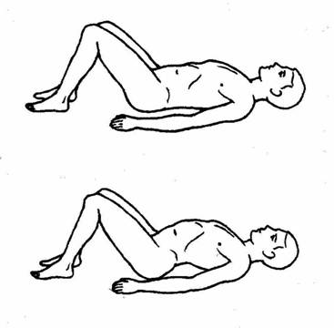
Ощущение
Скользящим движением проведите ладонью по спине, чтобы почувствовать мышцы с обеих сторон позвоночника, когда вы выгибаетесь.

Б. Движение
Теперь вдохните, когда выгибаете нижнюю часть спины, и выдохните, когда прижимаете нижнюю часть спины к полу. Постепенно увеличивайте размах движений, прижимая копчик к полу плотнее, чтобы приподнять нижнюю часть спины, а затем прижать плотнее нижнюю часть спины, благодаря чему слегка приподнимается крестец. Проделайте это движение медленно и осторожно 20 раз.
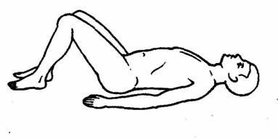

2. Положение
Повернитесь на живот, положите левую щеку на тыльную сторону правой кисти, в то время как левая рука вытянута вдоль тела.
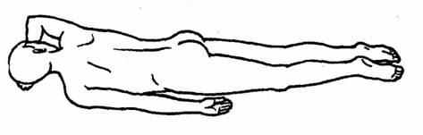
А. Движение
Медленно поднимите 3 раза правый локоть.
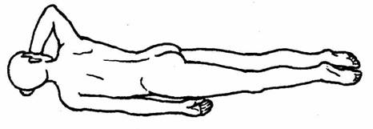
Ощущение
Постарайтесь ощутить, какие мышцы плеча сокращаются.

Б. Движение
Медленно поднимите голову и посмотрите через плечо 3 раза.

Ощущение
Проследите сокращение мышц от плеча вниз по правой стороне позвоночника вплоть до таза.
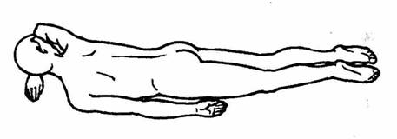
В. Движение
Одновременно поднимите локоть, кисть и голову, посмотрите через правое плечо (3 раза).
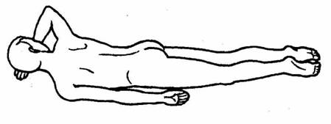
Ощущение
Проследите за тем, как сокращение теперь распространяется по мышцам плечевого пояса и далее вниз вдоль позвоночника к левой ягодице, которая сокращается так, как при подъеме левой ноги.

Г. Движение
Сейчас сделайте движение, противоположное предыдущему. Поднимите при этом левую ногу на несколько дюймов от пола (3 раза).
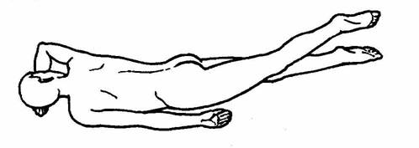
Ощущение
Ощутите, как ваш головной мозг уравновешивает вес вашей левой ноги путем автоматического сокращения мышц правой половины спины и плеча.

Д. Движение
Выполняйте оба движения одновременно. Медленно вдохните, поднимая одновременно левую ногу, правую кисть и правый локоть, а также голову (3 раза).
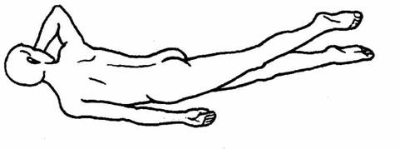
3. Положение
Теперь поверните голову налево, положите правую щеку на тыльную сторону левой кисти, правая рука вытянута вдоль тела.
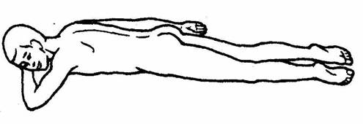
Движение
Такое же, как описано выше.
А. Поднимите левый локоть (3 раза).
Б . Поднимите голову и посмотрите через плечо (3 раза).
В . Поднимите голову, кисть и плечо, посмотрите через левое плечо (3 раза).
Г. Поднимите левую ногу на несколько дюймов от пола (3 раза).
Д. Выполните оба движения одновременно: медленно вдохните, поднимая одновременно правую ногу, левую кисть, локоть и голову (3 раза).

4. Положение
Положите левую кисть на тыльную сторону правой кисти. Положите голову на руки так, чтобы центр лба приходился на тыл левой кисти.
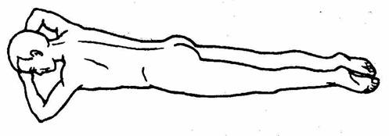
А. Движение
Вдохните и медленно поднимите голову и глаза вверх, к потолку (3 раза).
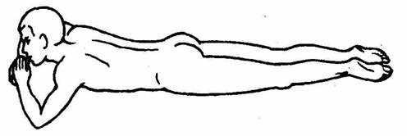
Ощущение
Ощутите, как сокращаются мышцы с обеих сторон позвоночника до самых ягодиц. Вы ощущаете себя в классическое положении, при котором живот выступает кпереди, а голова оттянута назад (седловидный изгиб туловища). Такое положение большинство людей неправильно считают правильной «прямой» осанкой. Это — искаженный рефлекс «зеленого света», который вызывает у многих людей хронические боли в нижней части спины.
Во время следующих пяти упражнений обратите внимание на различные зоны сокращения на шее, в плече, в спине, в ягодицах и в мышцах голени.

Движения
Б. Вдохните, поднимая вверх правую ногу на несколько дюймов, затем опустите ее при вдохе (3 раза).
В. Вдохните, поднимая левую ногу на несколько дюймов, затем опустите ее при выдохе (3 раза).
Г. Вдохните, поднимая одновременно правую ногу и голову, затем опустите их при выдохе (3 раза).
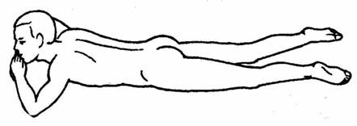
Д. Вдохните, поднимая левую ногу и голову одновременно, затем опустите их при выдохе (3 раза). Е. Вдохните, лишь слегка поднимите обе ноги и голову (только 1 раз).

5. Положение
Снова лягте на спину, согните колени и расположите ноги ближе к ягодицам. Переплетите пальцы обеих рук и положите на них голову.
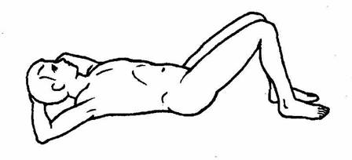
А. Движение
Вдохните, выгните нижнюю часть спины (помните, что в тот момент, когда вы это делаете, копчик прижимается к полу, а пояс поднимается). Далее выдохните, прижмите нижнюю часть спины к полу, одновременно поднимая голову. Повторите 6 раз
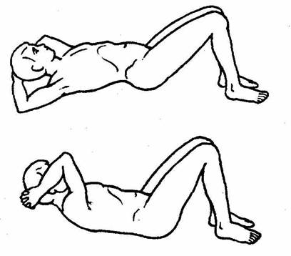
Б. Движение
Теперь расслабьтесь, вытяните руки и ноги на полу.
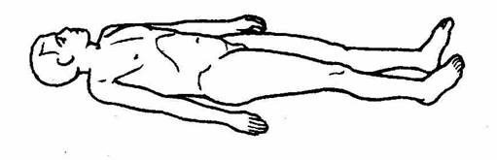
Ощущение
Попытайтесь разобраться в том, какое вы испытываете ощущение в спине, когда лежите расслабившись. Постарайтесь почувствовать, какие импульсы исходят из вашего тела, затем положите руку (ладонь) под нижнюю часть спины, для того чтобы ощутить, плотно ли нижняя часть спины прижата к полу и уплощена ли она.

Ежедневное «кошачье потягивание»
Мы уже изучили четыре части ежедневного «кошачьего потягивания». Вы будете выполнять его позже как часть ежедневных поддерживающих упражнений. Пожалуйста, обратите внимание на движения, которые вы совершаете в разделах 1 Б и 5 А. Это — первые две части «кошачьего потягивания». Далее следуют движения 2 Д и 3 Д.

Урок 2. Управление сгибательными мышцами живота

Цель — управление сгибательными мышцами живота. На этом уроке мы изучим начальные элементы управления рефлексом «красного света». Этот рефлекс вызывает напряжение и сокращение мышц передней поверхности тела. Обучаясь управлению этими мышцами, вы одновременно учитесь управлять мышцами, имеющими противоположную функцию, — разгибателями спины. Мышцы-сгибатели действуют в направлении, противоположном мышцам-разгибателям. Одна группа мышц при этом называется агонистами, Другая — антагонистами. Когда обе группы мышц действуют одновременно, они сжимают все туловище, при этом дыхание становится неглубоким, нарушается сердечный ритм, изменяется артериальное давление.
Когда вы заканчиваете движения подъема головы по направлению к правому колену, используя при этом правую руку, обратите внимание на то, что правая часть таза и правая лопатка прилегают к полу по-разному. На протяжении всего урока необходимо тщательно следить за вашими ощущениями. Это не менее важно, чем управлять мышцами. Развитие способности ощущать идет одновременно с обучением движениям.
В конце урока важно, чтобы вы представили себе, в каком состоянии находятся мышцы вашего тела, и чего вы добиваетесь с помощью упражнений. Вы поймете тогда, что сенсорно-моторная амнезия (утрата памяти о движениях и ощущениях) создает искаженное представление о нашем теле. Например, вам может казаться, что вы сидите прямо, в то время как на самом деле вы сидите откинувшись. Когда мышцы спины освобождаются в достаточной мере, для того чтобы вы, наконец, смогли сидеть по-настоящему прямо, тогда вы поймете, что добились успеха. Вы осознаете, наконец, что ваше тело может изменять положение и осанку. Это и является целью урока 2.

1. Положение
Лягте на спицу с согнутыми в коленях ногами, поставьте пятки недалеко от ягодиц. Положите левую руку на лобковую кость (область лобка), а правую — на правую половину груди. Помните, что прямые мышцы живота проходят от лобковой кости до нижних ребер.
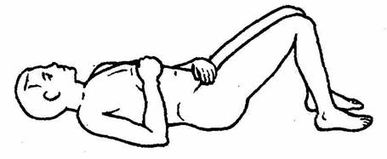
А. Движение
Вдохните, медленно поднимая нижнюю часть спины; таз при этом опустится книзу, вплоть до копчика; далее выдохните, стремясь сделать плоской нижнюю часть спины. Повторите упражнение 6 раз.
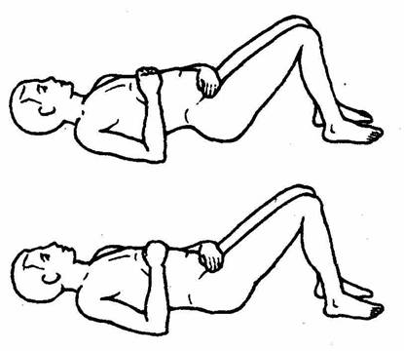
Ощущение
Постарайтесь почувствовать, как под вашими ладонями сокращаются брюшные мышцы, когда вы уплощаете нижнюю часть спины. Чувство страха и напряжение тоже заставят сокращаться эти мышцы. Это и есть рефлекс «красного света».

Б. Движение
Положите кисть правой руки под голову, затем вдохните, выгнитесь назад так, как вы это делали раньше; затем выдохните, сокращая мышцы живота, для того чтобы прижать нижнюю часть спины к полу. Одновременно поднимайте голову с помощью правой руки.
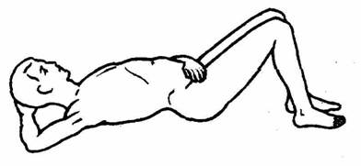
Ощущение
Используйте вашу левую ладонь для того, чтобы ощутить, как сокращаются ваши брюшные мышцы. Они становятся еще тверже, когда вы поднимаете голову.
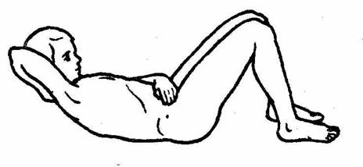
В. Движение
Теперь поднимите правое колено и держите его левой рукой перед собой. Действуйте так же, как при движении Б. Однако теперь, в то время как вы выдыхаете, прижмитесь всей поверхностью спины к полу и поднимайте голову. Одновременно подтяните правое колено по направлению к правому локтю. Повторите это движение 6 раз.
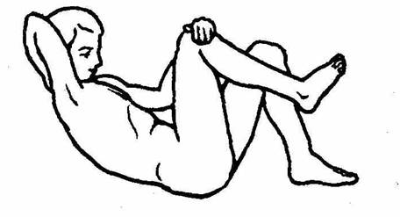
Ощущение
Отметьте, что чем плотнее вы прижимаете спину к полу, тем легче сблизить локоть и колено. Сейчас вы освобождаете мышцы спины еще больше.
Вытяните теперь руки и ноги и расслабьтесь, проследите за своими ощущениями по всей длине туловища от правого плеча до правого бедра.

2. Положение
Лежа, на спине с согнутыми коленями, пятки приближены к ягодицам.

А. Движение
Начните вновь медленно вдыхать, поднимая нижнюю часть спины; затем выдыхайте, прижимая нижнюю часть спины к полу.
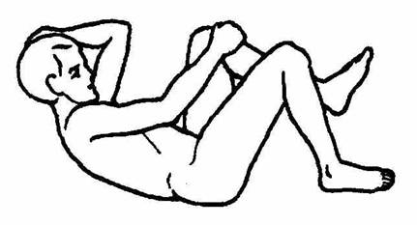
Б. Движение
Положите левую руку под голову и держите правой рукой левое колено (поднятое спереди). Теперь, когда вы опускаете спину, выдыхая, одновременно поднимите голову и локоть по направлению к левому колену, одновременно подтягивая левое колено по направлению к левому локтю. Проделайте это 6 раз.

Ощущение
Отметьте, что чем больше вы опускаете поясницу, тем ближе лицо и локоть подойдут к колену. Мышцы спины начинают расслабляться еще больше.
Остановитесь, вытяните руки и ноги и отдохните.

3. Положение
Лежа на спине с согнутыми коленями, положите правую руку (ладонь) под голову. Затем поднимите левое колено и держите его левой рукой.
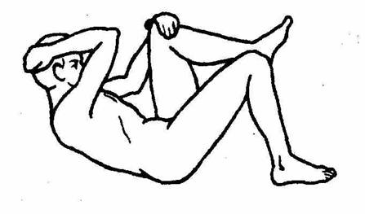
А. Движение
Вдохните, медленно поднимая нижнюю часть спины; затем, во время выдоха, прижмите спину к полу и поднимите голову; поднимайте правый локоть по направлению к левому колену. Одновременно подтягивайте левое колено по направлению к правому локтю. Повторите это 6 раз.

Ощущение
Проследите за тем, чтобы голова и локоть были слегка обращены налево. Также почувствуйте, что чем больше вы прогибаете спину вниз по направлению к полу, тем больше локоть приближается к колену. Мышцы вашей спины еще больше освобождаются и становятся более податливыми. Иначе говоря, вы восстанавливаете способность управлять мышцами спины.

4. Положение
Подложите кисть левой руки под голову, затем поднимите правое колено и придерживайте его правой рукой.
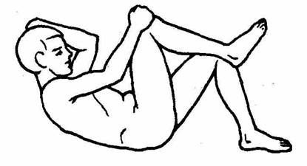
А. Движение
Вдохните, выгните нижнюю часть спины, затем, выдыхая, поднимите голову и левый локоть по направлению к правому колену. Одновременно подтяните колено по направлению к левому локтю и лицу. Повторите 6 раз.

5. Положение
Переплетите пальцы кистей и поместите их за головой.

А. Движение
Вдохните, выгибая нижнюю часть спины, затем выдохните, прижимая спину к полу, одновременно поднимая голову (3 раза).
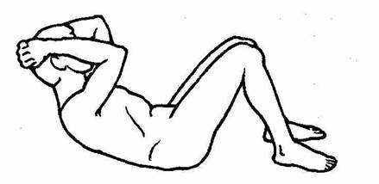

6. Положение
Держите руки под головой, поднимите кверху оба колена, Держа их в состоянии равновесия над животом.
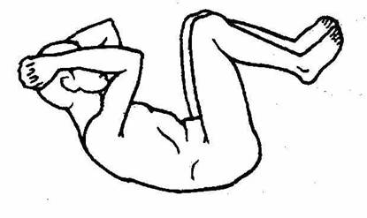
А. Движение
Вдохните, выгибая нижнюю часть спины. Затем выдохните и прижмите спину к полу. Одновременно поднимайте руками голову, причем оба локтя обращены в сторону коленей. Попытайтесь максимально сблизить колени и локти.
Вытяните ноги и руки вдоль туловища и отдохните.
Помните: всегда концентрируйте внимание на том, как вы ощущаете выполняемые движения своим «внутренним» чутьем.

Ощущение
Обратите внимание на ощущения, которые исходят из вашего тела, начиная от середины грудной клетки и до лобковой кости (лобка), а также на ощущения в области между ногами. В то время, как вы спокойно вдыхаете, дайте возможность нижней части вашего живота свободно подниматься и полностью расслабляться. Благодаря этому ваше дыхание будет глубоким и полным.

Тренировка для получения представления о собственном теле
После повторения второго урока и улучшения способности расслаблять нижнюю часть спины и делать ее более плоской попрактикуйтесь в этих же движениях, но уже в положении сидя. Если вас в течение многих лет беспокоят боли в нижней части спины, то они вынуждают вас отклоняться кзади из-за сильного сокращения мышц с обеих сторон позвоночника.
Вы можете определить, являются ли эти боли следствием хронического заболевания, используя тренировку для получения представления о собственном теле. Вы поймете тогда, что вследствие сенсорно-моторной амнезии забыли, что нижняя часть вашей спины может быть расслабленной и выпрямленной вертикально, причем основная весовая нагрузка приходится на позвонки.
Сенсорно-моторная амнезия вызывает искаженное представление о теле. Так, в то время, когда ваша голова расположена точно над центром тяжести тела, вы чувствуете, что выдвинулись слишком далеко вперед, как будто вы падаете. Так как вы держали тело слишком долго в неестественном положении, то это положение кажется вам нормальным, несмотря на боли в отклоненной спине и сокращение поясничных мышц.
Поэтому, когда вы вновь расслабляете мышцы спины и верхняя часть вашего тела вновь возвращается в естественное ненапряженное положение, то оно вначале представляется вам ненормальным. Важно, чтобы вы воздействовали непосредственно на искаженное представление о теле, возникшее у вас из-за сенсорно-моторной амнезии.
Однако если вы научитесь расслаблять постоянно напряженные мышцы нижней части спины, то это само по себе еще не приведет к постоянному ощущению комфорта, когда вы сидите.
Я прошу моих пациентов расслаблять и расправлять нижнюю часть спины с закрытыми глазами, причем они находятся в кресле, повернутом боком к зеркалу.
Когда их внутреннее ощущение показывает, что их спина расслаблена, им все же кажется, что они ненормально наклонились вперед, продолжая сидеть. Тогда я прошу их открыть глаза и взглянуть на отражение в зеркале. К своему Удивлению, они видят, что их спина выпрямлена и расположена вертикально, а живот стал плоским (рис. 25).
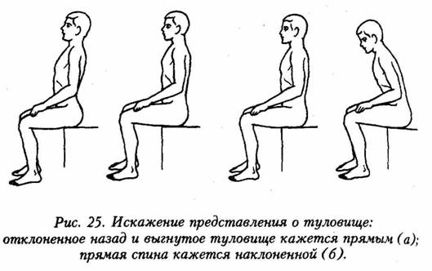
Пожалуйста, примените этот прием с зеркалом. Это — простой и красивый пример биологической обратной связи.
Когда внутреннее ощущение положения вашей спины и ваше зрительное восприятие ее положения приспособятся друг к другу, то вы измените вашу манеру сидеть. Вы сможете сидеть часами без болей и усталости, потому что ваши позвонки будут представлять собой вертикальный опорный столб для туловища. Это хорошо видно в зеркале. Следует лишь привыкнуть к новому представлению о теле.
И кроме того, вы станете выше.

Ежедневное «кошачье потягивание»
Заметьте, что вы изучили еще две части ежедневного «кошачьего потягивания»: 3 А и 4 А.

Урок 3. Управление мышцами поясницы

Если у вас короткая поясница, то эти упражнения помогут вам заметно удлинить ее. Если ваше туловище привыкло наклоняться в одну сторону, то урок 3 поможет вам принять более вертикальное положение.
Когда вы закончите движения на правой стороне, вам следует последить за ощущением «длины» на этой стороне. Вы можете также заметить, что в пояснице увеличивается подвижность во время вдоха. Вы начнете чувствовать, в каком состоянии находятся ваши мышцы, и ваша способность чувствовать обеспечит вам лучший самоконтроль. Вы будете лучше чувствовать, что происходит в вашем теле.
1. Положение
Лягте на левый бок. Одно колено лежит на другом, причем бедра расположены под прямым углом к туловищу. Вытяните левую руку на полу таким образом, чтобы вы могли лежать на ней левым ухом, как на подушке. Проведите правую руку над головой так, чтобы ладонь правой руки расположилась бы у левого уха.
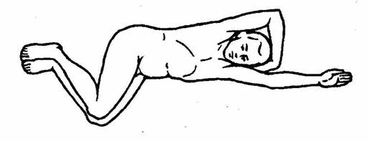
А. Движение
Вдохните и с помощью правой руки очень медленно поднимите голову. Затем выдохните, давая возможность голове медленно опуститься (3 раза).
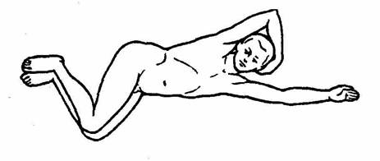
Б. Движение
Вдохните и очень медленно поднимите правую ногу (голень и стопу, но не бедро). Бедро следует только вращать. Далее выдохните, давая возможность стопе медленно опуститься. Сделайте такое движение, как будто вы пытаетесь поднять правое бедро до уровня правой подмышки и коснуться ее (3 раза).
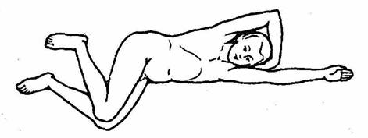
В. Движение
Вдохните и очень медленно поднимите голову и правую стопу. Затем выдохните, дав им возможность одновременно опуститься. Сделайте такое движение, как будто вы пытаетесь расположить правую подмышку под правым бедром (3 раза).
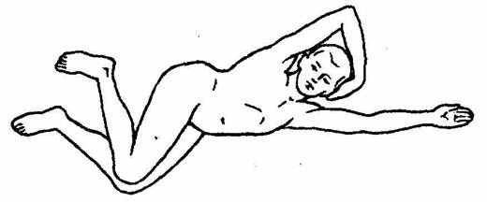
Ощущение
Во время отдыха постарайтесь понять, что именно вы чувствуете в срединной плоскости тела. Улавливаете ли вы какую-либо разницу между левой и правой стороной?

2. Положение
Повернитесь на правый бок; ноги согнуты в коленях, одно колено лежит на другом, бедра расположены под прямы углом к туловищу. Вытяните вдоль пола правую руку так, чтобы можно было положить на нее правое ухо, как на подушку. Проведите левую руку над головой и подложите ладонь под правое ухо.
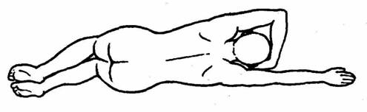
А. Движение
Вдохните и левой рукой очень медленно поднимите голову насколько возможно, до возникновения чувства неудобства (3 раза). Получается ли это движение легче, чем на правой стороне? Или труднее?

Б. Движение
Вдохните и очень медленно поднимите левую ногу насколько возможно (до возникновения чувства неудобства). Затем поверните бедро, но не поднимайте его. Мышцы вашего левого бедра сократятся, и бедро поднимется по направлению к левому плечу. Выдохните, при этом нога медленно возвращается в исходное положение (3 раза).

В. Движение
Вдохните и очень медленно поднимите одновременно голову и левую ногу насколько возможно (до возникновения чувства неудобства). Затем выдохните. При этом голова и левая нога медленно опускаются. Сделайте такое движение, как будто вы пытаетесь подтянуть левое бедро на уровень входа в левую подмышку (3 раза).
Повернитесь на спину и отдыхайте, вытянув руки вдоль тела и слегка раздвинув ноги.

3. Положение
Лягте на спину, раздвиньте ноги на расстояние большее, чем между вашими тазобедренными суставами. Затем вытяните руки над головой, раздвинув их шире плеч.
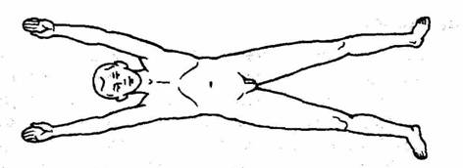
Ваше тело, лежащее на коврике, будет по виду напоминать букву «X», причем правая рука и левая нога расположены так, что вдоль них можно провести одну прямую линию. Другую прямую линию, перекрещивающую первую, можно провести вдоль левой руки и правой ноги.

А. Движение
Медленно растяните вашу правую ногу, вытягивая стопу вдоль пола.
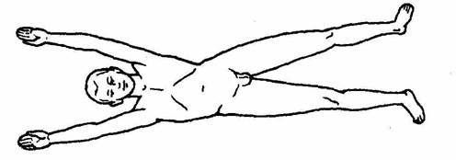
Б. Движение
Расслабляя правую ногу, медленно вытяните над головой левую руку скользящим движением вдоль коврика. Повторите это движение левой руки 10 раз.
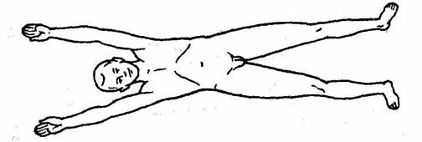
Ощущение
Ощутите, как ваша поясница и грудная клетка изменяют свое состояние, в то время как вы попеременно вытягиваете правую ногу и левую руку. Ощутите, в какой мере ваша способность к такому вытяжению зависит от того, как свободно вы можете двигать мышцами поясницы и грудной клетки. Вы увидите тогда, что малоподвижная поясница автоматически ограничивает движения ног при ходьбе и рук при вытягивании.
Остановитесь и расслабьтесь, чтобы сравнить ощущения в правой ноге с ощущениями в левой ноге и ощущения в левой руке и в грудной клетке с ощущениями справа.

В. Движение
Медленно вытяните вашу левую ногу, оттягивая пятку вдоль пола.
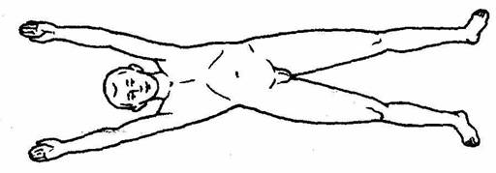
Г. Движение
Расслабляя левую ногу, медленно вытяните правую руку над головой скользящим движением по коврику. Повторите это Движение 10 раз.
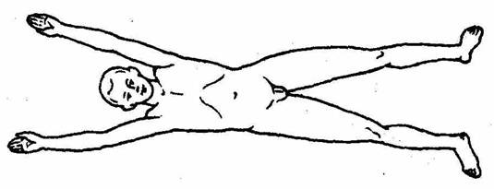
Расслабьтесь и отметьте, что ощущения с обеих сторон совпадают в большой степени.

Д. Движение
Теперь соедините эти четыре направления движений. Вытяните левую руку вверх, затем расслабьтесь. Вытяните правую ногу вниз, затем расслабьтесь. Вытяните левую ногу вниз, затем расслабьтесь. Вытяните правую руку вверх, затем расслабьтесь. Вытяните левую руку вверх, затем расслабьтесь. Затем — правую ногу, затем — левую ногу, затем — правую руку и так далее. Повторите эту последовательность упражнений, состоящую из четырех частей, 10 раз.
Остановитесь и расслабьтесь. Вы научились теперь лучше управлять своими мышцами с обеих сторон. Таким образом, вы дополнили ранее полученную информацию об управлении мышцами передней и задней поверхности тела. Теперь вы готовы к следующему уроку, на котором будете изучать, как использовать эти мышцы при вращении тела.

Урок 4. Управление мышцами путем вращения туловища

В этом упражнении в полной мере используется возросшее умение управлять мышцами и ощущать их, которое вы приобрели. Это относится к трем группам мышц: разгибателям спины, сгибателям живота и к боковым мышцам в области поясницы.
Вы будете выполнять во время этого урока повороты по спирали, причем ваши чувствительные и двигательные пути будут находиться под воздействием растяжения всех этих трех мышечных групп. Сейчас начинает свободно двигаться не только таз, но также позвоночник и грудная клетка.
Вы заметите, что по мере того, как вы научитесь управлять мышцами этих областей, ваше тело начнет изменять свою форму. Например, ваша грудная клетка, освободившись от угнетающего влияния рефлекса «красного света», станет более высокой и расширится.
На этой стадии тренировки нервов и мышц вы почувствуете, как похожи ваши движения на движения кошки, когда она потягивается. Вы получите особое удовольствие, когда увидите, что ваше тело растягивается более свободно.
Урок заканчивается легко выполнимым движением, включающим обратное вращение рук и ног. Позже вы можете включить это движение в обычное «кошачье потягивание».
Это движение представляет собой полное вращение по спирали. Оно дает возможности туловищу растянуться на всю длину. Отметьте, что когда колени опущены на одну сторону, а голова повернута в противоположную сторону, тело напоминает спирально скрученное полотенце, при выжимании которого один конец закручивается по часовой стрелке, а другой — против часовой стрелки.
Как вы прочитаете в уроке 8, освоение такого скручивания абсолютно необходимо для того, чтобы легко ходить широким шагом.

1. Положение
Лягте на спину, согнув ноги в коленях и приблизив стопы к ягодицам.

А. Движение
Скрестите ноги так, чтобы левая нога полностью располагалась над правой ногой. Вдохните; затем во время выдоха дайте ногам медленно опуститься налево, как будто бы они упали естественным образом. Затем вдохните и медленно верните бедра в вертикальное положение. Затем снова выдохните и дайте ногам вновь медленно отклониться налево и вниз. Повторите это движение 10 раз.
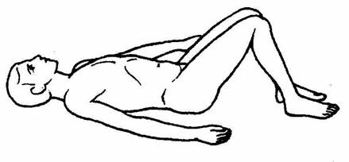
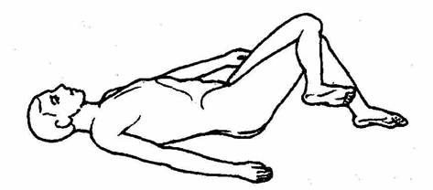

Проследите за тем, чтобы правое плечо оставалось на полу и не поднималось, когда ноги опускаются влево.
Вытяните руки и ноги и отдохните.

Ощущение
Сравните ощущения в правой ноге, в том числе в бедре, и в левой ноге. Посмотрите, не чувствуете ли вы большее расслабление на правой стороне грудной клетки.

2. Положение
Продолжайте лежать на спине с согнутыми в коленях ногами. Поднимите обе руки. Локти выпрямлены, и ладони плотно сжаты. Руки образуют как бы высокую пирамиду.
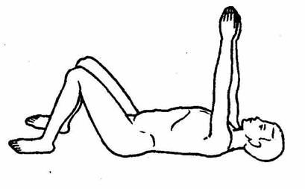
В то время как вы выполняете следующее движение, проследите за тем, чтобы локти не сгибались, а ладони — не соскальзывали. Колени остаются направленными вверх.

А. Движение
Вдохните. Затем, во время выдоха, наклоните руки вправо настолько, насколько это возможно без неприятных ощущений. Поверните также голову и глаза вправо. Затем вдыхайте и медленно поднимайте руки обратно в вертикальное положение. Затем выдохните и опять опустите руки книзу вправо. Повторите это упражнение 5 раз.
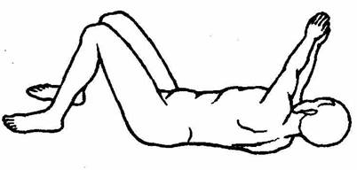
Вытяните руки вдоль туловища и отдохните.

Б. Движение
Теперь вновь расположите левое колено над правым (руки остаются вытянутыми вдоль туловища) и выдыхайте, давая ногам отклониться вниз и влево. Поворачивайте голову вправо и вытяните правую руку на коврике выше головы. Вытягивайте ее в то время, когда колени опускаются.
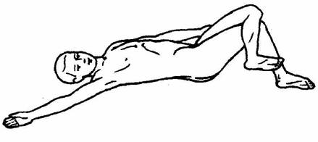
Вдохните, поднимая ноги в исходное положение, затем выдохните, опускайте их влево и вниз, одновременно поворачивая голову и вытягивая руку. Повторите 5 раз.

Ощущение
Стало ли легче опускать ноги во второй раз? Двигаются ли они на большее расстояние?
Подумайте о том, как верхняя часть вашего тела «закручивается» вправо, а нижняя часть влево. Ваше тело образует спираль и удлиняется.

3. Положение
Лежа на спине, руки вытянуты вдоль туловища, ноги согнуты в коленях, но сейчас правое колено расположено над левым.
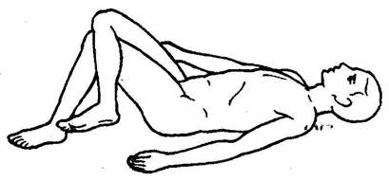
А. Движение
Выдохните, давая ногам медленно опуститься вправо, затем вдохните, возвращая их в исходное положение. Затем вновь выдохните, давая ногам вновь опуститься. Каждый раз поворачивайте голову влево и вытягивайте левую руку на коврике над головой. Повторите 10 раз.

Ощущение
При повороте головы шейные позвонки вращаются влево. При этом позвонки и ребра легко занимают наиболее удобное положение по отношению друг к другу. Благодаря этому облегчается движение по спирали (кручение).
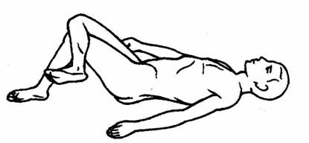

4. Положение
Вытяните обе руки вверх, локти выпрямлены и ладони плотно сжаты, образуя пирамиду. Ноги согнуты в коленях, бедра остаются в вертикальном положении.
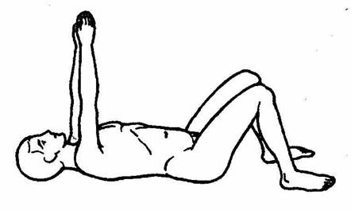
А. Движение
Выдохните, опустите руки медленно влево. Вдохните, возвращая руки в вертикальное положение. Проследите за тем, чтобы локти и кисти сохраняли свое положение. Повторите 5 раз.
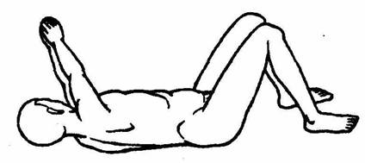

5. Положение
Вновь расположите правую ногу над левой, перекрещивая их.

А. Движение
Выдыхайте, отклоняя ноги медленно вправо, одновременно поворачивая голову влево и вытягивая левую руку вверх на коврике (5 раз).
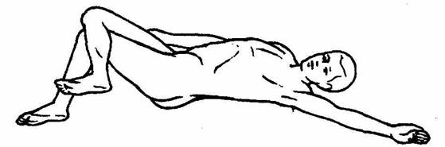
Ощущение
Обратите внимание на «кошачью грацию», с которой вы совершаете движение. Сделайте это движение как можно более приятным. Вспоминайте то наслаждение, с которым вы потягивались, когда были ребенком.

6. Положение
Оставьте вашу правую ногу над левой, держите руки положении пирамиды.

А. Движение
Выдохните, давая вашим рукам и голове отклониться на половину пути влево, затем «высвободите» ноги, давая отклониться вправо (руки движутся первыми, потому что верхняя половина тела гораздо легче, чем нижняя). Затем вдохните, медленно возвращая руки в вертикальное положение. Повторите 5 раз.
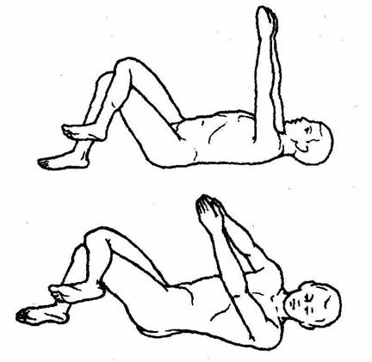
Ощущение
Обратите внимание на полное «закручивание» тела по спирали. У вас такое чувство, как будто бы две гигантские руки медленно «закручивают» верхнюю часть тела в одном направлении, а нижнюю — в другом.

7. Положение
Скрестите ноги, расположив левую ногу над правой, держа руки в положении пирамиды.

А. Движение
Выдохните, давая рукам и голове наполовину отклониться вправо, а дальше расслабьте ноги, чтобы они отклонились влево. Затем вдохните, возвращая руки и ноги в вертикальное положение (5 раз).
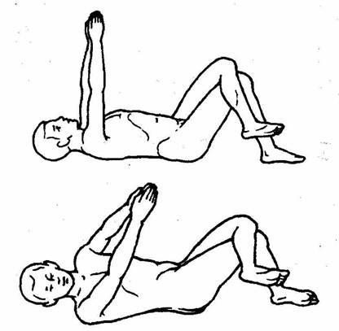
Выведите ноги из скрещенного положения, и на момент расслабьтесь.
Теперь проделайте все это вместе, получая удовольствие от этого типа движений.

8. Положение
Оставьте ноги согнутыми в коленях, но вытяните обе руки в стороны.

А. Движение
Передвигайте вверх с помощью вращательных движений левую руку на поверхности пола (вращая или перекатывая руку, но не скользящим движением) до тех пор, пока надплечье не упрется в пол; одновременно аналогичным вращательным движением перемещайте правую руку вниз и поверхности пола до тех пор, пока надплечье не начнет отделяться от пола.
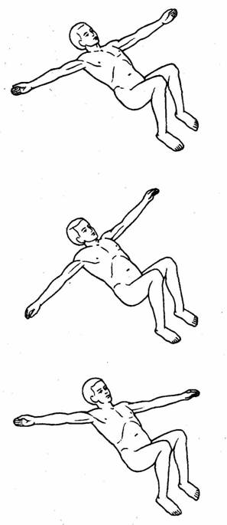
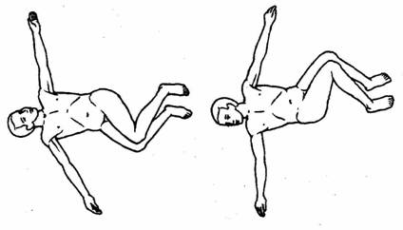
Затем выполните противоположное движение, откатывая левую руку вниз по полу и правую руку — вверх. Проделайте это несколько раз медленно и осторожно, до тех пор, пока полностью не ощутите суть этого движения.
Теперь откатите правую руку вниз, а левую руку — вверх. Одновременно дайте ногам опуститься направо. Затем выполните противоположное движение: в то время как правая рука перекатывается обратно вверх и левая рука перекатывается вниз, опустите ноги налево.
Медленно продолжайте это движение туда и обратно, давая возможность голове участвовать в нем. Голова при этом поворачивается влево, в то время как колени опускаются вправо. Голова поворачивается вправо, в то время как колени опускаются влево. Повторите 10-20 раз.

Ощущение
Обратите внимание на то, как все тело скручивается, растягивается и удлиняется. Постарайтесь, чтобы это движение было в высшей степени приятным, как у ребенка, лениво потягивающегося, или как у кошки.
Остановитесь и отдохните.

Развитие правильного представления о положении тела
Травматические повреждения приводят у многих людей к сколиозу. Это значит, что возникают наклон туловища в какую-либо сторону, а также искривление позвоночника. Это искривление в большинстве случаев вызывается мышцами позвоночника и туловища, которые постоянно сокращены на одной из сторон. Восстановление способности управлять этими мышцами позволяет выправить искривление позвоночника.
Для того чтобы проверить, есть ли у вас сколиоз, встаньте перед зеркалом, закройте глаза и быстро наклонитесь в какую-либо сторону. Затем вернитесь в положение, которое вам кажется вертикальным. Откройте глаза и взгляните в зеркало, чтобы увидеть положение, которое вам кажется «вертикальным». Расположена ли голова вертикально? Расположены ли надплечья горизонтально? Находятся ли руки на одном и том же уровне?
Если вы отклонились в сторону, то это четкое доказательство того, что ваше представление о положении тела (то, что вам кажется вертикальным) искажено и что ощущение равновесия у вас также нарушено.
Чтобы исправить искаженное представление о положении тела, проделайте следующее: с закрытыми глазами наклонитесь вправо, а затем вернитесь к тому положению, которое вам кажется вертикальным.
Если в момент, когда вы откроете глаза, вы теряете чувство равновесия, немедленно закройте их вновь. Попытайтесь исправить нарушение равновесия, ощутив равновесие «в темноте». Если вы считаете, что это удалось, то откройте опять глаза, но не двигайтесь.
Восстановили ли вы равновесие на этот раз? Если нет, то откройте глаза вновь, и исправляйте положение тела до тех пор, пока вам не покажется, что вы достигли этого. Затем, не двигаясь, откройте глаза и снова проверьте положение.
Если равновесие все еще не достигнуто, то повторяйте эти приемы вновь, пока не достигнете цели.
Важно помнить следующее: ни при каких обстоятельствах не пытайтесь восстановить равновесие с открытыми глазами, иначе ваша сенсорно-моторная (чувствительно-двигательная) система ничему не научится и осанка не изменится.
После того как вы добились равновесия с закрытыми глазами, повторите всю процедуру. В этот раз закройте глаза и отклонитесь влево. Затем, когда добьетесь равновесия, проделайте те же движения, но с наклоном вправо. Затем снова осуществите все движения, наклоняясь влево. Этого будет достаточно для тренировки на один день.
На следующий день проделайте вновь ту же процедуру. Вы убедитесь в том, что достигли большей точности и слаженности движений. После того, как пройдет примерно неделя, вы увидите, что даже «в темноте» вы будете точно определять положение головы и тела в пространстве. К этому моменту коррекция сколиоза будет полной.
Возможно, что к этому времени вы овладеете и навыками по расслаблению мышц, которые развиваются при выполнении первых четырех двигательных упражнений.
В конце концов, ваше тело станет полностью приспособленным, и способность управлять мышцами восстановится. Ваше внутреннее представление о себе (внутреннее отображение) и внешнее отображение в зеркале совпадут. Это классический пример самообучения, основанного на биологической обратной связи. Это — прочно установившийся научный метод обучения тому, как управлять функциями организма.

Ежедневное «кошачье потягивание»
Добавьте движение 8 А к обычному «кошачьему потягиванию».

Урок 5. Управление мышцами ног в области тазобедренных суставов

Этот урок позволит вам понять, что для того, чтобы добиться успеха, упражнения необходимо делать непрерывно и последовательно. Вы сделаете открытие в собственном теле, узнав о том, как, освобождая вначале мышцы в центре тяжести, вы получаете возможность раскрепостить движения бедер, голеней и ступней.
Вам также станет ясно, как сенсорно-моторная амнезия, вызывая напряжение мышц, вызывает общую скованность в движениях. Эта характерная скованность ошибочно принимается за неизбежное проявление старости.
Вы теперь также начнете освобождать мышцы не только для ходьбы, но также и для любых движений ног. Многие люди, которые не ходили на прогулку и не танцевали в течение ряда лет, увидят, что способность делать это вернулась, став нормальной составной частью жизни.

1. Положение
Лягте на спину. Ноги вытянуты на полу. Правая нога слегка согнута в колене и наклонена в правую сторону.
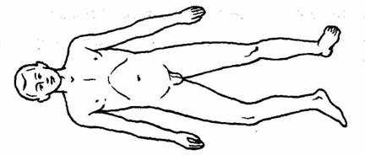
А. Движение
Поверните внутрь правую стопу, поворачивая при этом голень внутрь, и продолжайте это движение до тех пор, пока в результате его не начнет слегка подниматься над полом вся нижняя часть ноги. Правое колено опустится вправо, в то время как стопа будет совершать движение вверх и немного влево, как бы черпая что-то. Положите стопу обратно на пол и повторите упражнение 10 раз.
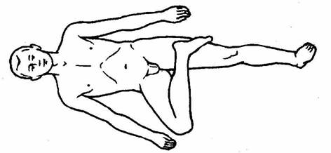
Ощущение
Обратите внимание на то, что вращение внутрь и подъем стопы не только приводят к тому, что колено опускается; это движение приводит также к удлинению левой стороны спины и к подъему левой стороны таза. Вы также узнаете, что чем больше удлините спину и поднимете левую половину таза, тем больше сможете поднимать стопу, одновременно опуская колени.

2. Положение
Теперь скользящим движением отведите правую стопу правую сторону, давая правому колену опуститься, поворачиваясь внутрь и влево.
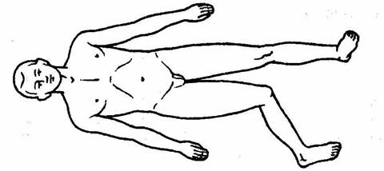
А. Движение
Разверните правую стопу, поворачивая голень кнаружи и поднимая стопу кверху и несколько вправо, давая колену опуститься с одновременным небольшим движением внутрь. Затем опустите стопу на пол; повторите упражнение 10 раз.
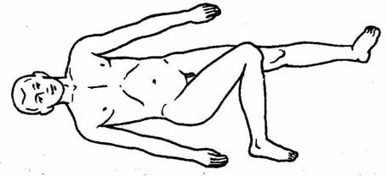
Ощущение
Обратите внимание на то, что делает правое бедро и как удлиняется правая сторона спины для того, чтобы поднять правую половину таза. При повторении этого движения разворота с подъемом правой стопы, опусканием колена и подъемом правой стороны таза обратите внимание на то, как движения распространяются кверху, на грудную клетку и даже на шею! Помогайте этому движению, давая голове возможность легко повернуться вправо, в то время как вы разворачиваете стопу. Постарайтесь определить, становится ли в это время движение проще. Оно может быть очень изящным.
Остановитесь, вытяните руки и отдохните. Обратите внимание на то, что ощущения в правой ноге отличаются от ощущений в левой.
Теперь объедините оба упражнения.

3. Положение
Вытяните обе ноги.
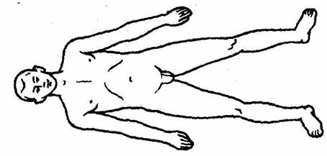
А. Движение
Вначале поверните внутрь правую стопу, поднимая ее вверх с одновременным движением внутрь. В это время правое колено опускается наружу и левая часть спины поднимается. Далее вытяните ногу и затем разворачивайте правую стопу, одновременно перемещая ее вверх и наружу. В это время правое колено опускается внутрь, а правая половина спины поднимается. Затем выпрямите ногу, и снова поверните стопу внутрь. Повторите упражнение 10 раз, очень медленно.
Ощущение
Обратите внимание на то, как тело, вплоть до шеи, следует за движением, начинающимся в ноге. Тело становится гибким и начинает двигаться как единое целое. Это — ощущение синергии (действий, совпадающих по своей направленности).
Остановитесь, вытяните ноги и отдохните.
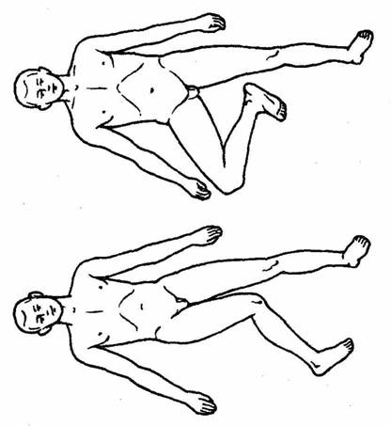
Ощущение
Обратите внимание на разницу ощущений в правой и левой ногах.
Насколько «больше» вы ощущаете правую ногу, чем левую?

4. Положение
Лягте на спину. Ноги вытянуты на полу, но на этот раз левая нога слегка согнута в колене и отклонена в левую сторону.
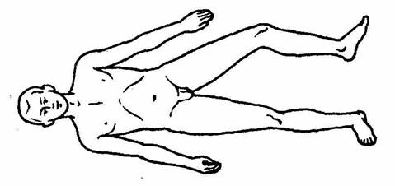
А. Движение
Разверните внутрь левую стопу, поворачивая голень внутрь.
Продолжайте это движение до тех пор, пока нижняя часть ноги не начнет слегка приподниматься над полом. Левое колено опустится вниз и влево. Нога будет совершать как бы «черпающее» движение вверх и немного вправо. Поставьте ногу обратно на пол. Повторите 10 раз.
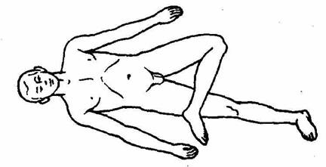
Ощущение
Обратите внимание на то, что поворот стопы внутрь и ее подъем не только заставляет колено опускаться, но также заставляет правую сторону спины удлиняться, поднимая правую сторону таза. Вы увидите, что чем больше вы удлиняете спину и поднимаете правую половину таза, тем выше вы сможете поднять стопу и опустить колено.

5. Положение
Скользящим движением переместите левую стопу влево, одновременно давая левому колену опуститься с поворотом внутрь и вправо.
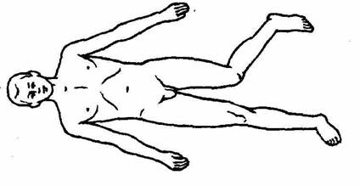
А. Движение
Разверните левую стопу, поворачивая голень наружу и поднимая стопу вверх и немного влево, давая колену опуститься вниз и внутрь. Затем положите ногу обратно на пол; повторите 10 раз.
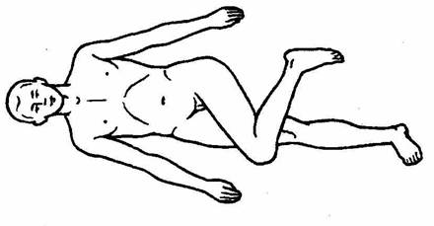
Ощущение
Обратите внимание на то, что делает левое бедро и как левая сторона спины удлиняется для того, чтобы поднять левую сторону таза. При повторении разворота левой стопы и ее подъема с одновременным опусканием колена и подъемом левой части таза обратите внимание на то, как движения все время распространяются кверху, на грудь, и даже на шею. Помогите этим движениям, давая голове возможность легко повернуться влево в то время, когда вы разворачиваете стопу. Посмотрите, делаются ли движения из-за этого более легкими и изящными.
Остановитесь, вытяните ноги и отдохните. Проверьте, ощущаете ли вы по-новому левую ногу. Теперь объедините эти два движения.

6. Положение
Вначале вытяните обе ноги.

А. Движение
Вначале поверните внутрь левую стопу, поднимая ее вверх, одновременно с поворотом внутрь. Левое колено при этом опускается наружу и левая часть спины поднимается. Далее вытяните ногу и разверните левую стопу наружу, поднимая ее вверх. В это время левое колено опускается с поворотом внутрь, а левая часть спины поднимается. Затем вытяните ногу и вновь поверните стопу внутрь. Повторите 10 раз очень медленно.
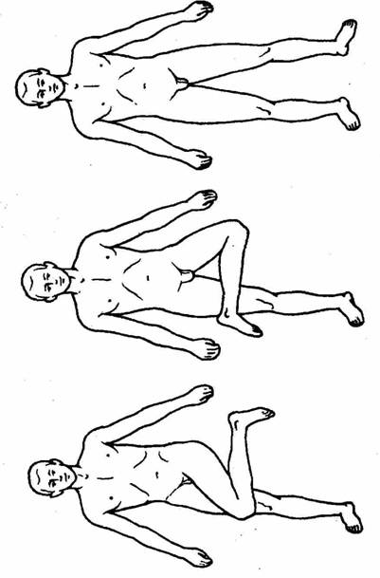
Ощущение
Снова обратите внимание на то, как все тело, вплоть до шеи, следует за движениями ноги. Расслабьте тело и грудную клетку, и голова будет автоматически вращаться вправо, а затем влево, в то время как вы будете вращать стопу внутрь и наружу.
Остановитесь, вытяните обе ноги и отдыхайте.

Ощущение
Отметьте, что левая нога, так же как и правая, испытывает ощущение «полноты жизни».
Теперь сделайте упражнения для обеих ног одновременно.

7. Положение
Продолжайте лежать на спине, ноги вытянуты на полу.
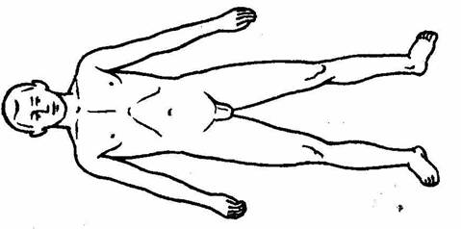
А. Движение
Одновременно поверните внутрь обе стопы, давая коленям при этом сместиться наружу. Вы принимаете, таким образом, положение с «вывернутыми» ногами. Затем вытяните ноги, поверните обе стопы наружу, колени при этом отойдут внутрь. Проделайте упражнение 10 раз.

Ощущение
Отметьте, что в тот момент, когда у вас согнуты ноги, нижняя часть спины выгибается в виде седла. Когда ваши колени вывернуты внутрь, нижняя часть спины вновь становится плоской.
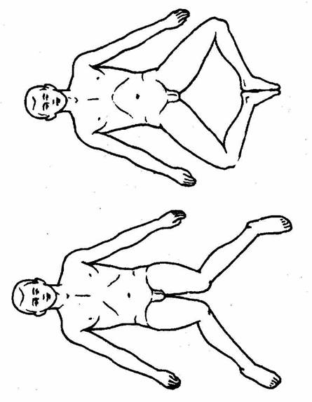
Остановитесь и отдохните.

Б. Движение
Плотно сожмите ноги и поверните внутрь правую стопу, одновременно поворачивая наружу левую (колени при этом опускаются вправо). Вытяните ноги и затем поверните наружу правую стопу, поворачивая внутрь левую. Держите колени вместе в то время, когда они опускаются влево.
Повторите упражнение 10 раз.

Ощущение
Это — тип движения, характерный для спуска с гор на лыжах. Подошвы остаются параллельными, в то время как бедра и спина поворачиваются влево и вправо. Обратите внимание на гибкость тела при этих упражнениях.
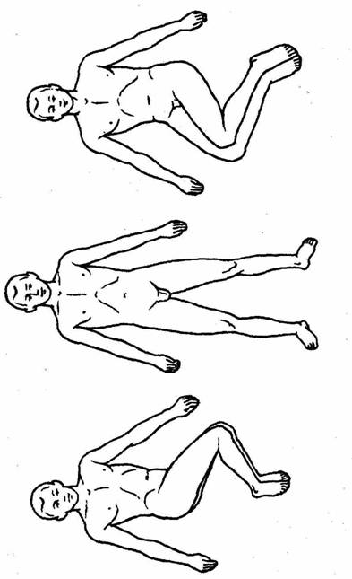
Остановитесь, вытянитесь, расслабьтесь.

Ощущение
Обратите внимание на то, что ноги ощущают «полноту жизненных сил». С помощью чувствительно-двигательной системы вы в большей мере ощущаете ноги, чем раньше. Обратите также внимание на то, что ощущение «жизненной полноты» распространяется вверх на все тело, которое сейчас более расслаблено, чем когда-либо раньше.

Ежедневное «кошачье потягивание»
В ходе этого урока добавляются следующие движения к обычному «кошачьему потягиванию»: 3 А и 6 А, далее 7 А (положения с «саблевидно выгнутыми ногами» и с повернутыми внутрь коленями) и 7 Б (движения, как при спуске с горы на лыжах).

Урок 6. Управление мышцами шеи и надплечий

Это — очень красивое физическое упражнение, которое изобрел мой учитель, доктор Моше Фельденкрайс. Благодаря этому упражнению вы узнаете о том, как, обращая внимание на движения различных частей тела, вы «освобождаете эти части», и они могут свободнее двигаться. Это — самый лучший пример того, как осознание ваших собственных ощущений может развивать способность управления мышцами.
Во время этого урока вы также узнаете, что в то время как традиционные физические упражнения укрепляют мышцы, специальные упражнения, рекомендуемые нами, повышают способность головного мозга ощущать мышцы и управлять ими. Эти внутренние изменения мозговой деятельности позволяют добиться внешних изменений в деятельности мышц.
После окончания изучения этого комплекса движений, основанного на вращении влево, повторите эти упражнения на •правой стороне. Таким образом, оба полушария головного мозга получат полностью новую программу.
1. Положение
Сядьте на пол. Обе ноги согнуты в коленях, наклонены влево и прижаты к полу. Приложите подошву левой стопы к правому бедру. Вытяните левую руку вниз по направлению к полу, слегка опираясь на него. Держите туловище выпрямленным, стараясь не откидываться назад. Теперь положите правую ладонь на левое надплечье.
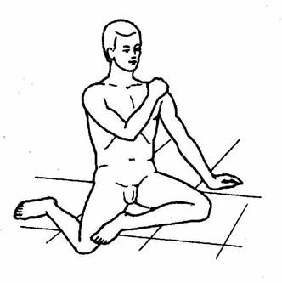
А. Движение
Очень медленно поверните полностью туловище влево. При этом поворачивайте глаза, голову, плечо, локоть и туловище как можно больше, однако не доводите поворот до возникновения неприятных ощущений. Когда достигнут предел при этом движении, сделайте обратное движение и вернитесь в исходное положение. Повторите упражнение 5 раз, затем опустите руки, чтобы немного отдохнуть.
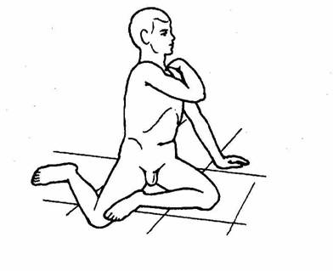
Б. Движение
Вновь поверните все туловище влево, останавливаясь при достижении предела. Оставайтесь в этом положении и обратите внимание на то, в каком точно положении будет при этом нос. Зафиксируйте при этом какую-либо определенную точку на стене, к которой нос будет обращен в этом положении. Эта точка в дальнейшем послужит ориентиром при проверке ваших успехов.
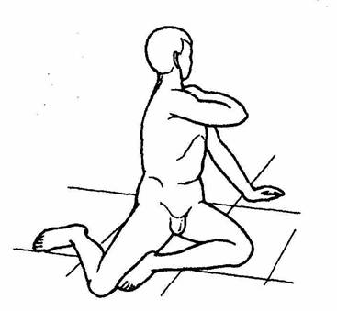
Теперь, продолжая держать туловище в этом положении поворота, поворачивайте голову, но только уже в обратном направлении, то есть в правую сторону. Затем поворачивайте голову влево. Повторите 5 раз.
После 5 повторений вернитесь в исходное положение, положите руку на колени и отдыхайте сидя. Не опирайтесь слишком на левую руку.
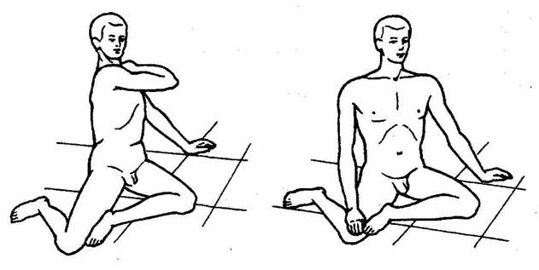
В. Движение
Снова положите правую руку на левое надплечье и поворачивайте голову и туловище влево, пока не достигнете предела.
Оставайтесь в этом положении. На этот раз только передвигайте ваши глаза вправо и обратно влево (5 раз).
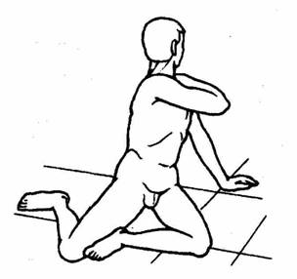
Вернитесь в исходное положение, опустите руку, отдохните.

Ощущение
Когда вы двигали только глазами обратно вправо, обратили ли вы внимание на то, что мышцы шеи дрожат, как будто бы они вот-вот начнут двигаться? Это ощущение происходит из-за нашей привычки одновременно двигать головой и глазами. Некоторым людям вначале бывает трудно предотвратить это легкое движение шейных мышц. С течением времени оно исчезнет благодаря упражнениям.

Г. Движение
Сейчас сделайте проверку. Закройте глаза, положите правую руку на надплечье, и далее снова поворачивайте глаза, голову, плечо и туловище влево. Проделайте это 5 раз, каждый раз доходя до предела. На пятый раз остановитесь в предельном положении и откройте глаза. Теперь проверьте, обращен ли нос на точку, которая расположена дальше, чем та, которую вы первоначально зафиксировали.
Если вам удалось повернуться больше, то знайте, что это произошло не из-за того, что вы напрягали мышцы. Это произошло потому, что вы стали лучше осознавать различные функции мышц.

Д. Движение
Снова положите правую руку на левое надплечье, и медленно поворачивайтесь до предела. На этот раз вы, по-видимому, сможете повернуться на большее расстояние.
Упражнение выполняется 10 раз.
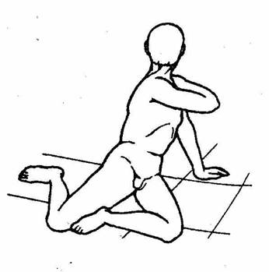
Ощущение
Обратите внимание на то, что происходит с правым бедром во время этого упражнения. Оно стремится подняться каждый раз при повороте влево. Затем оно опускается, когда вы возвращаетесь в исходное положение. Пусть ваше сознание поможет правому бедру делать то, что «оно хочет». Дайте ему возможность подниматься настолько, насколько ему нужно. И вы увидите тогда, как облегчаются движения.
В конце последнего поворота остановитесь и проверьте выбранную точку на стене. Вы увидите, смогли ли вы больше повернуться влево, чем во время предыдущих упражнений.
Остановитесь, вытянитесь лежа на спине и отдохните в течение минуты. Отдыхая, можете медленно поворачивать голову в обе стороны. Проделайте это несколько раз, чтобы посмотреть, выполняются ли повороты влево легче, чем вправо.

2. Положение
Примите прежнее положение, сидя на полу. Ноги согнуты в коленях, которые опущены влево. Подошва левой стопы прилежит к правому бедру, и вы без усилия опираетесь на разогнутую левую руку.
Теперь положите правую руку на темя. При этом слегка сжимайте голову этой рукой. Полностью расслабьте шею. Движение, таким образом, выполняется только правой рукой.
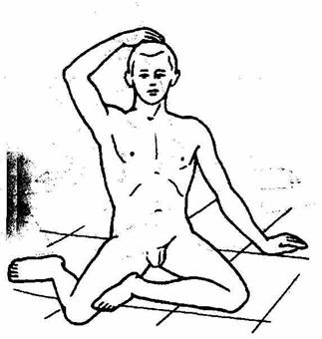
А. Движение
Медленно и осторожно подтяните голову по направлению к правому плечу, а затем оттолкните голову в противоположном направлении, к левому плечу.
Выполните упражнение 10 раз.
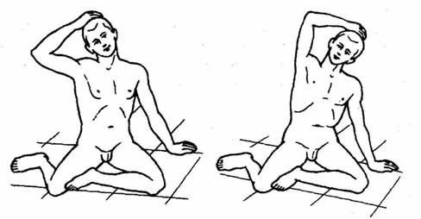
Ощущение
Когда голова отклоняется вправо, обратите внимание на то, что ребра с правой стороны сближаются между собой, в то время как с левой стороны расходятся. Когда голова отклоняется влево, то ребра с левой стороны сближаются, а с правой стороны расходятся. Грудная клетка теперь действует как «аккордеон»! Дайте возможность этим чередующимся движениям ребер происходить свободно. Голова сможет отклоняться еще дальше. Это произойдет не из-за возросших физических усилий с вашей стороны, а благодаря совершенствованию вашего сознания.
Ощутите также, что ваша поясница справа становится короче. На правую половину таза увеличивается весовая нагрузка в то время, когда голова движется вправо. То же самое происходит на левой стороне, когда вы наклоняетесь влево. Снова дайте возможность движениям проходить свободно. Голова при этом еще больше отклонится к плечу.
Остановитесь на момент и отдохните. Руку при этом положите на ногу.

Б. Движение
Теперь проверьте положение, но при закрытых глазах. В это время вы кладете правую руку на левое надплечье и совершаете полный поворот влево. В это время постарайтесь «прочувствовать» движения грудной клетки, поясницы и правого бедра.
При пятом повороте, когда вы достигнете предела, остановитесь и откройте глаза, обратив внимание на первоначально выбранную точку на стене. Удалось ли на этот раз повернуться на большее расстояние, чем при предыдущих упражнениях? Теперь вы можете понять, что, совершенствуя ощущения, вы расширяете возможности движений.
Остановитесь, вытянитесь на спине и отдыхайте целую минуту.

3. Положение
Сядьте на пол, примите прежнее положение. Однако, в отличие от прежнего, обе руки упираются в пол, причем правая рука располагается перед левой.
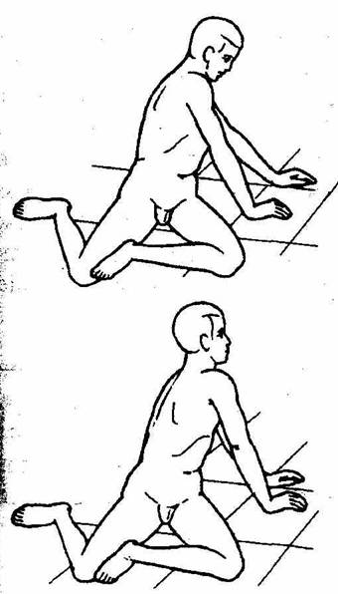
А. Движение
Медленно поворачивайте глаза, голову и туловище влево. Постарайтесь при этом ощутить движения ребер, поясницы и бедер. Повторите 5 раз.
При пятом повороте остановитесь на пределе и останьтесь в этом положении. Теперь медленно поставьте голову в такое положение, чтобы правая щека почти касалась правого плеча, и останьтесь на очень короткое время в этом положении.
Теперь одновременно верните туловище в исходное положение, в то время как вы поворачиваете голову влево, а левая щека почти касается левого плеча. При этом глаза смотрят через левое плечо.
Далее проделайте движение, обратное только что выполненному. Туловище отводится обратно в левую сторону, в то время как вы поворачиваете голову вправо. Вначале движение выполняется очень медленно, потом координация развивается и движение проходит нормально.
Повторите 10 раз.
Вернитесь в исходное положение и немного отдохните.

Б. Движение
Сейчас снова сделайте проверку, закрыв глаза и положив правую руку на левое надплечье. Медленно повернитесь влево и обратно 5 раз. При пятом повороте остановиесь на пределе и откройте глаза, чтобы проверить, удалось ли повернуться на большее расстояние, чем раньше.
Используйте как ориентир выбранную ранее точку на стене.
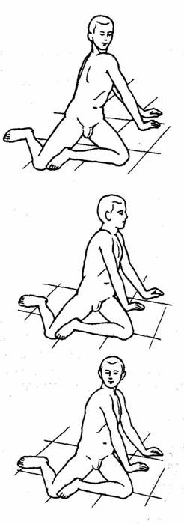
Немного отдохните, положив руку на ногу.

В. Движение
Держа руки близко друг от друга, поворачивайтесь влево кнаружи до предела. Останьтесь в этом положении. Теперь двигайте только глаза обратно вправо (голова при этом не двигается).
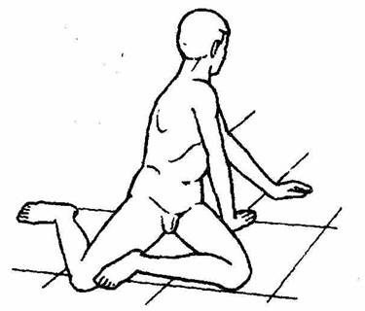
Остановитесь на момент.
Сейчас одновременно двигайте голову, плечи и туловище обратно вправо, глаза при этом перемещайте обратно далеко влево. Очень медленно выполняйте это упражнение (двигаясь туда и обратно), пока не исчезнет первоначальное ощущение неловкости во время движения. Повторите 10 раз.
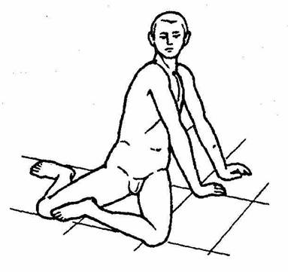
Ощущение
Вначале обратите внимание на трудность координации. Глаза подергиваются, голова стремится следовать за глазами. Это вызвано привычкой всегда поворачивать глаза и голову в одном и том же направлении. Когда это движение станет более гладким, мышцы шеи освободятся от бессознательного «тиранического» контроля со стороны глаз.
Остановитесь, вытянитесь на спине и отдыхайте целую минуту.

4. Положение
Вернитесь в положение сидя. Колени отклонены влево и руки расположены близко друг от друга.
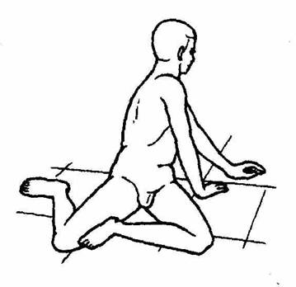
А. Движение
Повернитесь 5 раз влево и остановитесь на пределе при пятом повороте. Затем поднимите лицо медленно вверх, по направлению к потолку, и опустите его по направлению к полу (5 раз).

Б. Движение
Остановитесь, опустив вниз голову, а затем поднимите вверх (к потолку) только глаза. Теперь поднимите голову, опуская глаза. Далее опустите голову, поднимая глаза. Повторите 5 раз.
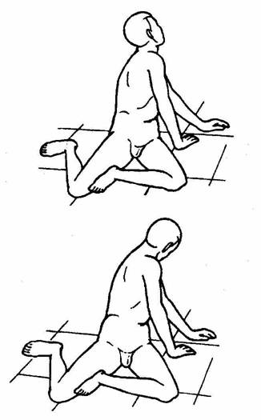
Ощущение
Вы снова ощутите вначале подергивание глаз и колебания головы. Сейчас вы создаете новую программу для двигательной и чувствительной частей головного мозга, поэтому необходимо выполнять упражнения медленно, осторожно, и быть внимательными. Вероятнее всего, вы испытаете чувство гордости после того, как освоите эти движения. Остановитесь и немного отдохните.

В. Движение
Это — последняя проверка. Оставайтесь, так же как и вначале, в положении сидя. Ноги отклонены влево, левая Рука находится на полу сбоку, а правая рука — на надплечье. Закройте глаза и 5 раз повернитесь влево. При этом постарайтесь ощутить все то, что вы научились ощущать. При этом используйте все возможности, чтобы добиться максимального поворота.
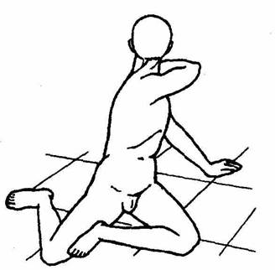
При пятом повороте остановитесь на пределе, откройте глаза и в последний раз проверьте, обращен ли нос в точку, которая расположена дальше, чем точка, которую вы наметили первоначально.
Остановитесь, вытянитесь на спине и отдохните.
После отдыха в течение, по крайней мере, нескольких минут (а может быть, и до следующего дня) повторите те же самые движения, но уже в противоположной позиции. Это значит, что когда вы согнули колени и опустили их вправо на пол, правая рука располагается на полу сбоку. Левая рука — на правом надплечье (как это показано на рисунке).
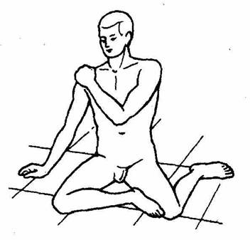
Ежедневное «кошачье потягивание»
Этот урок содержит заключительное описание движений при обычном «кошачьем потягивании». Делайте упражнения 1 А и 1 Б в направлении влево. За этим следует упражнение 3 А (или еще лучше 3 В, когда становится легче двигать глазами в обратном направлении). Заканчивайте упражнениями 4 А и 4 Б. Затем примите противоположное положение, осуществляя ту же последовательность движений, обращенных уже в правую сторону.

Урок 7. Улучшение дыхания

Вы научились лучше ощущать мышцы в центре тела и верхней его части. Теперь перед вами открывается возможность обучиться искусству более глубокого дыхания — диафрагмальному дыханию.
Это — соматическое (двигательное) упражнение большого физиологического значения. Его нужно освоить и одновременно понять суть вредных воздействий рефлекса «красного света» на дыхание и сердечную деятельность. Эти воздействия описаны в части 2.
Данная серия движений — слишком длинная. Поэтому она не может стать частью каждодневного «кошачьего потягивания». Однако время от времени необходимо повторять эти упражнения. Они являются жизненно важными.
Каждый раз при их выполнении вы почувствуете улучшение дыхания. Вы сможете вдыхать все больше и больше воздуха при все меньших и меньших усилиях.
Каждое положение, которое вы принимаете во время этого урока — на спине, на боку, на животе, — имеет свою особенную чувствительную обратную связь. Каждое из них поэтому требует использования особого, необходимого только при этом упражнении типа управления мышцами. Такая особенность связана с тем, что каждое положение имеет различное отношение к силе тяжести.

1. Положение
Лягте на спину, согните ноги в коленях, стопы подтяните ближе к ягодицам. Ноги слегка раздвиньте, а руки вытяните вдоль тела.
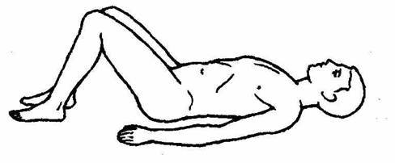
А. Движение
Вдохните через нос и поднимите поясницу; при этом копчик слегка опустится (это то, что вы выполняли в ходе урока 1).
Затем выдохните, опуская поясницу и прижимая ее к полу. Повторите упражнение медленно и осторожно 15 раз.
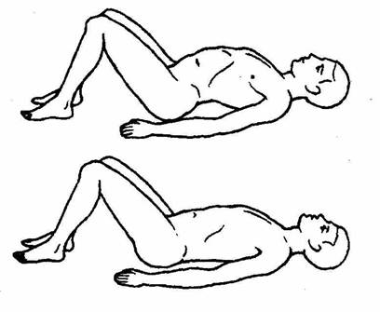
Ощущение
Постарайтесь ощутить движение диафрагмы вверх и вниз. Диафрагма располагается по нижней границе грудной клетки и простирается спереди назад и от одного бока до другого. Диафрагма занимает всю эту область, полностью отделяя грудную полость от брюшной полости.
Во время выдоха диафрагма расслабляется, поднимаясь вверх, в грудную полость, выгибаясь, как зонтик. Эластичность диафрагмы способствует выталкиванию воздуха из легких.
Во время вдоха диафрагма сокращается. Поверхность «зонтика» в этот момент опускается. Это движение книзу, подобное движению насоса, создает разрежение в грудной полости, что обеспечивает поступление свежего воздуха в легкие. Однако помните о следующем. В то время, когда диафрагма сокращается, опускаясь книзу при вдохе, она обязательно оттесняет внутренние органы живота вниз и наружу. Благодаря этому нижняя часть живота слегка раздувается, как воздушный шар.
Не сопротивляйтесь естественному увеличению объема нижней части живота. Чем больше вы расслабите брюшные мышцы, давая возможность животу увеличиваться, тем больше воздуха будет поступать в легкие. При расслабленном глубоком дыхании поднимается не верхняя часть грудной клетки, а только живот.
Если по какой-либо причине вы напрягаете брюшные мышцы для того, чтобы не дать животу увеличиться, то вы блокируете тем самым движения диафрагмы в тот момент, когда она действует подобно насосу. Вследствие этого дыхание становится неглубоким.
Итак, расслабьте живот во время вдоха и дайте ему увеличиться. В силу своей эластичности он вернется в прежнее положение. Вы не будете, таким образом, формировать «большой живот». Постоянное напряжение брюшных мышц очень вредно. Оно уменьшает глубину дыхания, увеличивает Частоту сокращений сердца и повышает артериальное давление. Если вы сделаете 15 дыхательных упражнений, то «воздушный шар» вашего живота будет становиться все больше и больше с каждым вдохом. Живот будет становиться все более плоским и впалым с каждым выдохом.

НАСОС
Б. Движение
Вдохните. Теперь живот стал круглым и полным, как воздушный шар. В этот момент остановитесь, задержите дыхание. Затем резко распрямите спину и сделайте живот плоским, перемещая этот «воздушный шар» вверх, в направлении грудной клетки. Будьте внимательны: не давайте воздуху выходить из носа или рта! Затем сделайте грудную клетку плоской, толкая «воздушный шар» обратно по направлению к брюшной полости. При этом спина вновь изгибается.
Продолжайте это движение, напоминающее работу насоса, вверх и вниз. Выполняйте это упражнение энергично и решительно, подобно тому, как поршень в насосе движется вверх и вниз.
Остановитесь и отдохните короткое время.

Ощущение
Во время отдыха, дыша нормально, чувствуете ли вы, что стало больше «пространства» для дыхания в брюшной полости и в грудной клетке? Чувствуете ли вы, что туловище меньше сковано? Движутся все остальные части тела так же легко и свободно, как вы дышите?

В. Движение
Повторите эти дыхательные упражнения, напоминающие работу насоса, еще 2 раза. Убедитесь в том, что вы не выпускаете воздух во время выпрямления спины, когда проталкиваете воздух кверху в грудную клетку, или в то время, когда делаете грудную клетку плоской, оттесняя воздух обратно по направлению к брюшной полости.

Г. Движение
Теперь проделайте упражнение противоположного характера. Вдыхайте вначале в грудную клетку (спина остается выпрямленной); затем продвиньте «воздушный шар» из грудной клетки вниз по направлению к животу. Спина при этом опять изгибается.
Затем двиньте «воздушный шар» обратно вверх, затем вниз и так далее. Продолжайте движения до тех пор, пока не начнется новое дыхательное движение. Выполните упражнение два раза.
Остановитесь и отдохните.

2. Положение
Перевернитесь и лягте на живот. Голова повернута вправо. Левая щека лежит на тыле правой кисти. Вытяните левую руку вдоль тела.
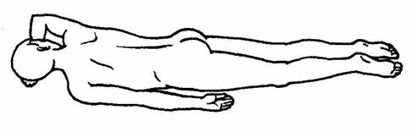
Держите туловище в свободном и расслабленном состоянии. Дышите глубоко животом, позволяя ему увеличиваться книзу, по направлению к полу. Задержите дыхание, «заприте» воздух. Затем продвиньте «воздушный шар» кверху, по направлению к грудной клетке. Затем двиньте его обратно, по направлению к брюшной полости, и так далее до тех пор, пока не начнется новое дыхательное движение.
Повторите упражнение еще раз. На этот раз вдохните вначале в грудную клетку.

3. Положение
Измените положение, повернув голову влево. Правая щека лежит на тыльной стороне левой кисти. Правая рука вытянута вдоль тела.
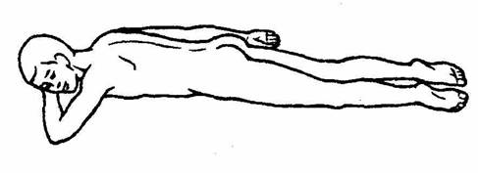
А. Движение
Повторите то же упражнение, начиная один раз с вдоха «животом» и следующий раз с вдоха грудной клеткой.

Ощущение
Ощущаете ли вы увеличение расстояния между задними отделами ребер и «растягивание» в спине?

4. Положение
Повернитесь на левый бок. Правая рука лежит на правом бедре. Левая рука вытянута на полу вверх. Она служит «подушкой» для вашего левого уха. Ноги согнуты в коленях, причем правое лежит на левом.
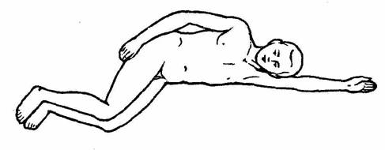
А. Движение
Вдохните животом, выгните спину и надуйте живот. Затем протолкните «воздушный шар» по направлению к грудной клетке, выпрямите спину. Затем направьте «воздушный шар» снова вниз по направлению к брюшной полости. Сделайте это движение точным, подобным движениям поршня. Повторите еще раз, вдыхая воздух грудной клеткой.
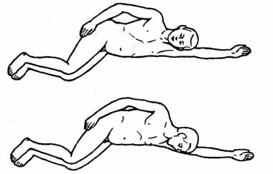
Ощущение
Когда вы закончите эти два движения, остановитесь. Посмотрите, есть ли у вас больше пространства для дыхания на правой стороне грудной клетки и поясницы? Двигается ли правая сторона более свободно? (Помните: ребра на левой стороне прижаты к полу. Из-за этого давление воздуха направлено на правую сторону грудной клетки.)

5. Положение
Повернитесь на правую сторону, расположив руки и ноги как раньше.

А. Движение
Повторите те же самые дыхательные движения в виде насоса два раза.
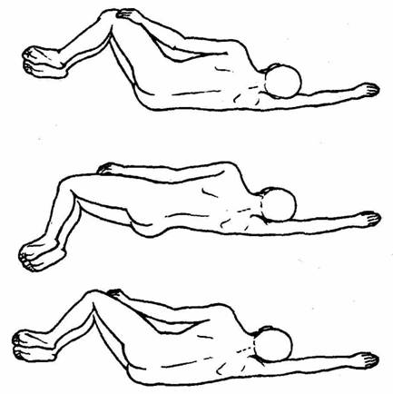
Ощущение
Чувствуете ли вы, что на левой стороне увеличилось «пространство» для дыхания? Чувствуете ли вы большую легкость при дыхании?
Остановитесь, повернитесь на спину и отдохните.

ДИАГОНАЛЬНЫЙ НАСОС
6. Положение
Лягте на спину. Ноги согнуты в коленях, которые подняты. Стопы расположены близко к ягодицам.
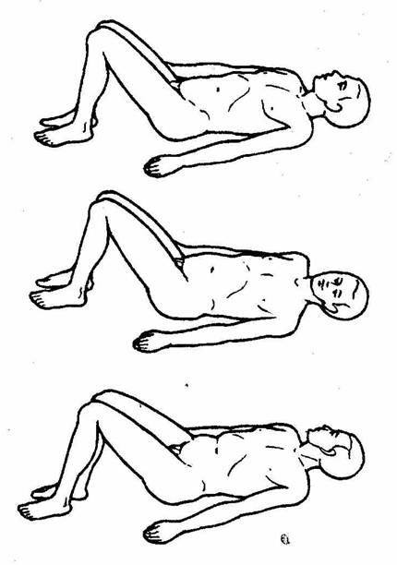
А. Движение
Напрягите левую половину грудной клетки так, чтобы правая половина грудной клетки значительно расширилась. Затем глубоко вдохните, но только правой половиной грудной клетки. Спина выпрямлена.
Когда правая половина грудной клетки наполнится, как воздушный шар, продвиньте этот «шар» книзу по направлению к левой половине брюшной полости. Вы сможете сделать это. Когда вы надуваете левую половину живота, спина выгнется, и левая половина таза отклонится немного книзу.
Затем переместите «воздушный шар» обратно в правую половину грудной клетки. Выпрямите спину и напрягите левую половину грудной клетки.
Затем вновь переместите воздух книзу. Держите туловище свободно. Сохраняйте его гибкость во время выполнения этого необычного движения. Со временем выполнять его станет легче.
Остановитесь и отдохните, прежде чем повторить. Постарайтесь, чтобы во второй раз упражнение выполнялось бы с большей легкостью, чем в первый раз.

7. Положение
Продолжайте лежать на спине. Сделайте диагональное движение, но уже противоположного характера. Подготовьтесь к этому движению, напрягая правую половину грудной клетки для того, чтобы расслабить левую половину грудной клетки. Для этого нижняя часть спины выпрямляется.
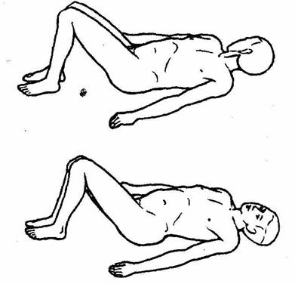
А. Движение
Глубоко вдохните воздух левой половиной грудной клетки, раздувая левое легкое, как воздушный шар. Затем задержите дыхание и переместите «воздушный шар» по направлению к правой половине живота. Спина при этом выгнется, и правая сторона таза несколько опустится.
Продолжайте это движение, напоминающее движение поршня, до тех пор, пока не начнете новое дыхательное движение. Отдохните немного, прежде чем повторить упражнение.

8. Положение
Продолжайте лежать на спине. Обе половины грудной клетки расслаблены.
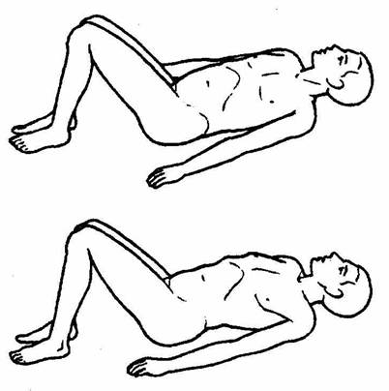
А. Движение
Заканчивайте этот урок, вдыхая глубоко и медленно воздух в обе половины грудной клетки. Затем задержите дыхание. В это время перемещайте «воздушный шар» вниз, по направлению к обеим сторонам живота. Затем двигайте его снова вверх, потом снова вниз и так далее, пока не начнете новое дыхательное движение.
Остановитесь и отдохните.

Ощущение
В то время как вы расслабляетесь и дышите легко и естественно, обратите внимание на то, что все туловище стало мягче, полнее и свободнее. Таким же образом вы воспринимаете ощущения, исходящие от живота. Постарайтесь почувствовать, как движутся вниз брюшные мышцы, спускающиеся в нижнюю часть живота. Постарайтесь почувствовать, как мягко поднимается и надувается живот при полном и глубоком дыхании. Обратите также внимание на чувство полного спокойствия и расслабления во всем теле.

Урок 8. Улучшение походки

Если мышцы в середине туловища постепенно становятся тугоподвижными, то способность ходить постепенно уменьшается. Таз перестает вращаться в горизонтальной плоскости, когда вы делаете шаги вперед. Он также теряет способность двигаться вверх и вниз, когда вес тела перестает действовать на ногу и когда он вновь начинает действовать на нее. Тело перестает вращаться во время ходьбы.
При правильной ходьбе нужно, чтобы правая рука и правое надплечье двигались вперед, в то время как левое бедро и нижняя часть левой ноги также двигались вперед (так называемый контралатеральный тип ходьбы).
По мере того как скованность в середине туловища увеличивается, человек привыкает к уменьшению способности к движению таза и туловища. Искусство ходьбы забывается. Наступает сенсорно-моторная амнезия (утрата чувствительной и двигательной памяти). В таких случаях обычно никто не может помочь человеку, который ходит «старческой» походкой.
То, чему вы научитесь, выполняя это упражнение, является жизненно важным. Люди — единственные существа на Земле, которые ходят на двух ногах, в то время как руки свободно качаются, являясь как бы противовесом. Вот почему вы почувствуете глубокое удовлетворение, выполняя красивые круговые движения бедра, которые являются частью легкой ходьбы, проходящей без усилий.
В ходе предыдущих семи уроков вы научились тому, как лучше ощущать мускулатуру всего тела и как лучше ею управлять. Это поможет научиться хорошо ходить. У вас возникнет ощущение, что суставы получили «хорошую смазку». Обучившись такой ходьбе, вы сможете считать курс соматических упражнений законченным.

1. Положение
Лягте на спину. Руки вытянуты вдоль тела. Ноги вытянуты на полу. Стопы несколько раздвинуты (примерно на ширину расстояния между тазобедренными суставами).
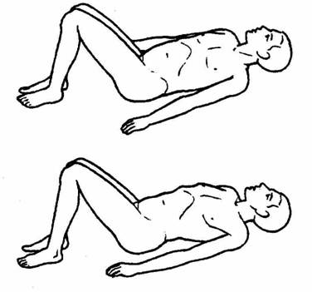
ВЕРТИКАЛЬНЫЙ ПАРАМЕТР ХОДЬБЫ
А. Движение
Медленно удлиняйте правую ногу, продвигая пятку скользящим движением вниз по полу (обратите внимание на то, что левое бедро в это время будет подниматься).
Затем медленно удлиняйте левую ногу, продвигая пятку скользящим движением вниз по полу (в это время правое бедро идет кверху). Затем вновь удлиняйте правую ногу, затем левую ногу и так далее. Повторите это упражнение 20 раз.
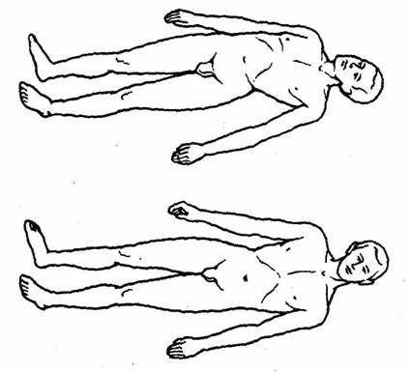
Ощущение
Во время этих чередующихся движений вообразите, что вы медленно бежите. В то время как одна нога удлиняется, делая новый шаг, вторая нога укорачивается в тот момент, когда она касается опоры и полностью принимает на себя вес тела.
Обратите внимание на то, как нижняя часть позвоночника изгибается влево и вправо в ответ на прикосновение к воображаемой поверхности. Позвоночник становится вогнутым кнутри на левой стороне, в то время как левое бедро поднимается. Затем, в тот момент, когда правое бедро поднимается, позвоночник становится вогнутым справа.
Ощутите, как крупные мышцы, а также позвонки в нижней части спины приспосабливаются к тому, чтобы принять на себя весовую нагрузку при движении ноги, в то время как стопа при толчке достигает поверхности опоры. Это и есть вертикальный параметр при ходьбе и беге.
Остановитесь и отдохните короткое время.

ГОРИЗОНТАЛЬНЫЙ ПАРАМЕТР ХОДЬБЫ
2. Положение
Согните ноги в коленях и раздвиньте их, насколько это возможно, не испытывая при этом неприятных ощущений. Удостоверьтесь в том, что бедра, поясница, спина и грудная клетка расслаблены и гибки.
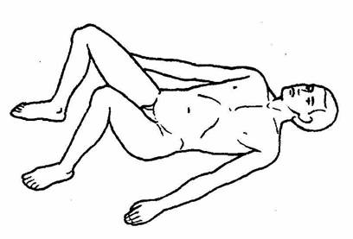
А. Движение
Уроните правое колено влево так, чтобы оно упало в пространство, около другой ноги. Затем верните бедро в вертикальное положение и повторите движение. Убедитесь в том, что правая сторона спины поднимается для того, чтобы дать возможность правому бедру подняться. Таким образом, колено приблизится к полу. Повторите 5 раз.
Б. Движение
Сейчас дайте левому колену опуститься внутрь и вправо по направлению к полу. Дайте возможность левой стороне спины удлиниться. При этом левое бедро поднимется. Повторите 5 раз.
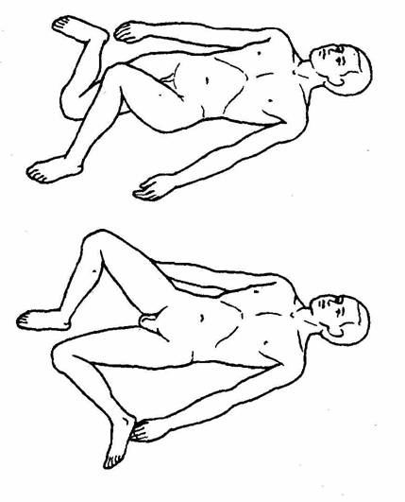
В. Движение
Сейчас выполняйте это движение попеременно правой и левой ногами. Повторите 5 раз.

Ощущение
Во время выполнения этих движений обратите внимание на то, как таз поворачивается влево и вправо на полу, как бочонок. Спина при этом удлиняется и поднимается попеременно на той и другой стороне таза.
Используйте все туловище, чтобы помочь тазу подняться как можно выше, на каждой стороне попытайтесь сделать большой поворот таза. Туловище при этом также будет вращаться, но плечи останутся на полу.
Запомните это важное действие удлинения и подъема всей стороны туловища, когда вы будете выполнять следующий тип упражнения.

3. Положение
Оставайтесь на спине. Ноги все еще согнуты в коленях, но на этот раз вы держите их параллельно друг другу.
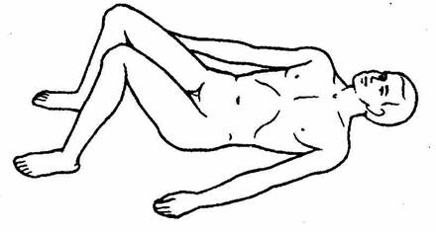
А. Движение
Поднимите правую сторону таза, удлиняя правую сторону спины, поясницы и грудной клетки. Затем, не двигая стопу, двиньте бедро прямо вперед. Это — движение при ходьбе. Таз поворачивается кпереди. В это время правая нога выдвигается вперед, чтобы сделать шаг. Выдвиньте бедро и колено вперед, поднимая правую половину таза. Повторите 5 раз.

Б. Движение
Остановитесь и делайте то же самое движение левым коленом 5 раз.

В. Движение
Теперь выполняйте эти же движения попеременно обеими ногами. Повторите 10 раз.
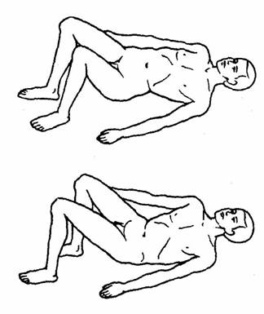
Ощущение
Отметьте, что это все еще то же самое движение таза и туловища, которое вы выполняли раньше. Имеется, однако, отличие. Оно состоит в том, что колено устремляется прямо вперед, а не опускается вниз и внутрь.
Вы поймете, что чем больше удлиняете и поднимаете спину, тем дальше выдвигается вперед колено. Если вы стоите, то бедра будут раскачиваться для того, чтобы сделать большой шаг вперед. Это — горизонтальный параметр ходьбы и бега.

СОЧЕТАНИЕ ВЕРТИКАЛЬНЫХ И ГОРИЗОНТАЛЬНЫХ ДВИЖЕНИЙ БЕДЕР
4. Положение
Вытяните левую ногу на полу, разогнув ее. Правая нога остается согнутой в колене.
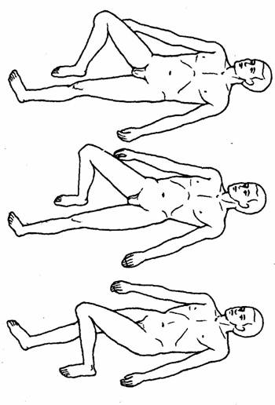
А. Движение
Резко выдвиньте правое бедро вперед. Одновременно потяните кверху левое бедро, сокращая левую часть поясницы и укорачивая левую ногу. Расслабьтесь и далее повторяйте это движение до тех пор, пока не почувствуете, что его легко выполнять. Тогда вы будете готовы совершить движение полностью. Резко выдвиньте вперед правое бедро, укорачивая одновременно левую ногу. Затем медленно выпрямите правую ногу на полу. В это время сгибайте левую ногу в колене, толкая при этом левое бедро вперед. При этом укорачивайте правую ногу, сокращая правую часть поясницы и подтягивая правую ногу кверху.
Ощущение
Остановитесь и постарайтесь уяснить себе, что вы делаете. Это — та же ходьба, но в «преувеличенном» виде. Особенно обратите внимание на то, что правое бедро делает медленный круг, поднимаясь, выдвигаясь вперед, опускаясь и затем скользя назад. Далее левое бедро делает такой же круг.

Б. Движение
Продолжайте делать это движение, похожее на ходьбу. Очень медленно проделайте его 20 раз. Одна нога сгибается и продвигается рывком вперед, в то время как другая выпрямляется и оттягивается обратно вверх. Движение должно осуществляться легко и равномерно.

Ощущение
Вообразите, что выпрямленная нога, которая подтягивается вверх, касается земли, заставляя бедро подниматься под воздействием веса. Затем вообразите то же самое, в то время когда другая нога подтягивается кверху.
Задумайтесь над этим, воображая, что вы — гигант, медленно шагающий. Сейчас вы сочетали вертикальные и горизонтальные движения бедер. При этом бедра двигались, описывая круг. Вспомните, что головка бедренной кости круглая и по форме напоминает шар. Она предназначена для полных круговых движений. При этом спина и туловище становятся достаточно гибкими, чтобы дать бедру совершить эти движения.

5. Положение
Теперь встаньте. Ваши стопы при этом должны располагаться прямо под вашими тазобедренными суставами.

А. Движение
Правая нога выпрямлена. Вы даете возможность левой ноге согнуться в колене. Благодаря этому левое бедро опускается и правое бедро несколько отходит в сторону. В это время весь ваш вес приходится на правую ногу.
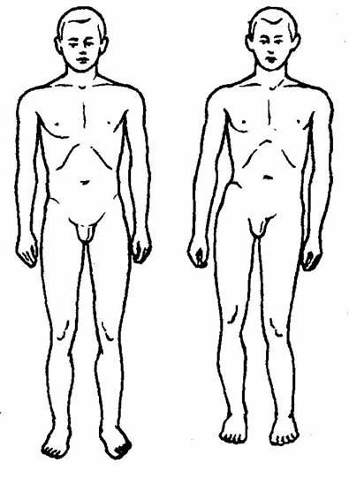

Б. Движение
Сейчас сделайте противоположное. Выпрямите левую ногу. Расслабьте одновременно правую ногу так, чтобы она согнулась в колене. Это приведет к тому, что правое бедро опустится, а левое бедро отодвинется влево. Весь вес теперь перенесен на левую ногу.

В. Движение
Снова распрямите правую ногу, дав возможность левой ноге расслабиться и согнуться в колене. Затем выпрямите левую ногу, позволив правой ноге расслабиться и согнуться в колене. Продолжайте это движение, связанное с переносом весовой нагрузки с одной ноги на другую. повторите упражнение легко и равномерно 20 раз.
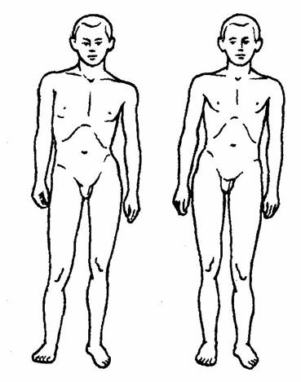
Ощущение.
Обратите внимание на то, что бедра совершают круговые движения при форсированной ходьбе. Выпрямляется нога, на которую приходится вес тела, естественно перемещается наружу и вверх. Поэтому нижняя часть позвоночника прогибается в этой стороне. Постарайтесь, чтобы позвоночник сохранял гибкость. Тогда он будет с легкостью принимать участие в движениях.
Не стесняйтесь того, что бедра свободно двигаются. Вначале движения покажутся слишком свободными. Однако, если вы посмотрите на себя в зеркало, то увидите, что диапазон движений вовсе не чрезмерен. В действительности, эти движения вначале кажутся чрезмерными, то это происходит потому, что вы забыли ощущения во время нормальной ходьбы. Скоро вы привыкните к этим ощущениям. У вас это и будет именно такой объем движений, который нужен костной системе.

Г. Движение
Остановитесь в тот момент, когда вес тела приходится на левую ногу, и выдвиньте ваше правое колено вперед. Затем скользящим движением выдвиньте правую стопу вдоль пола вперед. Сделайте небольшой шаг. В это время перенесите вес вашего тела на выпрямленную правую ногу, давая возможность правому бедру расслабиться. При этом оно несколько отойдет наружу. Теперь согнется левое колено. Выдвиньте его вперед. Скользящим движением выдвиньте левую стопу вперед вдоль пола, сделав, таким образом, небольшой шаг. Левая нога выпрямится и примет на себя весовую нагрузку. Левое бедро при этом немного отодвинется наружу
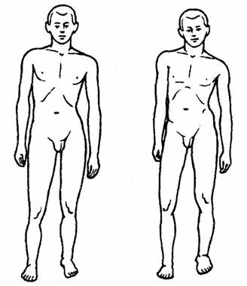
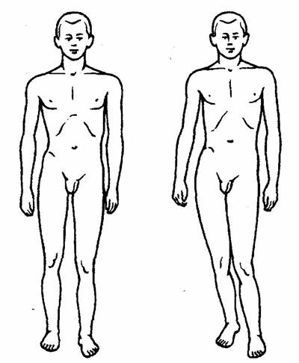
Ощущение
Если нога выпрямлена в колене, то вы можете ослабить нагрузку, вызванную тем, что вес тела приходится именно на эту ногу. Как только вы расслабитесь, бедро отреагирует на это, отодвинувшись немного наружу. Дайте ему отодвинуться скользящим движением в сторону до тех пор, пока оно не остановится. Связки и мышцы бедра примут на себя вес тела без всяких усилий с вашей стороны. Имея такую опору, вы можете полностью расслабиться.
Вы начинаете, таким образом, применять это автоматическое запорное устройство коленного и тазобедренного суставов. Вы заметите при этом, что усилия, затрачиваемые при ходьбе, значительно уменьшились. Ходьба стала легкой. Это происходит потому, что вы используете кости и связки для того, чтобы поддерживать тело, вместо того, чтобы бессознательно сокращать мышцы. Совершайте эти движения до тех пор, пока они не станут такими же легкими, как походка льва.
Таз и бедра движутся свободно, в то время как тяжесть тела перемещается с одной стороны на другую. Однако голова и верхняя часть туловища остаются на месте и находятся в равновесии.

Д. Движение
Сейчас усильте горизонтальное покачивание бедер. Для этого остановитесь; вес тела перенесите на вытянутую левую ногу и затем выдвиньте правую часть таза вперед, удлиняя и поворачивая спину. Вы выполняете эти движения так же, как и раньше, лежа на полу. Теперь, когда таз вынесен вперед, дайте возможность правому колену и правой стопе также выдвинуться вперед. Ваша тяжесть при этом будет приходиться на выпрямленную ногу. Правое бедро при этом передвинется наружу.
Затем выдвиньте вперед левую половину таза. При этом левое колено и левая стопа также движутся вперед. Вы делаете, таким образом, шаг. Далее левое колено выпрямляется и принимает на себя вес тела и так далее.
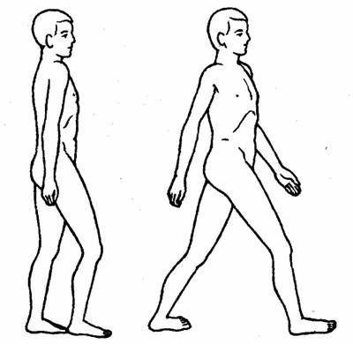
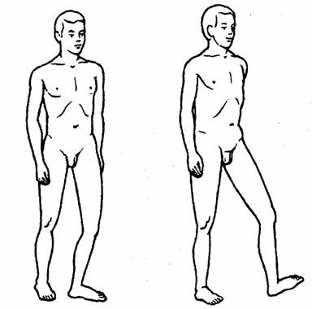
Ощущение
Убедитесь в том, что в то время, когда правое бедро и вся правая нога выдвигаются вперед, вы не выдвигаете одновременно правое плечо. Вместо этого оттяните слегка правое плечо назад, в то время как правое бедро выдвигается вперед. В то время, когда левое бедро выдвигается вперед, оттяните назад левое плечо. В этот момент вы чувствуете, что туловище гибко вращается в средней части. Это и есть ощущение, типичное для правильной контралатеральной ходьбы. Это — ощущение свободной походки молодого человека.
Вы также обратите внимание на то, что это движение бедер, происходящее с расслаблением, как бы снимает напряжение, возникающее при соприкосновении ступни с полом. Поэтому в данный момент ступня, голень, колено, бедро и таз не противодействуют силе тяжести. Они легко переносят тяжесть тела. Им помогают позвонки и крупные мышцы в нижней части спины, которые принимают нагрузку и действуют как пружинящие амортизаторы, вращаясь влево и вправо.

